

**Πανεπιστήμιο Πελοποννήσου**

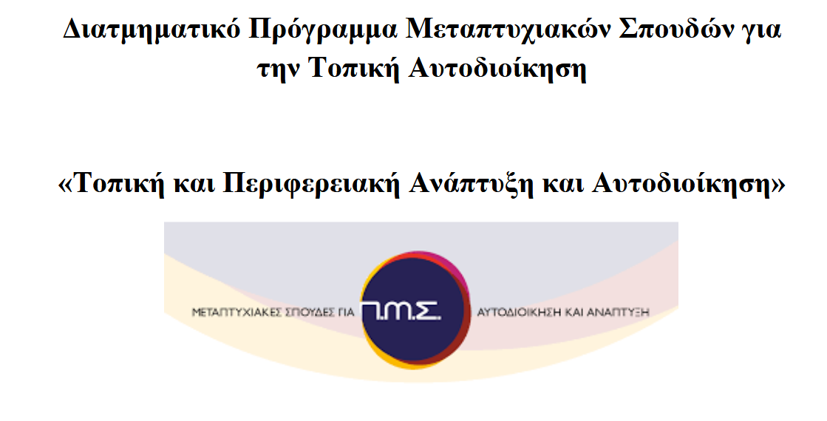

**Τμήμα Πολιτικής Επιστήμης και Διεθνών Σχέσεων - Πανεπιστήμιο Πελοποννήσου**

**Τμήμα Οργάνωσης και Διοίκησης Επιχειρήσεων - Πανεπιστήμιο Πειραιά**

**Τμήμα Οικονομικών Επιστημών - Δημοκρίτειο Πανεπιστήμιο Θράκης**

**ΔΙΠΛΩΜΑΤΙΚΗ ΕΡΓΑΣΙΑ**

**ΘΕΜΑ**

**«Η ΚΥΚΛΙΚΗ ΟΙΚΟΝΟΜΙΑ ΚΑΙ Η ΑΝΑΚΥΚΛΩΣΗ ΑΠΟΡΡΙΜΑΤΩΝ ΩΣ ΕΝΑ ΟΛΟΚΛΗΡΩΜΕΝΟ ΣΥΣΤΗΜΑ ΔΙΑΧΕΙΡΙΣΗΣ ΣΤΕΡΕΩΝ ΑΠΟΒΛΗΤΩΝ .ΛΥΣΕΙΣ ΚΑΙ ΙΔΕΕΣ ΓΙΑ ΤΟ ΔΗΜΟ ΜΑΡΑΘΩΝΑ»**

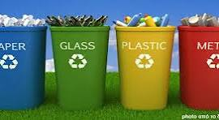

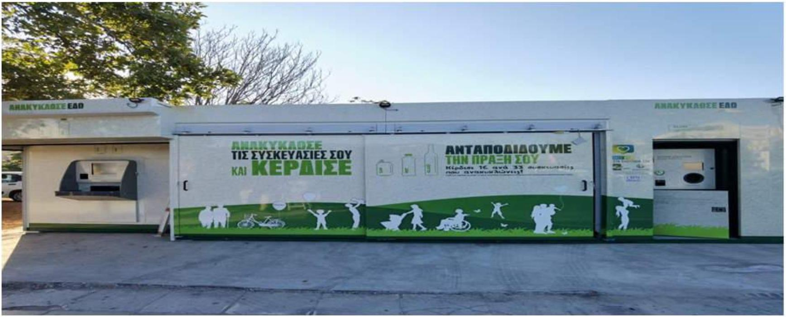

**ΚΑΡΑΤΖΑ ΠΑΡΑΣΚΕΥΗ-ΑΙΚΑΤΕΡΙΝΗ**

**ΑΜ: 3033202405114**

**Επιβλέποντας καθηγητής : ΧΑΡΗΣ ΑΓΚΥΡΟΠΟΥΛΟΣ**

**Ευχαριστίες:**

Με την ολοκλήρωση της παρούσας διπλωματικής εργασίας και των μεταπτυχιακών μου σπουδών, αισθάνομαι την ανάγκη να εκφράσω την ευγνωμοσύνη μου σε όσους με στήριξαν καθ’ όλη αυτή τη διαδρομή.

Θα ήθελα να ευχαριστήσω θερμά τον επιβλέποντα καθηγητή κύριο Χάρη Αγκυρόπουλο για την καθοδήγηση, τις εύστοχες παρατηρήσεις και τη σταθερή του υποστήριξη καθ’ όλη τη διάρκεια της εργασίας μου.

Ευχαριστώ επίσης το διδακτικό προσωπικό του μεταπτυχιακού προγράμματος για τις πολύτιμες γνώσεις και εμπειρίες που μου προσέφεραν μέσα από τη διδασκαλία τους.

Ιδιαίτερες ευχαριστίες οφείλω στην οικογένειά μου για την αμέριστη στήριξη. Πάνω απ’ όλα, ευχαριστώ τα παιδιά μου, Στάθη και Ειρήνη, που με την αγάπη και την κατανόησή τους μου έδωσαν τη δύναμη να συνεχίσω και να ολοκληρώσω αυτή την προσπάθεια.

**ΠΕΡΙΛΗΨΗ**

Η προστασία του φυσικού περιβάλλοντος αποτελεί σήμερα μια από τις κύριες επιδιώξεις των κρατών σε παγκόσμια κλίμακα. Η συνεχής αύξηση των στερεών απορριμμάτων που προέρχονται από αστικές περιοχές δημιουργεί σοβαρές επιπτώσεις τόσο στο περιβάλλον όσο και στην κοινωνία, εξαιτίας των δυσκολιών που παρουσιάζονται στη σωστή διαχείρισή τους. Για την αποφυγή περαιτέρω περιβαλλοντικής επιβάρυνσης και τη μείωση της παραγωγής αποβλήτων, εφαρμόζεται ένα νέο μοντέλο παραγωγής και κατανάλωσης, γνωστό ως Κυκλική Οικονομία. Το μοντέλο αυτό στοχεύει στη βέλτιστη αξιοποίηση των φυσικών πόρων και την ανακύκλωση μεσω της επαναχρησιμοποίησης των πρώτων υλών, προσφέροντας παράλληλα και οικονομικά οφέλη.

Η συγκεκριμένη μελέτη επικεντρώνεται στην παρούσα κατάσταση σχετικά με τη διαχείριση αποβλήτων στην Ελλάδα, εντάσσοντάς την στο πλαίσιο της Κυκλικής Οικονομίας και με βάση τους κανόνες που έχει θέσει η Ευρωπαϊκή Ένωση, με ιδιαίτερη αναφορά στην περίπτωση του Δήμου Μαραθώνα. Σκοπός της εργασίας είναι να προβληθούν τα οφέλη αυτής της στρατηγικής διαχείρισης στερεών αποβλήτων και, μέσα από την έρευνα που πραγματοποιήθηκε, να αναδειχθεί η σημασία της περιβαλλοντικής ευαισθητοποίησης και της ενεργούς συμμετοχής των πολιτών στις προσπάθειες για την αποτελεσματική αντιμετώπιση του προβλήματος των απορριμμάτων.

Σε πολίτες του δήμου Μαραθώνος μοιράστηκαν ερωτηματολόγια, για τη διερεύνηση του τρόπου διαχείρισης των απορριμμάτων τους και των γνώσεων και προθέσεων τους σε ζητήματα που άπτονται στην κυκλική οικονομία. Τα συμπεράσματα της έρευνας ήταν ιδιαιτέρως ενθαρρυντικά, φαίνεται όμως ότι χρειάζεται περισσότερη ενεργοποίηση ως προς την ενημέρωση και την ευαισθητοποίηση ,για να συμμετέχουν ενεργά στις σχετικές δράσεις του δήμου.

Λέξεις Κλειδιά : διαχείριση αποβλήτων, κυκλική οικονομία, δήμοι, βιώσιμη

ανάπτυξη, πλαστικά, ανακύκλωση, βιώσιμη πόλη, περιβαλλοντική ρύπανση, κλιματική

αλλαγή

**ABSTRACT:**

The protection of the natural environment is currently one of the main priorities for countries across the globe. The continuous increase in solid waste generated in urban areas has significant impacts on both the environment and society, mainly due to the challenges involved in its proper management. In order to prevent further environmental degradation and to reduce waste production, a new model of production and consumption, known as the Circular Economy, has been implemented. This model aims at the optimal use of natural resources and recycling through the reuse of raw materials, while also offering economic benefits.

This study focuses on the current state of waste management in Greece, examining it within the framework of the Circular Economy and in accordance with the regulations established by the European Union, with special reference to the Municipality of Marathon. The purpose of the research is to highlight the advantages of this waste management strategy and, through the findings of the study, to emphasize the importance of environmental awareness and active citizen participation in efforts to effectively address the issue of waste.

Questionnaires were distributed to residents of the Municipality of Marathon to investigate how they manage their waste, as well as their knowledge and intentions regarding issues related to the circular economy. The research results were particularly encouraging; however, it appears that greater efforts are needed in terms of informing and raising awareness among citizens so that they can actively participate in the municipality’s related initiatives.

**Keywords:** waste management, circular economy, municipalities, sustainable development, plastics, recycling, sustainable city, environmental pollution, climate change

ΑΚΡΩΝΥΜΙΑ – ΣΥΝΤΟΜΟΓΡΑΦΙΕΣ

Ακαθάριστο Εθνικό Προϊόν Α.Ε.Π.

Ανανεώσιμες Πηγές Ενέργειας Α.Π.Ε.

Απόβλητα Εκσκαφών Κατασκευών & Κατεδαφίσεων Α.Ε.Κ.Κ.

Απόβλητα Ηλεκτρονικού & Ηλεκτρικού Εξοπλισμού Α.Η.Η.Ε.

Αστικά Στερεά Απόβλητα Α.Σ.Α.

Διαλογή στην Πηγή ΔσΠ

Εθνικό Πλαίσιο Διαχείρισης Αποβλήτων Ε.Σ.Δ.Α.

Ελληνική Εταιρεία Τοπικής Ανάπτυξης & Αυτοδιοίκησης Ε.Ε.Τ.Α.Α.

Ελληνική Στατιστική Αρχή ΕΛΣΤΑΤ

Ελληνικός Οργανισμός Ανακύκλωσης ΕΟΑΝ

Ενιαίος Σύνδεσμος Δήμων και Κοινοτήτων Νομού Αττικής ΕΣΔΚΝΑ

Ευρωπαϊκή Ένωση Ε.Ε.

Ευρωπαϊκό Κοινοβούλιο Ε.Κ.

Ευρωπαϊκός Κατάλογος Αποβλήτων Ε.Κ.Α.

Κέντρο Ανακύκλωσης Εκπαίδευσης Διαλογής Στην Πηγή Κ.Α.Ε.ΔΙ.Σ.Π.

Κέντρο Διαλογής Ανακυκλώσιμων Υλικών Κ.Δ.Α.Υ.

Κέντρο Επαναχρησιμοποίησης Υλικών Κ.Ε.Υ.

Κοινή Υπουργική Απόφαση Κ.Υ.Α.

Κυβερνητικό Συμβούλιο Οικονομικής Πολιτικής ΚΥ.Σ.ΟΙ.Π.

Κυκλική Οικονομία Κ.Οι.

Μονάδα Επεξεργασίας Απορριμμάτων Μ.Ε.Α.

Μονάδα Επεξεργασίας Βιοαποβλήτων Μ.Ε.Β.Α.

Μονάδα Προεπεξεργασίας Απορριμμάτων Μ.Π.Α.

Not In My Back Yard N.I.M.B.Y.

Οργανισμός Τοπικής Αυτοδιοίκησης Ο.Τ.Α.

Οχήματα Τέλους Κύκλου Ζωής Ο.Τ.Κ.Ζ.

Περιφερειακά Σχέδια Διαχείρισης Αποβλήτων ΠΕ.Σ.Δ.Α.

Περιφερειακά Σχέδια Προσαρμογής Κλιματικής Αλλαγής Πε.Σ.Π.Κ.Α

Πράσινο Σημείο Π.Σ.

Σταθμοί Μεταφόρτωσης Απορριμμάτων Σ.Μ.Α.

Στόχος Βιώσιμης Ανάπτυξης Σ.Β.Α.

Σύμπραξη Δημόσιου Ιδιωτικού Τομέα Σ.Δ.Ι.Τ.

Συστήματα Εναλλακτικής Διαχείρισης Σ.Ε.Δ.

Σχέδια Βιώσιμης Αστικής Κινητικότητας Σ.Β.Α.Κ.

Τοπικό Σχέδιο Διαχείρισης Αποβλήτων Τ.Σ.Δ.Α

Υλικά συσκευασίας Υ.Σ

Υπουργείο Περιβάλλοντος Ενέργειας Υ.Π.ΕΝ.

Υπουργική Απόφαση Υ.Α.

Φορέας Διαχείρισης Στερεών Αποβλήτων ΦΟ.Δ.Σ.Α.

Φύλλο Εφημερίδας της Κυβερνήσεως Φ.Ε.Κ.

Χωματερές Ανεξέλεγκτης Διάθεσης Απορριμμάτων Χ.Α.Δ.Α.

Χώρος Εδαφικής Διάθεσης Υπολειμμάτων Χ.Ε.Δ.Υ.

Χώρος Υγειονομικής Ταφής Απορριμμάτων Χ.Υ.Τ.Α.

Χώροι Υγειονομικής Ταφής Επικίνδυνων Αποβλήτων Χ.Υ.Τ.Ε.Α.

Χώρος Υγειονομικής Ταφής Υπολειμμάτων Χ.Υ.Τ.Υ.

Pay As You Throw P.A.Y.T.

Reduce, Reuse, Recycle, Recover R.R.R.R.

**ΠΕΡΙΕΧΟΜΕΝΑ…….**

**ΕΙΣΑΓΩΓΗ**

Η εν λόγω μεταπτυχιακή διπλωματική εργασία εκπονείται στο πλαίσιο της

ολοκλήρωσης του μεταπτυχιακού κύκλου των σπουδών μου,

**« Τοπική και Περιφερειακή Ανάπτυξη και Αυτοδιοίκηση»**

με θέμα: **Η ΚΥΚΛΙΚΗ ΟΙΚΟΝΟΜΙΑ ΚΑΙ Η ΑΝΑΚΥΚΛΩΣΗ ΑΠΟΡΡΙΜΑΤΩΝ ΩΣ ΕΝΑ ΟΛΟΚΛΗΡΩΜΕΝΟ ΣΥΣΤΗΜΑ ΔΙΑΧΕΙΡΙΣΗΣ ΣΤΕΡΕΩΝ ΑΠΟΒΛΗΤΩΝ .ΛΥΣΕΙΣ ΚΑΙ ΙΔΕΕΣ ΓΙΑ ΤΟ ΔΗΜΟ ΜΑΡΑΘΩΝΑ** «

Η εργασία διερευνά τη σοβαρότητα του προβλήματος των απορριμμάτων και αποβλήτων υπογραμμίζοντας τη σημασία του να ξεφύγουμε από το παραδοσιακό γραμμικό μοντέλο οικονομίας, υιοθετώντας το κυκλικό μοντέλο, που ενισχύει τη βιώσιμη ανάπτυξη και τη διατήρηση της οικολογικής ισορροπίας.

Κεντρικός άξονας αποτελεί η **κυκλική οικονομία**, η οποία στοχεύει στον περιορισμό των αποβλήτων και στη μείωση της ανάγκης για εξόρυξη νέων φυσικών πόρων, επιφέροντας τόσο περιβαλλοντικά όσο και οικονομικά οφέλη.

Η συνεχής αύξηση των απορριμμάτων, ως αποτέλεσμα της ραγδαίας αστικοποίησης, της τεχνολογικής προόδου και της υπερβολικής κατανάλωσης, δημιουργεί σοβαρές περιβαλλοντικές και υγειονομικές προκλήσεις. Η ανεπαρκής διαχείριση τους συμβάλλει στη ρύπανση του αέρα, του νερού και του εδάφους, ενώ συνδέεται και με φυσικές καταστροφές, όπως οι πυρκαγιές. Τα αστικά στερεά απόβλητα αποτελούν έναν από τους κυριότερους παράγοντες υποβάθμισης του περιβάλλοντος και απειλής για τη δημόσια υγεία, οδηγώντας επίσης σε σπατάλη φυσικών πόρων.

Η **κυκλική οικονομία** παρουσιάζεται ως ρεαλιστική και μακροπρόθεσμα αποτελεσματική λύση έναντι του παρωχημένου και ξεπερασμένου μοντέλου "παίρνω–παράγω–πετάω", προωθώντας ένα νέο μοντέλο **"σχεδιάζω – χρησιμοποιώ – επαναχρησιμοποιώ – ανακυκλώνω"**.

Επιβλαβείς πρακτικές, όπως η αλόγιστη χρήση πλαστικών και χημικών υλικών, καθώς και η ανεξέλεγκτη απόθεση αποβλήτων, πρέπει να εκλείψουν. Οι Δήμοι καλούνται να αναλάβουν δράση: να σχεδιάσουν και να εφαρμόσουν σύγχρονες υποδομές και παράλληλα να ενισχύσουν την περιβαλλοντική συνείδηση των πολιτών, ενθαρρύνοντας τη συμμετοχή τους μέσω ενημέρωσης και δράσεων.

Στο πλαίσιο της εργασίας γίνεται ανάλυση της τρέχουσας κατάστασης διαχείρισης αποβλήτων στην Ελλάδα, εστιάζοντας στον ρόλο της Τοπικής Αυτοδιοίκησης στη βελτίωση του συστήματος. Παρουσιάζεται η σύγκριση του γραμμικού με το κυκλικό μοντέλο, με στόχο να αναδειχθεί η σημασία της κυκλικής προσέγγισης στη διαχείριση των αστικών στερεών αποβλήτων.

Παράλληλα, παρουσιάζονται καινοτόμες έννοιες και πρακτικές όπως τα **πράσινα σημεία**, ο **διαχωρισμός στην πηγή**, τα **μηδενικά απόβλητα** και τα **Σχέδια Βιώσιμης Αστικής Κινητικότητας**. Επισημαίνεται η ανάγκη ύπαρξης κατάλληλου νομικού πλαισίου, ενώ καταγράφονται πρωτοβουλίες της Ευρωπαϊκής Ένωσης και της ελληνικής πολιτείας για την προώθηση της κυκλικής οικονομίας στο πλαίσιο της βιώσιμης ανάπτυξης με παραδείγματα τόσο από ευρωπαϊκές πόλεις όσο και από ελληνικές πόλεις.

Η εργασία βασίζεται τόσο σε θεωρητική όσο και σε εμπειρική μελέτη. Συλλέχθηκαν δεδομένα από βιβλιογραφία, επιστημονικά άρθρα, μελέτες και έγκυρες πηγές του διαδικτύου, ενώ αξιοποιήθηκαν και **συνεντεύξεις** με στελέχη του Δήμου.

Επιπλέον, διεξήχθη **έρευνα πεδίου**, μέσω **ερωτηματολογίων** που συμπληρώθηκαν από κατοίκους και επιχειρήσεις του Δήμου Μαραθώνα, ώστε να καταγραφούν απόψεις και στάσεις γύρω από τη διαχείριση των απορριμμάτων με βασικό ερώτημα …Ποιοι είναι οι καθοριστικοί παράγοντες για την αποτελεσματική εφαρμογή πολιτικών κυκλικής οικονομίας στον Δήμο Μαραθώνα, και ποια η συμβολή της ανακύκλωσης στο πλαίσιο αυτό;

Η δομή της εργασίας περιλαμβάνει πέντε κεφάλαια:

* **Κεφάλαιο 1:** Εξετάζεται η έννοια των στερεών αποβλήτων, και ειδικότερα των αστικών στερεών αποβλήτων (ΑΣΑ), η προέλευση και η σύνθεσή τους. Γίνεται αναφορά στις βασικές αρχές της ολοκληρωμένης διαχείρισης απορριμμάτων και περιγράφονται οι στόχοι και τα στάδια δράσης σε επίπεδο δήμου. Περιλαμβάνεται επίσης ανάλυση του κυκλικού μοντέλου και η σύγκρισή του με το γραμμικό μοντέλο.
* **Κεφάλαιο 2:** Γίνεται αναλυτική παρουσίαση της κυκλικής οικονομίας, των βασικών της αρχών και των πολυδιάστατων ωφελειών της σε επιχειρηματικό, κοινωνικό, περιβαλλοντικό και οικονομικό επίπεδο. Τονίζεται ότι η επιτυχής εφαρμογή του μοντέλου εξαρτάται από την υλοποίηση του κατάλληλου νομοθετικού πλαισίου σε ευρωπαϊκό και εθνικό επίπεδο.
* **Κεφάλαιο 3:** Αναλύεται το νομικό πλαίσιο που ισχύει για την κυκλική οικονομία στην Ευρωπαϊκή Ένωση, και παρουσιάζεται η αντίστοιχη νομοθεσία στην Ελλάδα. Παρατίθενται καλά παραδείγματα από ευρωπαϊκές πόλεις, όπως η **Γλασκώβη**.
* **Κεφάλαιο 4:** παρουσιάζεται η υφιστάμενη κατάσταση διαχείρισης των απορριμμάτων στον **Δήμο Μαραθώνα**, με αναφορά στις διαδικασίες προσωρινής αποθήκευσης, συλλογής και μεταφοράς των αποβλήτων, καθώς και στις μεθόδους διαχείρισής τους, καθώς και προτάσεις βελτίωσης.
* **Κεφάλαιο 5:** Περιλαμβάνει την ανάλυση των αποτελεσμάτων της έρευνας ερωτηματολογίου, που πραγματοποιήθηκε στους δημότες του Μαραθώνα. Εξετάζονται οι στάσεις, οι γνώσεις και η συμμετοχή των κατοίκων στο πλαίσιο της τοπικής διαχείρισης αποβλήτων.
* Η Εργασία ολοκληρώνεται με **συμπεράσματα και προτάσεις** για τη βελτίωση της παρούσας κατάστασης.

**ΚΕΦΑΛΑΙΟ 1ο**

**ΑΠΟΒΛΗΤΑ ΚΑΙ ΔΙΑΧΕΙΡΙΣΗ ΤΟΥΣ**

**Α. Ορισμός**

Η προστασία του φυσικού περιβάλλοντος, η διατήρηση της οικολογικής ισορροπίας και η συνεχής αναβάθμιση της ποιότητας ζωής συνιστούν θεμελιώδεις στόχους της σύγχρονης κοινωνίας. Μέσω των σχετικών πρωτοβουλιών και πολιτικών, διασφαλίζεται όχι μόνο η ευημερία των σημερινών πολιτών, αλλά και η βιώσιμη ανάπτυξη για τις μελλοντικές γενιές, σε έναν πλανήτη άξιο για να τον κατοικήσεις.

Η αδιάλειπτη επέκταση της ανθρώπινης δραστηριότητας σε ποικίλους τομείς, όπως η βιοτεχνία και η βιομηχανία, συνεπάγεται την ολοένα αυξανόμενη παραγωγή αποβλήτων. Τα υλικά αυτά, μόλις καταστούν μη χρηστικά, απορρίπτονται, επιβαρύνοντας το περιβάλλον και εντείνοντας την ανάγκη για αποτελεσματική διαχείριση και ανακύκλωσή τους

Σύμφωνα με την ευρωπαϊκή οδηγία 2008/98/ΕΚ, ως απόβλητα νοούνται όλα τα υλικά ή αντικείμενα τα οποία ο κάτοχός τους είτε δεν επιθυμεί να διατηρήσει, είτε προτίθεται, είτε υποχρεούται να απομακρύνει.

Τα απόβλητα κατατάσσονται, βάσει της φυσικής τους μορφής, σε τρεις κύριες κατηγορίες: στερεά, υγρά και αέρια.

Η χημική τους σύσταση ποικίλει και μπορεί να περιλαμβάνει είτε φυσικά συστατικά που υπάρχουν ήδη στο περιβάλλον, αλλά σε ασυνήθιστα υψηλές συγκεντρώσεις ,είτε ουσίες που είναι εντελώς ξένες προς τη φύση, όπως οι υδρογονάνθρακες και οι διοξίνες, οι οποίες ενδέχεται να προκαλέσουν περιβαλλοντική και φυσική υποβάθμιση ή κλιματική διαταραχή.

Παρόλα αυτά, σημαντικό μέρος των αποβλήτων μπορεί να υποστεί κατάλληλη επεξεργασία ώστε να επαναχρησιμοποιηθεί, να μετατραπεί σε πρώτες ύλες ή ακόμα και να αξιοποιηθεί για παραγωγή ενέργειας.

Ιδιαίτερη μέριμνα απαιτείται για τα τοξικά ή επικίνδυνα απόβλητα, τα οποία χρήζουν εξειδικευμένων τεχνικών επεξεργασίας, με στόχο τη μείωση των αρνητικών τους επιπτώσεων στο οικοσύστημα.

**Ως Στερεά απόβλητα** χαρακτηρίζονται όλα τα υλικά σε στερεή μορφή, τα οποία ο ιδιοκτήτης τους είτε δεν τα χρειάζεται είτε έχει νομική υποχρέωση να τα απορρίψει. Αυτά δεν περιλαμβάνουν τις ουσίες που ταξινομούνται ως επικίνδυνες. Σε πολλές περιπτώσεις, τα στερεά απόβλητα ταυτίζονται με τα αστικά στερεά απορρίμματα (ΑΣΑ), τα οποία προέρχονται κυρίως από τις καθημερινές ανάγκες των νοικοκυριών. Πρόκειται για υλικά που, σε δεδομένες συνθήκες, έχουν πάψει να είναι χρήσιμα ή οικονομικά συμφέροντα για τον κάτοχό τους, οδηγώντας έτσι στην απομάκρυνσή τους.

Η αύξηση του πληθυσμού, η ενίσχυση του βιοτικού επιπέδου και η οικονομική ανάπτυξη έχουν συμβάλει καταλυτικά στην αύξηση του όγκου των αστικών στερεών αποβλήτων. Η κατάσταση αυτή δημιουργεί πιεστικά περιβαλλοντικά ζητήματα, γι’ αυτό και σε εθνικό και ευρωπαϊκό επίπεδο έχουν θεσπιστεί ενισχυμένες ρυθμιστικές πολιτικές για τη βελτίωση της διαχείρισής τους.

Τα **Αστικά Στερεά Απόβλητα** περιλαμβάνουν όχι μόνο τα καθημερινά απορρίμματα των οικιακών και εμπορικών δραστηριοτήτων, αλλά και υλικά που προκύπτουν από τον καθαρισμό δημόσιων χώρων και δρόμων, καθώς και από διάφορες άλλες δραστηριότητες επιχειρήσεων και οργανισμών, εφόσον η σύνθεσή τους μοιάζει με αυτή των οικιακών αποβλήτων. Επίσης, περιλαμβάνουν ογκώδη αντικείμενα, όπως στρώματα και έπιπλα, καθώς και οργανικά απόβλητα από τη συντήρηση κήπων, όπως κλαδιά και φύλλα. **(Παναγιωτακόπουλος, 2007).**



(Πηγή: Νταρακάς, 2014)

**Β.Κατηγοριοποίηση Στερεών Αποβλήτων**

Τα στερεά απόβλητα μπορούν να ταξινομηθούν σε δύο βασικές ομάδες:

**Α. Αστικού τύπου απόβλητα**

Αυτά περιλαμβάνουν:

* **Οικιακά απορρίμματα**, δηλαδή τα καθημερινά σκουπίδια που παράγονται από τις κατοικίες.
* **Απόβλητα παρόμοια με τα οικιακά**, τα οποία δημιουργούνται από μικρές επιχειρήσεις, εμπορικά καταστήματα, ιδρύματα και υπηρεσίες καθαρισμού δρόμων ή δημοσίων χώρων.
* **Βιοαποικοδομήσιμα (ΒΑΑ)**

Τα ΒΑΑ αποτελούν μέρος των ΑΣΑ και ορίζονται στην ΚΥΑ 29407/3508/2002 *«Μέτρα και όροι για την υγειονομική ταφή των αποβλήτων»* ως:***Κάθε απόβλητο που μπορεί να υποστεί αναερόβια ή αερόβια αποσύνθεση, όπως είναι τα απόβλητα******τροφών και κηπουρικής, το χαρτί και το χαρτόνι.***

* **Βιοαπόβλητα (ΒΑ)**

Τα βιολογικά απόβλητα ή Βιοαπόβλητα ορίζονται στην Οδηγία 2008/98/ΕΚ και τον Ν.4042/2012 ως τα βιοαποδομήσιμα απόβλητα κήπων και πάρκων, τα απορρίμματα τροφών και μαγειρείων από σπίτια,εστιατόρια, εγκαταστάσεις ομαδικής εστίασης και χώρους πωλήσεων λιανικής και τα συναφή απόβλητα από εγκαταστάσεις μεταποίησης τροφίμων

**Β. Ειδικά απόβλητα**

Χωρίζονται σε:

* **Μη επικίνδυνα ειδικά απόβλητα**
* **Επικίνδυνα απόβλητα**
* **Ιατρικής φύσης απόβλητα**

**Πιο αναλυτικά**, τα αστικά απόβλητα που συλλέγονται από τις αρμόδιες υπηρεσίες αποκομιδής μπορεί να περιλαμβάνουν:

* Υπολείμματα καθημερινών δραστηριοτήτων (π.χ. σκουπίδια από κουζίνα, χαρτιά, φύλλα), που απορρίπτονται σε σακούλες απορριμμάτων.
* Λύματα ή λάσπες από τον καθαρισμό δημόσιων χώρων, όπως δρόμοι και πάρκα, τα οποία συλλέγονται σε ειδικά δοχεία.
* Υπολείμματα από εκδηλώσεις, αγορές ή εκθέσεις.
* Απόβλητα από μικρές βιοτεχνίες, γραφεία ή καταστήματα, που τοποθετούνται σε κάδους ή σακούλες όπως και τα οικιακά.
* Απορρίμματα που προέρχονται από σχολεία, στρατόπεδα και νοσοκομεία (εκτός των μολυσματικών), τα οποία αποθηκεύονται προσωρινά σε συγκεκριμένους χώρους.
* Ογκώδη αντικείμενα, όπως έπιπλα και παλιά ηλεκτρικά είδη.

**Δεν περιλαμβάνονται** στα αστικά απόβλητα:

* Μπάζα ή υλικά από κατασκευαστικά έργα.
* Βιομηχανικά κατάλοιπα, στάχτες και σκουριές.
* Επικίνδυνα νοσοκομειακά απόβλητα ή υπολείμματα από σφαγεία.
* Αντικείμενα ιδιαίτερα μεγάλου όγκου που απαιτούν ειδικές διαδικασίες απομάκρυνσης.

(www.eesda.gr)

**Ειδικά Απόβλητα: Υποκατηγορίες και Ιδιότητες**

Τα ειδικά απόβλητα τα οποία όπως καταγράφονται στον Ευρωπαϊκό Κατάλογο Αποβλήτων (ΕΚΑ) διακρίνονται βάσει της επικινδυνότητάς τους και του περιβαλλοντικού κινδύνου που ενδέχεται να προκαλέσουν:

**i) Μη επικίνδυνα ειδικά απόβλητα**

Σε αυτή την ομάδα ανήκουν:

* Αφυδατωμένες υλες από εγκαταστάσεις επεξεργασίας λυμάτων
* Χρησιμοποιημένα ελαστικά
* Οικιακά και εμπορικά απορρίμματα
* Ορισμένα είδη αποβλήτων από ηλεκτρικές ή ηλεκτρονικές συσκευές (ΑΗΗΕ)
* Απόβλητα εξόρυξης και βιομηχανικών διαδικασιών, τα οποία κατά κύριο λόγο δεν περιλαμβάνουν επικίνδυνες ουσίες
* Υλικά από οικοδομικές εργασίες ή κατεδαφίσεις (ΑΕΚΚ)
* Αγροτικά απόβλητα

**ii) Επικίνδυνα απόβλητα**

Στην ΚΥΑ 8668/2007 (ΦΕΚ 287/Β/2007) παρατίθεται ο κάτωθι ενδεικτικός κατάλογος ΜΠΕΑ (μικροποσοτητες επικίνδυνων αποβλητων )στα αστικά απόβλητα:

. Φιάλες αεροζόλ (εφόσον περιέχουν ποσότητα αναφλέξιμου υλικού ή χημικώς ασταθή υλικά)

. Βερνίκια/χρώματα (εφόσον περιλαμβάνουν διαλύτες ή βαρέα μέταλλα και δεν έχουν αφυγρανθεί)

. Εντομοκτόνα - εντομοαπωθητικά (με ληγμένη ημερομηνία ή συσκευασίες)

.Γεωργικά φάρμακα (παρασιτοκτόνα, ζιζανιοκτόνα, μυκητοκτόνα) (με ληγμένη ημερομηνία ή

συσκευασίες)

.Καθαριστικά/ συντηρητικά / γυαλιστικά ξύλου

.Κόλλες (διάφορες)/ρητίνες

.Λαμπτήρες/σωλήνες φθορισμού και άλλα απόβλητα περιέχοντα υδράργυρο

. Μελάνια

. Διαλύτες αφαίρεσης χρωμάτων

. Παλιά φάρμακα (με ληγμένη ημερομηνία)

. Παλιές μπαταρίες (διάφορες) μίας χρήσης ή επαναφορτιζόμενες

. Προϊόντα καθαρισμού / αποφρακτικά (εφόσον περιέχουν διαβρωτικά οξέα ή καυστικά αλκάλια)

. Υλικά απολύμανσης

Αυτά περιέχουν ουσίες με ιδιότητες όπως:

* Εκρηκτικότητα, ευφλεκτότητα ή οξειδωτική δράση
* Τοξικότητα, ερεθιστική ή καρκινογόνα επίδραση
* Δυνατότητα να αντιδράσουν με νερό, αέρα ή οξέα και να παράγουν επιβλαβή αέρια

Παραδείγματα τέτοιων αποβλήτων προέρχονται από:

* Χημικές και μεταλλουργικές βιομηχανίες
* Διυλιστήρια και εργοστάσια παραγωγής ενέργειας
* Οχήματα στο τέλος του κύκλου ζωής τους (ΟΤΚΖ)
* Ορισμένα είδη ηλεκτρονικών αποβλήτων
* Κατάλοιπα από γεωργικά φάρμακα, μπαταρίες μολύβδου ή αμιαντούχα υλικά

**iii) Ιατρικά απόβλητα**

Προέρχονται από δραστηριότητες σχετικές με την παροχή υγειονομικής φροντίδας, όπως:

* Νοσοκομεία και ιατρικές κλινικές
* Διαγνωστικά εργαστήρια και φαρμακευτικές εταιρείες
* Κατ’ οίκον φροντίδα ασθενών

Τα απόβλητα αυτά απαιτούν ειδική διαχείριση λόγω της πιθανής παρουσίας παθογόνων μικροοργανισμών. (Μουσιόπουλος & Καραγιαννίδης, 2002)

**Ποιοτική και ποσοτική ανάλυση των Αστικών Στερεών Αποβλήτων (ΑΣΑ)**

Τα αστικά στερεά απόβλητα χαρακτηρίζονται από σημαντική ετερογένεια, τόσο ως προς την ποσοτική τους κατανομή όσο και τη χημική και φυσική τους σύνθεση. Η διαφοροποίηση αυτή επηρεάζεται από πολλούς κοινωνικούς, οικονομικούς και περιβαλλοντικούς παράγοντες. Κρίσιμο ρόλο παίζουν το επίπεδο ζωής του πληθυσμού, οι αγοραστικές και καταναλωτικές συνήθειες, η κινητικότητα των κατοίκων των πόλεων, αλλά και οι διακυμάνσεις που οφείλονται στις εποχές του έτους.

Επιπλέον, η μορφή και το είδος της περιοχής —είτε πρόκειται για αστική, αγροτική ή βιομηχανική ζώνη—, οι καιρικές συνθήκες, ο αριθμός μελών ανά νοικοκυριό και ο βαθμός τουριστικής δραστηριότητας είναι παράγοντες που επηρεάζουν σημαντικά τη φύση των απορριμμάτων. Η τουριστική κίνηση, για παράδειγμα, συμβάλλει στην αύξηση των αποβλήτων που σχετίζονται με τη συσκευασία.

Η σύνθεση των απορριμμάτων δεν παραμένει σταθερή, αλλά μεταβάλλεται ανάλογα με τη γεωγραφική περιοχή και το χρονικό πλαίσιο. Μπορεί να υπάρχουν διαφορές τόσο μεταξύ διαφορετικών κρατών όσο και μεταξύ δήμων ή συνοικιών της ίδιας πόλης. Επίσης, η ποικιλία και ο όγκος των αποβλήτων ενδέχεται να αλλάζουν από εποχή σε εποχή, ή ακόμη και μεταξύ καθημερινών και σαββατοκύριακων.

Τα οικιακά απορρίμματα είναι από τη φύση τους σύνθετα και περιλαμβάνουν πληθώρα διαφορετικών υλικών. Η ανάλυση της ποιοτικής τους σύνθεσης είναι ιδιαίτερα σημαντική, καθώς παρέχει κρίσιμες πληροφορίες για την ανάπτυξη στρατηγικών που στοχεύουν στην καλύτερη διαχείριση, την επεξεργασία και την αξιοποίηση των υλικών αυτών — είτε μέσω ανακύκλωσης, είτε μέσω ανάκτησης ενέργειας ή άλλων μεθόδων.

Μια ενδεικτική και ευρέως χρησιμοποιούμενη ταξινόμηση των ΑΣΑ, η οποία βασίζεται σε αποτελέσματα δειγματοληψιών και εργαστηριακών αναλύσεων, περιλαμβάνει τις εξής βασικές κατηγορίες:

Οργανικά ή ζυμώσιμα υπολείμματα: Περιλαμβάνουν υπολείμματα τροφών και απορρίμματα κήπου, όπως φύλλα και κλαδιά.

Χαρτί και χαρτόνι: Εμπεριέχουν έντυπο υλικό, συσκευασίες και άλλα προϊόντα από κυτταρίνη.

Μεταλλικά υλικά: Χωρίζονται σε σιδηρούχα και μη σιδηρούχα μέταλλα, με σημαντικότερη υποκατηγορία το αλουμίνιο. Οι μπαταρίες συχνά εξετάζονται ξεχωριστά λόγω των τοξικών ουσιών που περιέχουν.

Γυαλί: Περιλαμβάνει γυάλινες συσκευασίες και αντικείμενα σε διαφορετικές αποχρώσεις (διαφανές, πράσινο, καφέ), με έμφαση στην ανακύκλωσή τους βάσει χρώματος. Η επεξεργασία του γυαλιού παραμένει περιορισμένη στη χώρα μας λόγω ανεπαρκούς βιομηχανικής υποδομής.

Πλαστικά υλικά: Περιλαμβάνουν μια μεγάλη ποικιλία πολυμερών, όπως PE, PS, PP, PVC και PET. Η αυξημένη κατανάλωση πλαστικών συσκευασιών τα τελευταία χρόνια έχει οδηγήσει σε αισθητή αύξηση του ποσοστού τους στα οικιακά απορρίμματα.

Άλλα καύσιμα υλικά: Όπως υπολείμματα δέρματος, ξύλου, ελαστικού και υφασμάτων.

Αδρανή υλικά: Π.χ. πέτρες, χώματα ή άλλα ανόργανα, χημικά αδρανή συστατικά που συναντώνται στα απορρίμματα.

Μη ταξινομήσιμα υλικά: Περιλαμβάνουν κάθε στοιχείο που δεν εντάσσεται στις παραπάνω κατηγορίες.

Η εις βάθος γνώση της σύστασης των αστικών απορριμμάτων αποτελεί θεμέλιο λίθο για την υιοθέτηση βιώσιμων πολιτικών διαχείρισης αποβλήτων και τη στροφή προς ένα μοντέλο κυκλικής οικονομίας, που προωθεί την επαναχρησιμοποίηση και τη μείωση της περιβαλλοντικής επιβάρυνσης.

Η μεγαλύτερη αναλογία των αστικών στερεών αποβλήτων αποτελείται από οργανικά, ζυμώσιμα υπολείμματα.

Το γεγονός ότι αυτά τα υλικά περιέχουν υψηλά ποσοστά υγρασίας καθιστά πιο δύσκολη τη συλλογή και την επεξεργασία τους. Ακολουθούν τα απορρίμματα από χαρτί, πλαστικό, γυαλί και μέταλλο – υλικά που είναι κατάλληλα για ανακύκλωση και θα μπορούσαν, εφόσον αξιοποιηθούν, να περιορίσουν τον συνολικό όγκο των αποβλήτων, ενώ ταυτόχρονα να συνεισφέρουν στην εξοικονόμηση φυσικών πόρων μέσω της επαναχρησιμοποίησής τους.

Η σύσταση των αποβλήτων καθορίζει βασικά χαρακτηριστικά τους, όπως την υγρασία, την περιεκτικότητα σε οργανική ύλη και τη θερμική τους απόδοση. Όπως υπογραμμίζουν οι Den Boer και συνεργάτες (2010), αυτά τα στοιχεία επηρεάζουν τη διαχείριση των απορριμμάτων. Αξίζει να σημειωθεί πως η ποσότητα και η σύνθεση των απορριμμάτων ανά άτομο διαφέρουν όχι μόνο από πόλη σε πόλη, αλλά ακόμη και μεταξύ περιοχών του ίδιου αστικού κέντρου.

Ειδικότερα, στις λιγότερο εύπορες περιοχές, καταγράφεται μειωμένη χρήση συσκευασμένων αγαθών, έντυπων μέσων (όπως εφημερίδες και περιοδικά) και βιομηχανοποιημένων προϊόντων, γεγονός που οδηγεί σε μεγαλύτερη παραγωγή οργανικών απορριμμάτων, προερχόμενων κυρίως από τρόφιμα και φυτικά κατάλοιπα. Αντίθετα, στις περιοχές με υψηλότερο εισόδημα, η αυξημένη κατανάλωση αγαθών και συσκευασιών έχει ως αποτέλεσμα την παραγωγή περισσότερων υλικών όπως χαρτί, πλαστικό και μέταλλο.

Καθώς οι κοινωνίες εξελίσσονται και η αστικοποίηση εντείνεται, παρατηρείται παράλληλη άνοδος του οικονομικού επιπέδου των κρατών. Η βελτίωση αυτή συνεπάγεται αυξημένη ζήτηση αγαθών και υπηρεσιών, γεγονός που οδηγεί με τη σειρά του σε μεγαλύτερη παραγωγή αστικών αποβλήτων. Οι κυριότεροι παράγοντες που επηρεάζουν την ποσότητα των παραγόμενων ΑΣΑ περιλαμβάνουν:

* **Το οικιακό περιβάλλον**: Ο τρόπος ζωής των κατοίκων, οι καταναλωτικές συνήθειες, το εκπαιδευτικό και οικονομικό τους υπόβαθρο, ο αριθμός των μελών ανά οικογένεια και η συχνότητα αποκομιδής των απορριμμάτων, διαμορφώνουν καθοριστικά τον όγκο και το είδος των παραγόμενων αποβλήτων.
* **Η τοποθεσία και τα ιδιαίτερα χαρακτηριστικά της**: Παράγοντες όπως το μέγεθος και η πολεοδομική ανάπτυξη της περιοχής, η ένταση του τουρισμού, οι διαθέσιμες εγκαταστάσεις για αποκομιδή και διαχείριση απορριμμάτων και το είδος θέρμανσης που χρησιμοποιείται στις κατοικίες επηρεάζουν σημαντικά τη διαχείριση των ΑΣΑ.
* **Η γενικότερη οικονομική κατάσταση**: Δείκτες όπως το Ακαθάριστο Εγχώριο Προϊόν (ΑΕΠ), η πορεία της οικονομίας, το κατά κεφαλήν εισόδημα και η ύπαρξη οικονομιών κλίμακας επηρεάζουν την ποσότητα και τη σύσταση των απορριμμάτων που παράγονται σε μια χώρα.
* **Η φύση των προϊόντων κατανάλωσης**: Η τεχνολογία που χρησιμοποιείται για την παραγωγή τους, η συσκευασία, η διάρκεια ζωής τους και το πόσο συχνά αντικαθίστανται, συνδέονται άμεσα με τον όγκο και το είδος των αποβλήτων που δημιουργούνται. (*Παναγιωτακόπουλος, Δ. (2007). Διαχείριση Στερεών Αποβλήτων.)*

**Η έννοια της διαχείρισης στερεών αποβλήτων**

Η διαχείριση στερεών αποβλήτων περιλαμβάνει ένα σύνολο διαδικασιών όπως η συλλογή, μεταφορά, επεξεργασία, αξιοποίηση και τελική διάθεση των απορριμμάτων, καθώς και την επίβλεψη και συντήρηση των σχετικών εγκαταστάσεων. Η αντίληψη για τη διαχείριση των απορριμμάτων έχει εξελιχθεί διαχρονικά: από την προστασία της δημόσιας υγείας ως κύριο στόχο, σε μια πιο ολιστική προσέγγιση που περιλαμβάνει την περιβαλλοντική προστασία και τη βιώσιμη ανάπτυξη. Στη σύγχρονη εποχή, οι αυξημένες ποσότητες απορριμμάτων αποτελούν κρίσιμο περιβαλλοντικό πρόβλημα.

Στην Ελλάδα, η τοπική αυτοδιοίκηση παίζει καθοριστικό ρόλο στη διαχείριση των αποβλήτων και λειτουργεί με βάση το Εθνικό Σχέδιο Διαχείρισης Αποβλήτων (ΕΣΔΑ), εναρμονισμένο με τις ευρωπαϊκές οδηγίες. Μέσω των Τοπικών Σχεδίων Διαχείρισης Αποβλήτων, οι δήμοι προωθούν την ανακύκλωση, την κομποστοποίηση και την επαναχρησιμοποίηση. Η επιτυχία αυτών των δράσεων βασίζεται στη διαλογή στην πηγή και στην κατάλληλη υποδομή, όπως οι κάδοι διαχωρισμού υλικών και τα «πράσινα σημεία». Τα σύμμεικτα απορρίμματα μεταφέρονται σε Μονάδες Επεξεργασίας Αποβλήτων, όπου γίνεται περαιτέρω ανάκτηση υλικών, κομποστοποίηση και ενεργειακή αξιοποίηση. Τελικός στόχος είναι η μείωση της ταφής και η ενίσχυση της κυκλικής οικονομίας σε τοπικό επίπεδο. (*Παναγιωτακόπουλος, Δ. (2007). Διαχείριση Στερεών Αποβλήτων.)*

.

Η ορθολογική διαχείριση των αστικών στερεών αποβλήτων αποτελεί αναγκαίο τμήμα κάθε περιβαλλοντικού προγράμματος και στρατηγικής. Ωστόσο, μια από τις κύριες δυσκολίες στην υλοποίησή της είναι η εύρεση κατάλληλων τοποθεσιών για την κατασκευή νέων εγκαταστάσεων από τις δημοτικές αρχές. Η δυσκολία αυτή πηγάζει, αφενός, από τη συνεχή αύξηση του πληθυσμού και την εξάπλωση των κατοικημένων περιοχών και, αφετέρου, από την άρνηση των κατοίκων να δεχτούν τέτοιες δομές κοντά στις οικίες τους.

Πολλές φορές, οι κάτοικοι αισθάνονται ότι οι αρμόδιοι φορείς δεν λαμβάνουν υπόψη τις απόψεις και τις ανησυχίες τους, με αποτέλεσμα να αντιδρούν έντονα στην προοπτική δημιουργίας τέτοιων υποδομών στην περιοχή τους. Το φαινόμενο αυτό περιγράφεται ως το «σύνδρομο NIMBY» (Not In My Back Yard), το οποίο στα ελληνικά μεταφράζεται ως «όχι στη δική μου γειτονιά» ή «όχι στην αυλή μου». Ουσιαστικά, αντικατοπτρίζει την τάση των πολιτών να επιθυμούν την απομάκρυνση τέτοιων εγκαταστάσεων από τη δική τους περιοχή, μεταθέτοντας το πρόβλημα αλλού.

(Πηγή: Η ΚΑΘΗΜΕΡΙΝΗ, 2009. "Το σύνδρομο ‘όχι στην αυλή μου’")  
[Διαθέσιμο στο: <http://www.kathimerini.gr/715534/opinion/epikairothta/arxeio-monimes-sthles/to-syndromo-oxi-sthn-aylh-moy>]

Είναι ξεκάθαρο πως η διαχείριση αποβλήτων απαιτεί πιο συνολικές και αποδοτικές λύσεις, προκειμένου να ενισχυθεί η περιβαλλοντική προστασία και να βελτιωθεί η καθημερινότητα των πολιτών. Παράλληλα, επιδιώκεται η σταδιακή μετάβαση σε ένα πιο βιώσιμο σύστημα διαχείρισης στερεών απορριμμάτων, βασισμένο στις αρχές της κυκλικής οικονομίας, με τελικό στόχο τη μείωση ή ακόμη και την εξάλειψη των παραγόμενων αποβλήτων.

Στο πλαίσιο αυτό, ιδιαίτερη έμφαση δίνεται στην αξιοποίηση των υλικών που περιέχονται στα απορρίμματα, ώστε να γίνεται η καλύτερη δυνατή χρήση τους. Οι σύγχρονες προσεγγίσεις επικεντρώνονται στην ανάκτηση πρώτων υλών μέσω:  
α) της πρόληψης παραγωγής αποβλήτων, με μεθόδους όπως η μείωση στη πηγή και η επαναχρησιμοποίηση,  
β) της αξιοποίησης υλικών και ενέργειας μέσα από τεχνικές όπως η ανακύκλωση, η θερμική αξιοποίηση και η κομποστοποίηση.

Επιπλέον, η νομοθεσία τόσο σε εθνικό όσο και σε ευρωπαϊκό επίπεδο απαγορεύει πλέον τη χρήση Χώρων Υγειονομικής Ταφής για σύμμεικτα απόβλητα (Χ.Υ.Τ.Α.) και επιβάλλει την αντικατάστασή τους από Χώρους Υγειονομικής Ταφής Υπολειμμάτων (Χ.Υ.Τ.Υ.), όπου καταλήγουν μόνο τα μη αξιοποιήσιμα υλικά.

Οι δήμοι είναι πλέον υποχρεωμένοι να πετυχαίνουν συγκεκριμένα ποσοστά ανακύκλωσης και ανάκτησης. Σε περίπτωση μη συμμόρφωσης, προβλέπονται

οικονομικές κυρώσεις, κάτι που ενδέχεται να οδηγήσει σε αυξήσεις στα δημοτικά τέλη καθαριότητας. Από την άλλη πλευρά, η νομοθεσία επιτρέπει στους δήμους να εφαρμόζουν εναλλακτικά μοντέλα διαχείρισης, να διαθέτουν προς πώληση τα ανακτώμενα υλικά καθώς και το βιοαέριο που παράγεται μέσω κομποστοποίησης. Αυτό μπορεί να αποτελέσει πηγή εσόδων, να δημιουργήσει νέες θέσεις εργασίας και να μειώσει τα τέλη που πληρώνουν οι δημότες. Υπουργείο Περιβάλλοντος & Ενέργειας. *Στερεά Απόβλητα – Εθνική Πολιτική & Νομοθεσία*.

Μια από τις πιο αποδοτικές πρακτικές κοστολόγησης των υπηρεσιών καθαριότητας, η οποία έχει εφαρμοστεί με θετικά αποτελέσματα σε πολλούς δήμους της Ευρώπης και της Βόρειας Αμερικής, είναι το σύστημα "Pay As You Throw" (PAYT), που μεταφράζεται ως «πληρώνω ανάλογα με τα απορρίμματά μου». Η λογική του βασίζεται στο ότι οι πολίτες πληρώνουν με βάση τον όγκο ή το βάρος των σκουπιδιών που παράγουν, γεγονός που τους παρακινεί να μειώσουν τα απόβλητά τους.

Η υιοθέτηση αυτής της πρακτικής προσφέρει σημαντικά οφέλη τόσο στους δήμους που την εφαρμόζουν όσο και στους δημότες, καθώς συμβάλλει στη μείωση των απορριμμάτων και στην πιο ισότιμη κατανομή των εξόδων για την καθαριότητα**. (Χρ**. **Μανουσάκη άρθρο – 22/05/2019**).

**Στόχος και αναγκαιότητα της διαχείρισης στερεών αποβλήτων**

Η διαχείριση των στερεών απορριμμάτων έχει ως βασικούς στόχους:

* τον περιορισμό της ποσότητας των αποβλήτων που παράγονται,
* την επαναχρησιμοποίηση και αξιοποίηση υλικών μέσω διαδικασιών ανακύκλωσης,
* και τη σωστή οργάνωση της συλλογής, μεταφοράς και επεξεργασίας τους, με στόχο τη μείωση των αρνητικών επιπτώσεων στο περιβάλλον.

**Προτεραιότητες στη διαχείριση απορριμμάτων**

Η ευρωπαϊκή οδηγία **2008/98/ΕΚ και η ελληνική νομοθεσία (Ν. 4042/2012**) ορίζουν μια σειρά επιλογών που πρέπει να ακολουθούνται κατά προτεραιότητα στη διαχείριση των αποβλήτων:

1. **Πρόληψη**: Είναι το πρώτο και πιο σημαντικό βήμα. Περιλαμβάνει ενέργειες που στοχεύουν στη μη δημιουργία αποβλήτων από την αρχή.
2. **Επαναχρησιμοποίηση**: Αφορά τη χρήση προϊόντων ή υλικών για δεύτερη φορά, χωρίς να υποστούν μετατροπή, μειώνοντας την ανάγκη για νέους πόρους.
3. **Ανάκτηση**: Περιλαμβάνει την ανακύκλωση υλικών και την κομποστοποίηση, αλλά και άλλες διεργασίες μέσω των οποίων προκύπτει αξιοποιήσιμη ενέργεια ή υλικά.
4. **Τελική διάθεση**: Πρόκειται για την τελευταία επιλογή, όταν όλες οι προηγούμενες λύσεις δεν είναι εφαρμόσιμες. Πριν τα απόβλητα οδηγηθούν σε τελική απόθεση, απαιτείται να υποστούν προεπεξεργασία με φυσικές, χημικές, θερμικές ή βιολογικές μεθόδους ώστε να περιοριστεί ο όγκος και η επικινδυνότητά τους. Η υγειονομική ταφή αποτελεί χαρακτηριστικό παράδειγμα αυτής της φάσης.

Οι αρχές της Μείωσης, της Επαναχρησιμοποίησης και της Ανακύκλωσης, γνωστές με το ακρωνύμιο «RRR», αποτελούν θεμελιώδη στοιχεία της πολιτικής διαχείρισης απορριμμάτων της Ευρωπαϊκής Ένωσης, μαζί με την ενεργειακή αξιοποίηση και την τελική απόρριψη. Αυτές οι πρακτικές οργανώνονται με βάση μια ιεραρχική δομή, η οποία απεικονίζεται ως πυραμίδα· όσο πιο ψηλά βρίσκεται μια μέθοδος, τόσο πιο επιθυμητή και βιώσιμη θεωρείται.



(Πηγή: *http://rethink.com.cy/el/rrr/ti-einai-to-rrr,)*

Για τον λόγο αυτό, οι ενέργειες που στοχεύουν στη μείωση των αποβλήτων, στην επαναχρησιμοποίηση αντικειμένων και στην ανακύκλωση προτιμώνται σαφώς έναντι της ανάκτησης ενέργειας ή της απόρριψης σε χώρους ταφής. Η υιοθέτηση αυτής της ιεραρχίας συμβάλλει στην αποτροπή δημιουργίας νέων απορριμμάτων και ενισχύει την αξιοποίηση των προϊόντων μέσω της επαναχρησιμοποίησης. Ως αποτέλεσμα, μειώνεται σημαντικά ο όγκος των αποβλήτων που καταλήγει στα τελευταία στάδια επεξεργασίας, όπως είναι η καύση ή η τελική διάθεση.

Η διαχείριση των αστικών στερεών απορριμμάτων, δηλαδή των σκουπιδιών που παράγονται στις πόλεις, είναι μια από τις πιο σημαντικές προκλήσεις που αντιμετωπίζουν οι σύγχρονες κοινωνίες σε όλο τον κόσμο. Πολλοί τη θεωρούν μια από τις βασικότερες υπηρεσίες που πρέπει να προσφέρει μια πόλη. Αν μια κοινωνία δεν μπορεί να οργανώσει σωστά τα απορρίμματά της, τότε συνήθως έχει προβλήματα και σε άλλους σημαντικούς τομείς, όπως η υγεία, η εκπαίδευση ή οι συγκοινωνίες. Ο τρόπος που διαχειρίζεται μια πόλη τα σκουπίδια της δείχνει πόσο φροντίζει το περιβάλλον και πόσο εξελιγμένη είναι.

Σήμερα, τα απορρίμματα δεν θεωρούνται πια άχρηστα. Αντίθετα, αντιμετωπίζονται ως μια εναλλακτική πηγή υλικών ή ενέργειας, που μπορεί να βοηθήσει στην οικονομική ανάπτυξη μιας περιοχής ή και ολόκληρης της χώρας. Για να γίνει αυτό σωστά, χρειάζεται να γνωρίζουμε με ακρίβεια πόσα και τι είδους σκουπίδια παράγονται, κάτι που εξαρτάται από τον πληθυσμό και το βιοτικό επίπεδο κάθε κοινωνίας. **(Hoornweg & Bhada-Tata, 2012).**

**Βασικά στάδια της διαχείρισης στερεών αποβλήτων**

Η σωστή διαχείριση των απορριμμάτων οργανώνεται μέσα από τρία κύρια στάδια:

1. **Αρχική συγκέντρωση**: Τα απορρίμματα που παράγονται καθημερινά στα νοικοκυριά τοποθετούνται προσωρινά σε σακούλες ή κάδους απορριμμάτων.
2. **Συλλογή και μετακίνηση**: Στη συνέχεια, τα σκουπίδια συλλέγονται από τους χώρους όπου έχουν συγκεντρωθεί και μεταφέρονται σε συγκεκριμένες εγκαταστάσεις. Αυτή η εργασία ανήκει στην ευθύνη του κάθε δήμου.
3. **Οριστική απόρριψη – Υγειονομική ταφή**: Τελικά, τα απορρίμματα θάβονται στο έδαφος με ειδικό τρόπο – στρώνονται, συμπιέζονται και καλύπτονται με χώμα – ώστε να μειωθεί η ρύπανση και να προστατευτεί το περιβάλλον. Και αυτό το στάδιο το αναλαμβάνει η τοπική αυτοδιοίκηση.

Από τη στιγμή που παράγονται μέχρι να φτάσουν στην τελική τους διάθεση, τα απορρίμματα περνούν από πολλές φάσεις, τις οποίες θα δούμε αναλυτικά στη συνέχεια.

*

Η **προσωρινή αποθήκευση** είναι το αρχικό στάδιο στη διαχείριση των απορριμμάτων. Περιλαμβάνει τη χρονική περίοδο από τη στιγμή που παράγονται τα σκουπίδια μέχρι τη στιγμή που απομακρύνονται από τον χώρο όπου έχουν τοποθετηθεί. Σε αυτό το στάδιο, τα απορρίμματα φυλάσσονται προσωρινά σε κατάλληλα σημεία, μέχρι να γίνει η αποκομιδή τους.

Η φάση αυτή μπορεί να χωριστεί σε δύο κύριες κατηγορίες:

* **Εσωτερική αποθήκευση**: Τα απορρίμματα αποθηκεύονται μέσα στο σπίτι, σε κάδους ή σακούλες.
* **Εξωτερική αποθήκευση**: Τα σκουπίδια τοποθετούνται έξω από το σπίτι, σε συγκεκριμένο σημείο συλλογής, απ’ όπου τα παραλαμβάνει το απορριμματοφόρο.  
  ***(Γαϊτανάκης, 2013)***

Οι πιο συνηθισμένες μέθοδοι για προσωρινή αποθήκευση απορριμμάτων περιλαμβάνουν:

* Τη χρήση απλών ή ειδικά σχεδιασμένων σακουλών απορριμμάτων, σε διάφορα μεγέθη, που διατίθενται στο εμπόριο.
* Σταθερούς κάδους, συνήθως κλειστούς, κατασκευασμένους από μέταλλο ή πλαστικό (φωτο). 



* Κάδους με ροδάκια, που είναι σχεδιασμένοι για να συνδέονται εύκολα με τα απορριμματοφόρα (φωτο).



* Μεγάλα μεταλλικά δοχεία (containers) με μεγάλη χωρητικότητα, κατάλληλα για περιοχές με αυξημένο όγκο απορριμμάτων (φωτο).





Σε αυτό το στάδιο συχνά παρατηρούνται διάφορα προβλήματα, όπως:

* Η εμφάνιση εντόμων ή μικρών ζώων,
* Η δημιουργία έντονης δυσοσμίας,
* Η διασπορά των απορριμμάτων από τον άνεμο ή από ζώα, κυρίως αδέσποτα.

Για να περιοριστούν αυτά τα προβλήματα, είναι απαραίτητο να υπάρχει ένα σωστά οργανωμένο σύστημα προσωρινής αποθήκευσης, το οποίο να είναι λειτουργικό, να μην έχει υψηλό κόστος και να διευκολύνει τη διαδικασία συλλογής των απορριμμάτων.

**Συλλογή Απορριμμάτων**

Η διαδικασία της συλλογής στερεών αποβλήτων περιλαμβάνει την απομάκρυνση των σκουπιδιών από τα σημεία προσωρινής αποθήκευσης, με στόχο τη μεταφορά τους στο επόμενο στάδιο επεξεργασίας ή διάθεσης. Σε αυτό το στάδιο μπορεί να γίνει διαχωρισμός των υλικών, ανάλογα με τις φυσικές και χημικές τους ιδιότητες, ενώ σε ορισμένες περιπτώσεις τα απόβλητα αναμειγνύονται για ευκολότερη μεταφορά.

Η διαδικασία ξεκινά όταν τα απορρίμματα συλλέγονται από τα εξωτερικά σημεία αποθήκευσης (π.χ. κάδους) και ολοκληρώνεται όταν φτάσουν σε έναν ενδιάμεσο σταθμό (όπως ο σταθμός μεταφόρτωσης), σε εγκατάσταση επεξεργασίας ή στον τελικό χώρο διάθεσης.

Η φάση της συλλογής είναι ιδιαίτερα κρίσιμη για τη συνολική επιτυχία της διαχείρισης αποβλήτων. Η αποτελεσματικότητά της εξαρτάται από διάφορους σημαντικούς παράγοντες, όπως:

* Η σωστή τοποθέτηση των σημείων συλλογής
* Η συχνότητα με την οποία πραγματοποιείται η αποκομιδή των απορριμμάτων
* Ο σχεδιασμός και η βελτιστοποίηση των δρομολογίων των απορριμματοφόρων

Η καλή οργάνωση αυτών των παραμέτρων διασφαλίζει την αποδοτικότητα του συστήματος και επηρεάζει θετικά την ευρύτερη στρατηγική διαχείρισης των αποβλήτων.

**Μεταφορά των απορριμμάτων**

Η μεταφορά των απορριμμάτων αφορά όλες τις ενέργειες που γίνονται για να μετακινηθούν τα σκουπίδια με ειδικά οχήματα, από τα σημεία όπου έχουν συγκεντρωθεί, προς τους χώρους όπου είτε θα απορριφθούν, είτε θα υποβληθούν σε επεξεργασία, είτε θα μεταφερθούν σε άλλα σημεία.

Τα απορριμματοφόρα που χρησιμοποιούνται για αυτή τη μετακίνηση διαφέρουν σε μέγεθος, χωρητικότητα και τρόπο λειτουργίας. Στην Ελλάδα, τα πιο συνηθισμένα είδη είναι τα απορριμματοφόρα τύπου «μύλου», τύπου «πρέσας» και τα φορτηγά ανοικτού τύπου.

Τα τελευταία χρόνια, η τεχνολογική εξέλιξη έχει φέρει στην αγορά ένα νέο είδος απορριμματοφόρων με πλάγια ταχεία φόρτωση. Αυτά τα οχήματα επιτρέπουν τη συλλογή των απορριμμάτων χωρίς να χρειάζεται να μετακινούνται χειρωνακτικά οι κάδοι από τους εργαζόμενους, μειώνοντας έτσι την ανάγκη για επιπλέον προσωπικό και καθιστώντας τη διαδικασία πιο αποδοτική και οικονομική.

**Μεταφόρτωση Απορριμμάτων – Σταθμοί Μεταφόρτωσης (ΣΜΑ)**

Η μεταφόρτωση αναφέρεται σε όλες τις εργασίες που αφορούν τη μετακίνηση των απορριμμάτων από τα οχήματα που τα συλλέγουν σε άλλα μέσα μεταφοράς, με σκοπό τη συνέχιση της μεταφοράς τους σε χώρους τελικής διάθεσης, επεξεργασίας ή και σε άλλους σταθμούς μεταφόρτωσης.

Οι Σταθμοί Μεταφόρτωσης Απορριμμάτων (ΣΜΑ) είναι ειδικοί χώροι όπου πραγματοποιείται η μεταφόρτωση των απορριμμάτων από μικρότερα σε μεγαλύτερα μεταφορικά μέσα, παράλληλα με τη συμπίεση τους ώστε να μειωθεί ο όγκος τους.

Η κύρια λειτουργία των ΣΜΑ είναι η συμπίεση των αποβλήτων ώστε να καταλαμβάνουν λιγότερο χώρο, με αποτέλεσμα να μεταφέρονται μεγαλύτερες ποσότητες σε κάθε δρομολόγιο. Σε κάποιες περιπτώσεις, όταν υπάρχει ο κατάλληλος εξοπλισμός, μπορεί να γίνει και μερικός διαχωρισμός υλικών, κυρίως μετάλλων.

Ωστόσο, η λειτουργία των ΣΜΑ συχνά προκαλεί όχληση στους κατοίκους των γύρω περιοχών, λόγω του θορύβου, της σκόνης και των αιωρούμενων σωματιδίων. Για να μειωθούν αυτά τα προβλήματα, εφαρμόζονται μέτρα όπως η χρήση ηχομονωτικών φραγμάτων, το σβήσιμο των κινητήρων των οχημάτων που περιμένουν και η συχνή ψεκασμός του χώρου με νερό ώστε να περιοριστεί η σκόνη.

* Πριν την κατασκευή ενός ΣΜΑ, είναι σημαντικό να πραγματοποιηθεί μια αναλυτική τεχνοοικονομική μελέτη, η οποία θα συγκρίνει τα έξοδα κατασκευής και λειτουργίας με τα οικονομικά οφέλη που προκύπτουν, όπως η μείωση των αποστάσεων που διανύουν τα απορριμματοφόρα και η βελτίωση της αποτελεσματικότητας στη μεταφορά. (*Παναγιωτακόπουλος, Δ. (2007). Διαχείριση Στερεών Αποβλήτων.)*

**Ανάκτηση, Επεξεργασία και Απόρριψη Απορριμμάτων**

Η ανάκτηση απορριμμάτων αναφέρεται σε κάθε διαδικασία που στοχεύει στην επαναχρησιμοποίηση υλικών ή στην παραγωγή ενέργειας από τα οικιακά απορρίμματα. Αποτελεί ένα από τα βασικά στάδια στη διαχείριση των αποβλήτων και περιλαμβάνει μεθόδους όπως η ανακύκλωση και η επαναχρησιμοποίηση.

Η επεξεργασία περιλαμβάνει διάφορες φυσικές, χημικές, θερμικές και βιολογικές διαδικασίες που εφαρμόζονται για να μειωθεί ο όγκος των αποβλήτων ή να μειωθεί η τοξικότητα τους, καθώς και για να διευκολυνθεί η ανάκτηση χρήσιμων υλικών και ενέργειας.

Η τελική φάση της διαχείρισης είναι η απόρριψη των υπολειμμάτων που παραμένουν μετά την επεξεργασία. Αυτά αποτίθενται σε ειδικούς χώρους, όπως οι Χώροι Εδαφικής Διάθεσης Υπολειμμάτων (ΧΕΔΥ) ή οι Χώροι Υγειονομικής Ταφής Απορριμμάτων (ΧΥΤΑ). Με βάση τις ευρωπαϊκές οδηγίες, οι ΧΥΤΑ αντικαθίστανται σταδιακά από πιο εξελιγμένους Χώρους Υγειονομικής Ταφής Υπολειμμάτων (ΧΥΤΥ).

Ο σχεδιασμός αυτών των χώρων πρέπει να διασφαλίζει την ελαχιστοποίηση των περιβαλλοντικών επιπτώσεων, να έχει κοινωνική αποδοχή και να ακολουθεί τις νόμιμες προδιαγραφές και κανονισμούς.

**Μέθοδοι Διαχείρισης Αστικών Στερεών Αποβλήτων (ΑΣΑ)**

Σε ένα ολοκληρωμένο σύστημα διαχείρισης των Αστικών Στερεών Αποβλήτων, πρωταρχικό μέλημα είναι η εφαρμογή στρατηγικών που στοχεύουν στη μείωση της ποσότητας απορριμμάτων που παράγονται από νοικοκυριά και επιχειρήσεις. Αυτό συμβάλλει σημαντικά στη διαφύλαξη του περιβάλλοντος και στην προστασία της υγείας του κοινού. Παρακάτω περιγράφονται οι κύριες μέθοδοι που χρησιμοποιούνται για τη διαχείριση των ΑΣΑ:

**Διαλογή στην Πηγή (ΔσΠ)**

Η Διαλογή στην Πηγή γίνεται από τον ίδιο τον κάτοχο των αποβλήτων, μέσα στο σπίτι ή την επιχείρηση, πριν τα απορρίμματα βγουν στον εξωτερικό χώρο. Τα υλικά διαχωρίζονται εκείνη τη στιγμή, ώστε να μην αναμειχθούν με τα υπόλοιπα σκουπίδια. Με αυτόν τον τρόπο μειώνεται ο συνολικός όγκος των αποβλήτων, διευκολύνεται η ανάκτηση πολύτιμων πρώτων υλών, ενώ επιτυγχάνονται και οικονομικά οφέλη από την πώληση των ανακυκλώσιμων υλικών, παράλληλα με την ενίσχυση της περιβαλλοντικής συνείδησης και τη δημιουργία νέων θέσεων εργασίας.

Κάποια βασικά στοιχεία που υποστηρίζουν την επιτυχία της Διαλογής στην Πηγή είναι:

* **Κέντρα συλλογής:** Χώροι όπου οι πολίτες φέρνουν τα διαχωρισμένα απορρίμματα, τα οποία υποβάλλονται σε προεπεξεργασία και στη συνέχεια μεταφέρονται στις βιομηχανίες για την παραγωγή νέων προϊόντων.
* **Συλλογή μέσω κάδων:** Η πιο συνηθισμένη μέθοδος, όπου οι κάτοικοι τοποθετούν τα ήδη διαχωρισμένα υλικά σε ειδικούς κάδους που προορίζονται για κάθε τύπο απορριμμάτων, και στη συνέχεια αυτά μεταφέρονται σε μονάδες ανακύκλωσης ή επεξεργασίας.
* **Συλλογή πόρτα-πόρτα:** Χρησιμοποιείται κυρίως για την αποκομιδή χαρτιού, ιδιαίτερα σε περιοχές όπου τα απορριμματοφόρα δεν μπορούν να φτάσουν εύκολα, και γίνεται παράλληλα με την κανονική αποκομιδή.

Η επιτυχία της Διαλογής στην Πηγή εξαρτάται σημαντικά από την ενεργή συμμετοχή των πολιτών, κάτι που επιτυγχάνεται μέσα από προγράμματα ενημέρωσης και ευαισθητοποίησης που ενισχύουν την περιβαλλοντική τους συνείδηση. ΕΕΔΣΑ – Ελληνική Εταιρεία Διαχείρισης Στερεών Αποβλήτων. (n.d.). *Πρόγραμμα, δράσεις και ενημερώσεις*. Ανακτήθηκε από [https://eedsa.gr/site](https://eedsa.gr/site?utm_source=chatgpt.com)

**Ανακύκλωση και Ανάκτηση Υλικών**

Η ανακύκλωση περιλαμβάνει όλες τις διαδικασίες με τις οποίες τα απορρίμματα επαναχρησιμοποιούνται, μετατρέποντάς τα σε νέα προϊόντα, υλικά ή ουσίες. Αυτά τα υλικά μπορούν να χρησιμοποιηθούν είτε για τον ίδιο σκοπό που είχαν αρχικά είτε για άλλες εφαρμογές. Στην ανακύκλωση συμπεριλαμβάνεται και η επεξεργασία οργανικών αποβλήτων, ενώ εξαιρείται η ανάκτηση ενέργειας ή η μετατροπή των αποβλήτων σε καύσιμα ή υλικά επίχωσης, σύμφωνα με την Ευρωπαϊκή Οδηγία 2008/98/ΕΚ.

Τα είδη αποβλήτων που μπορούν να ανακυκλωθούν είναι τα χαρτιά, το γυαλί, τα πλαστικά, ο ηλεκτρικός και ηλεκτρονικός εξοπλισμός, οι λαμπτήρες, οι μπαταρίες, τα μέταλλα, τα παλιά αυτοκίνητα και διάφορα υλικά που προέρχονται από τον κήπο ή την κουζίνα.

Η ανακύκλωση συμβάλλει σημαντικά στη βιώσιμη ανάπτυξη, παρέχοντας οφέλη σε οικονομικό, περιβαλλοντικό και κοινωνικό επίπεδο. Οικονομικά, αποφέρει κέρδη μέσω της ανάκτησης πρώτων υλών και μειώνει τα έξοδα που σχετίζονται με τη συλλογή, τη μεταφορά και τη διάθεση των αποβλήτων. Η συνεχής προσπάθεια για αύξηση των ποσοστών ανακύκλωσης έχει οδηγήσει στην ανάπτυξη καινοτόμων ερευνητικών έργων και τεχνολογιών, καθιστώντας την ανακύκλωση θεμέλιο για την ορθολογική χρήση των φυσικών πόρων.

Από περιβαλλοντική σκοπιά, η ανακύκλωση συμβάλλει στη μείωση του όγκου των απορριμμάτων που καταλήγουν σε χώρους υγειονομικής ταφής, προστατεύοντας έτσι το περιβάλλον και εξοικονομώντας χώρο και πρώτες ύλες, αφού η παραγωγή νέων προϊόντων από ανακυκλωμένα υλικά απαιτεί λιγότερη ενέργεια.

Σε κοινωνικό επίπεδο, η διαδικασία αυτή δημιουργεί νέες θέσεις εργασίας και ενισχύει την περιβαλλοντική ευαισθητοποίηση των πολιτών.

Ωστόσο, ένα από τα βασικά εμπόδια που αντιμετωπίζει η ανακύκλωση είναι η δυσκολία εύρεσης σταθερών αγορών για τα ανακυκλωμένα υλικά, κάτι που πολλές φορές περιορίζει την αποτελεσματικότητα και τη βιωσιμότητα του συστήματος.’ Σκορδίλης, Αδαμάντιος Δ. *Ελεγχόμενη εναπόθεση στερεών μη επικίνδυνων αποβλήτων*. Εκδόσεις Ίων.

**Διάθεση Αστικών Στερεών Αποβλήτων στο Έδαφος**

Η απόρριψη των Αστικών Στερεών Αποβλήτων (ΑΣΑ) στο έδαφος αποτελεί βασικό κομμάτι της συνολικής διαχείρισης αποβλήτων. Οι «χώροι απόθεσης» αναφέρονται σε εγκαταστάσεις όπου εναποτίθενται τα απόβλητα και τα υπολείμματά τους. Παρακάτω περιγράφονται οι κυριότερες μέθοδοι εδαφικής διάθεσης των ΑΣΑ.

**Ανεξέλεγκτη διαθεση απορριμματων ΧΑΔΑ**

Η ανεξέλεγκτη απόρριψη απορριμμάτων σε χωματερές υπήρξε για χρόνια η κύρια μέθοδος διαχείρισης αποβλήτων στη χώρα μας, χωρίς να λαμβάνονται μέτρα για την αποφυγή ρύπανσης. Παρά τις απαιτήσεις της Ευρωπαϊκής Ένωσης για το κλείσιμό τους μέχρι το 2006, ορισμένες εξακολουθούν να λειτουργούν παράνομα. Οι χωματερές προκαλούν σοβαρή ρύπανση του αέρα, του εδάφους και των υδάτων, με συνέπειες για την ανθρώπινη υγεία και το περιβάλλον. Για την αντιμετώπιση των προβλημάτων απαιτούνται μέτρα αποκατάστασης, όπως η επεξεργασία των υδάτων και η χρήση συστημάτων αερισμό.

**Χώρος Υγειονομικής Ταφής Απορριμμάτων (ΧΥΤΑ)**.

Η υγειονομική ταφή είναι η πιο συνηθισμένη μέθοδος διάθεσης απορριμμάτων, κατά την οποία τα απόβλητα συμπιέζονται και καλύπτονται με χώμα σε ειδικούς χώρους. Παρότι περιορίζει τις οσμές και τη διασπορά απορριμμάτων, απαιτεί την εφαρμογή ανακύκλωσης πριν την ταφή και την τήρηση περιβαλλοντικών κανόνων. Ωστόσο, συναντά αντιδράσεις από τις τοπικές κοινωνίες λόγω της αρνητικής εικόνας της, ενώ οι χώροι υγειονομικής ταφής έχουν περιορισμένη διάρκεια ζωής και απαιτούν συνεχή παρακολούθηση για την αποφυγή περιβαλλοντικών προβλημάτων.

**Χώρος Υγειονομικής Ταφής Υπολειμμάτων (ΧΥΤΥ)**

Ο ΧΥΤΥ είναι ένας σύγχρονος χώρος ταφής, όπου αποτίθενται μόνο τα υπολείμματα που απομένουν μετά την επεξεργασία και ανακύκλωση των αποβλήτων. Σε αντίθεση με τον ΧΥΤΑ, προηγείται η διαλογή υλικών όπως χαρτί, γυαλί και πλαστικό, γεγονός που αυξάνει τη διάρκεια ζωής του χώρου. Οι ΧΥΤΥ διαθέτουν μεμβράνες στεγανοποίησης, οι οποίες προστατεύουν το περιβάλλον από τη ρύπανση του εδάφους και του υπεδάφους**.**

**Καύση Αστικών Στερεών Αποβλήτων**

Η καύση είναι μια παραδοσιακή μέθοδος επεξεργασίας αποβλήτων, κατά την οποία τα σκουπίδια θερμαίνονται σε υψηλές θερμοκρασίες και μετατρέπονται σε θερμική και ηλεκτρική ενέργεια, μειώνοντας τον όγκο των απορριμμάτων. Η αποτελεσματικότητά της εξαρτάται από τη σύσταση και την υγρασία των αποβλήτων, ενώ η ατελής καύση μπορεί να απελευθερώσει επικίνδυνα αέρια. Παρά την ενεργειακή αξιοποίηση που προσφέρει, η καύση επιβαρύνει το περιβάλλον με ρύπους και αέρια του θερμοκηπίου, γι’ αυτό συνιστάται ο περιορισμός της χρήσης της για την προστασία της υγείας και του περιβάλλοντος.

**Αεριοποίηση Απορριμμάτων**

Η αεριοποίηση είναι μια σύγχρονη μέθοδος θερμικής επεξεργασίας αποβλήτων, που εφαρμόζεται κυρίως στην Ασία και μετατρέπει οργανικά υλικά σε αέριο syngas, χρήσιμο για παραγωγή ενέργειας ή στη χημική βιομηχανία. Ιδιαίτερο ενδιαφέρον υπάρχει για την αεριοποίηση απορριμματογενών καυσίμων (RDF), λόγω της υψηλής ενεργειακής τους αξίας. Στην Ελλάδα, αν και το Εθνικό Σχέδιο Διαχείρισης Αποβλήτων προβλέπει την κατασκευή μονάδων ενεργειακής αξιοποίησης και επεξεργασίας απορριμμάτων, η πρόοδος είναι αργή, εξαιτίας καθυστερήσεων στην επιλογή θέσεων και την περιβαλλοντική αξιολόγηση. Ωστόσο, έχουν προκηρυχθεί μονάδες σε αρκετές περιοχές και σχεδιάζονται νέες δημοπρατήσεις.

**Βιολογική Επεξεργασία – Κομποστοποίηση Απορριμμάτων**

Η κομποστοποίηση είναι μια διαδικασία όπου τα οργανικά απόβλητα διασπώνται με τη βοήθεια οξυγόνου, μέσα σε ελεγχόμενες συνθήκες θερμοκρασίας, υγρασίας και οξύτητας (pH). Αυτό το βιολογικό φαινόμενο οδηγεί στη δημιουργία ενός φυσικού υλικού, του κομπόστ, που χρησιμοποιείται για να βελτιώσει το έδαφος στη γεωργία και την κηπουρική. Η αποσύνθεση των οργανικών γίνεται από μικροοργανισμούς όπως βακτήρια και μύκητες, οι οποίοι διασπούν τα υλικά και παράγουν ουσίες όπως χούμο (πλούσιο σε οργανικά συστατικά), νερό και διοξείδιο του άνθρακα.

Το κομπόστ έχει πολλές χρήσεις, αφού βελτιώνει διάφορους τύπους εδαφών, όπως αμμώδη, αργιλώδη ή όξινα, και μπορεί να χρησιμοποιηθεί ως υπόστρωμα για φύτευση, ως φίλτρο βιολογικού καθαρισμού, ως υλικό για ηχομόνωση, αλλά και για την αναγέννηση τοπίων και αποκατάσταση περιοχών, όπως παλιών λατομείων. Η κομποστοποίηση αποτελεί μια μορφή ανακύκλωσης, και όταν γίνεται σωστά, δεν προκαλεί δυσάρεστες οσμές, θόρυβο ή ανάπτυξη επιβλαβών μικροοργανισμών.

Τα τελευταία χρόνια έχει ξεκινήσει να εφαρμόζεται πιλοτικά και η οικιακή κομποστοποίηση σε διάφορες περιοχές της χώρας. Με τη χρήση ειδικών κάδων σε σπίτια και πολυκατοικίες, τα οργανικά υπολείμματα από την κουζίνα μετατρέπονται σε λίπασμα (κομπόστ), το οποίο μπορεί να χρησιμοποιηθεί για τον κήπο, τις γλάστρες ή άλλες ανάγκες μέσα στο σπίτι.



**Μηχανικός Διαχωρισμός**

* Ο μηχανικός διαχωρισμός είναι μια σύγχρονη μέθοδος διαχείρισης αποβλήτων, όπου τα απορρίμματα επεξεργάζονται σε ειδικές μονάδες με τη βοήθεια μηχανικών μέσων για τον διαχωρισμό τους σε διαφορετικά υλικά. Χρησιμοποιούνται τεχνικές όπως ο ξηρός και ο υγρός διαχωρισμός, με τον ξηρό να εφαρμόζεται κυρίως σε βιομηχανική κλίμακα. Η μέθοδος αυτή επιτρέπει την αξιοποίηση του οργανικού μέρους των αποβλήτων για παραγωγή κομπόστ, χωρίς την ανάγκη διαλογής από τους πολίτες. Ωστόσο, μειονέκτημα αποτελεί η χαμηλή καθαρότητα των ανακτημένων υλικών, γεγονός που επηρεάζει αρνητικά την ποιότητα και την εμπορική τους αξία. (*Παναγιωτακόπουλος, Δ. (2007). Διαχείριση Στερεών Αποβλήτων.)*

**2ο κεφαλαιο**

**Κυκλική Οικονομία**



Η κυκλική οικονομία πρωτοεμφανίστηκε ως έννοια τη δεκαετία του 1970, με σκοπό την ανάπτυξη ενός μοντέλου στο οποίο η χρήση των φυσικών πόρων θα γίνεται με φειδώ και τίποτα δεν θα καταλήγει ως απόρριμμα. Περνώντας περίπου σαράντα χρόνια, η αντίληψη αυτή έχει αποκτήσει εξέχουσα σημασία για ηγέτες που προωθούν την καινοτομία σε παγκόσμιο επίπεδο. Στο πλαίσιο μελέτης των Kirchherr, Reike και Hekkert (2017), εξετάστηκαν 114 διαφορετικές εκδοχές του όρου, καταλήγοντας σε έναν συνολικό και πιο συνεκτικό ορισμό που αποτυπώνει μια ολιστική προσέγγιση της έννοιας.

"*Μια κυκλική οικονομία περιγράφει ένα οικονομικό σύστημα το οποίο βασίζεται σε επιχειρηματικά μοντέλα που αντικαθιστούν το “τέλος της ζωής” με τη μείωση, εναλλακτική επαναχρησιμοποίηση, ανακύκλωση και ανάκτηση υλικών στην παραγωγή, διανομή και κατανάλωση των προϊόντων, λειτουργώντας έτσι σε μικροοικονομικό επίπεδο (προϊόντα,εταιρείες, καταναλωτές), μέσο επίπεδο (οικολογικά πάρκα) και σε επίπεδο μακροοικονομικό(πόλη, περιοχή, έθνος και πέραν αυτού), με σκοπό να επιτευχθεί αειφόρος ανάπτυξη, πράγμα που συνεπάγεται δημιουργία περιβαλλοντικής ποιότητας, οικονομική ευημερία και κοινωνική ισότητα, προς όφελος των σημερινών και των μελλοντικών γενεών. "*

Η αειφόρος ανάπτυξη είναι ένας τρόπος να προοδεύει η κοινωνία και η οικονομία χωρίς να καταστρέφεται το περιβάλλον. Αυτό γίνεται όταν χρησιμοποιούμε σωστά και με μέτρο τους φυσικούς πόρους. Οι ανάγκες των ανθρώπων αλλάζουν συνεχώς και πολλές φορές επηρεάζουν αρνητικά το περιβάλλον. Για τον λόγο αυτό, η περιβαλλοντική πολιτική βασίζεται σε αρχές όπως «ο ρυπαίνων πληρώνει» και «κοινή ευθύνη», οι οποίες μας ενθαρρύνουν να προστατεύουμε όλοι μαζί τη φύση και να συμμετέχουμε ενεργά ως υπεύθυνοι πολίτες.

Για να πετύχουμε αυτόν τον στόχο, οι χώρες πρέπει να υιοθετήσουν ένα νέο μοντέλο ανάπτυξης που δεν σπαταλά πόρους, αλλά τους επαναχρησιμοποιεί. Αυτό σημαίνει λιγότερη κατανάλωση, λιγότερα σκουπίδια και μεγαλύτερη χρήση ανακυκλώσιμων υλικών.

Η Κυκλική Οικονομία μπορεί να βοηθήσει ιδιαίτερα μέσα στις πόλεις, μειώνοντας την επιβάρυνση στο περιβάλλον και παράλληλα ενισχύοντας την οικονομία. Η Ευρωπαϊκή Ένωση την έχει ήδη θεσπίσει ως σημαντικό μέρος των πολιτικών της για τη βιώσιμη ανάπτυξη.

Ο βασικός της στόχος είναι να κρατάμε τα προϊόντα και τα υλικά σε χρήση για περισσότερο καιρό, να πετάμε λιγότερα και να ανακυκλώνουμε περισσότερα. Περιλαμβάνει δράσεις όπως ανακύκλωση, εξοικονόμηση ενέργειας, χρήση ανανεώσιμων πηγών και προστασία της φύσης, προτείνει έναν πιο έξυπνο και υπεύθυνο τρόπο παραγωγής και κατανάλωσης, που βοηθάει το περιβάλλον και την οικονομία να αναπτυχθούν με σεβασμό προς το μέλλον. Τσούτσος, Θ. (2024). *Αειφόρος Ανάπτυξη και Οικονομικά της Κλιματικής Αλλαγής*. Εκδόσεις Παπασωτηρίου

Ο Hans Bruyninckx, διευθυντής του Ευρωπαϊκού Οργανισμού Περιβάλλοντος, θεωρεί ότι η Κυκλική Οικονομία είναι καθοριστικής σημασίας για τη διασφάλιση μιας καλής ποιότητας ζωής στον πλανήτη. Σύμφωνα με τον ίδιο, τα οικοσυστήματα μας υπενθυμίζουν τα φυσικά όρια που δεν πρέπει να ξεπερνάμε στη χρήση των πόρων. Πιστεύει πως, αν υπάρξει συνεργασία ανάμεσα σε όλους τους εμπλεκόμενους φορείς, η μετάβαση σε αυτό το οικονομικό μοντέλο μπορεί να οδηγήσει σε μια νέα βιομηχανική επανάσταση. Αντί να επικεντρωνόμαστε στην αγορά προϊόντων, προτείνει τη στροφή προς την αγορά υπηρεσιών. Όπως λέει χαρακτηριστικά, «δεν χρειάζομαι το τρυπάνι, αλλά το αποτέλεσμα – την τρύπα στον τοίχο». Παράλληλα, υπογραμμίζει την ανάγκη μετάβασης σε μια πιο "πράσινη" οικονομία.

Στην ίδια κατεύθυνση κινείται και ο Karl Falkenborg, ο οποίος επισημαίνει ότι τα απόβλητα δεν πρέπει να θεωρούνται άχρηστα, αφού περιέχουν πολύτιμα υλικά. Η διαδικασία της ανακύκλωσης, καθώς και η πρακτική της «αστικής εξόρυξης» – δηλαδή η ανάκτηση μετάλλων και άλλων χρήσιμων στοιχείων από παλιά αυτοκίνητα, ηλεκτρονικές συσκευές και άλλα αντικείμενα – μπορεί να αποφέρει σημαντικά αποτελέσματα. Για παράδειγμα, από έναν τόνο τέτοιων αποβλήτων μπορεί να προκύψουν περίπου 350 γραμμάρια χρυσού, ποσότητα που ξεπερνά κατά πολύ την απόδοση της παραδοσιακής εξόρυξης μεταλλευμάτων.

**Στόχοι της Κυκλικής Οικονομίας (Κ.Οι.)**

Η Κυκλική Οικονομία στοχεύει σε ένα νέο μοντέλο ανάπτυξης που προάγει τη βιωσιμότητα μέσω τριών βασικών πυλώνων:

1. **Ορθολογική χρήση των φυσικών πόρων**, με μείωση των αποβλήτων και επαναχρησιμοποίηση υλικών.
2. **Ενίσχυση κυκλικής επιχειρηματικότητας**, με παραγωγή ανθεκτικών προϊόντων, προώθηση της επισκευής, της βιομηχανικής συμβίωσης και της χρήσης δευτερογενών υλών.
3. **Υπεύθυνη κατανάλωση**, με ενημέρωση των πολιτών, περιορισμό σπατάλης και προτίμηση στη χρήση υπηρεσιών αντί νέων προϊόντων.

Οι **στρατηγικοί στόχοι μέχρι το 2030** περιλαμβάνουν:

* Οικολογικό σχεδιασμό προϊόντων χωρίς επικίνδυνες ουσίες.
* Ανακύκλωση του 65% των αστικών απορριμμάτων και 75% των συσκευασιών.
* Περιορισμό ταφής αποβλήτων στο 10%.
* Βελτίωση της ενεργειακής αποδοτικότητας στην παραγωγή.
* Ενημέρωση καταναλωτών για τα προϊόντα και την ενεργειακή τους απόδοση.
* Συνεργασία μεταξύ φορέων για δημιουργία κυκλικών δικτύων.
* Ανάπτυξη της «βιομηχανικής συμβίωσης» μέσω αξιοποίησης παραπροϊόντων.
* Ευαισθητοποίηση και εκπαίδευση των πολιτών για τη μετάβαση από τη γραμμική στην κυκλικη οικονομια. Κυκλική Οικονομία – Υπουργείο Περιβάλλοντος και Ενέργειας. ΥΠΕΝ.

**Κύριες Αρχές της Κυκλικής Οικονομίας**

Η κυκλική οικονομία βασίζεται σε μια σειρά από θεμελιώδεις αρχές, οι οποίες έχουν στόχο τη διαμόρφωση ενός οικονομικού μοντέλου πιο ανθεκτικού, αποδοτικού και φιλικού προς το περιβάλλον. Οι αρχές αυτές αποτελούν τη θεωρητική και πρακτική βάση για τη μετάβαση από το παραδοσιακό γραμμικό μοντέλο παραγωγής και κατανάλωσης σε ένα σύστημα που στηρίζεται στην ανακύκλωση και τη συνετή χρήση των πόρων.

Μία από τις βασικές επιδιώξεις της κυκλικής οικονομίας είναι η αξιοποίηση υλικών που μπορούν να ανανεωθούν, να ανακυκλωθούν ή να επαναχρησιμοποιηθούν, περιορίζοντας την εξάρτηση από μη ανανεώσιμες πρώτες ύλες και προωθώντας τη χρήση καθαρών πηγών ενέργειας για τη μείωση των εκπομπών άνθρακα (Ellen MacArthur Foundation, 2013).

Τα απόβλητα παύουν να θεωρούνται άχρηστα και αντιμετωπίζονται ως πολύτιμοι δευτερογενείς πόροι, οι οποίοι μπορούν να επανενταχθούν στην παραγωγική διαδικασία μέσω ανακύκλωσης ή επαναχρησιμοποίησης.

Η έννοια του «προϊόντος ως υπηρεσία» ενισχύεται, με στόχο την αντικατάσταση της ατομικής ιδιοκτησίας από τη χρήση, συμβάλλοντας στη μείωση της υπερκατανάλωσης.

Παράλληλα, ο οικολογικός σχεδιασμός προϊόντων εστιάζει στη μακροχρόνια χρήση, την ευκολία επισκευής και την ανακυκλωσιμότητα, προάγοντας την αποδοτική αξιοποίηση των πόρων καθ’ όλη τη διάρκεια ζωής των προϊόντων.

Οι ψηφιακές τεχνολογίες – όπως η τεχνητή νοημοσύνη και τα συστήματα παρακολούθησης – διευκολύνουν την καταγραφή και τη διαχείριση των ροών υλικών, επιτρέποντας την καλύτερη αξιοποίηση των διαθέσιμων πόρων.

Τέλος, η επισκευή και η ανακατασκευή προϊόντων επιμηκύνουν τη διάρκεια ζωής τους, μειώνοντας την ανάγκη για νέες πρώτες ύλες και ενισχύοντας τη βιωσιμότητα της οικονομίας.

(ΥΠ.Π.Ε., 2018).

**Οφέλη της Κυκλικής Οικονομίας (Κ.Ο.)**

Η κυκλική οικονομία προτείνει ένα νέο παραγωγικό μοντέλο, βασισμένο στην αποδοτική χρήση των πόρων, την επαναχρησιμοποίηση προϊόντων και την αξιοποίηση αποβλήτων ως νέων πρώτων υλών (Ellen MacArthur Foundation, 2019). Η μετάβαση σε κυκλικές πρακτικές αποφέρει οφέλη στο περιβάλλον, την οικονομία και την κοινωνία.

Πρώτον, μειώνονται οι εκπομπές αερίων του θερμοκηπίου μέσω της χρήσης Ανανεώσιμων Πηγών Ενέργειας και μη τοξικών υλικών (). Επιπλέον, με πρακτικές όπως η λιπασματοποίηση, βελτιώνεται η ποιότητα των εδαφών, ενισχύοντας τη γεωργική παραγωγή .

Η Κ.Ο. συμβάλλει επίσης στη μείωση της εξόρυξης πρώτων υλών, οδηγώντας σε εξοικονόμηση έως και 70% σε φυσικούς πόρους (Ellen MacArthur Foundation, 2019). Παράλληλα, ενισχύεται η οικονομική δραστηριότητα και δημιουργούνται νέες θέσεις εργασίας και υπηρεσίες, μέσω καινοτόμων επιχειρηματικών μοντέλων (European Commission, 2020).

Τέλος, η ανθεκτικότητα των επιχειρήσεων αυξάνεται, καθώς μειώνεται η εξάρτησή τους από αστάθμητους παράγοντες όπως οι τιμές πρώτων υλών ή γεωπολιτικές κρίσεις .

**Γραμμική VS Κυκλικής Οικονομίας**



Η κυκλική οικονομία προτείνεται ως λύση στα μειονεκτήματα του παραδοσιακού γραμμικού μοντέλου, το οποίο χαρακτηρίζεται από συνεχή κατανάλωση φυσικών πόρων, αυξημένη ενεργειακή κατανάλωση και σημαντικές περιβαλλοντικές συνέπειες. Στο γραμμικό πρότυπο, οι πρώτες ύλες εξάγονται, χρησιμοποιούνται για την παραγωγή αγαθών και, έπειτα από τη χρήση τους, απορρίπτονται – συνήθως καταλήγοντας σε χωματερές ή επιβαρύνοντας το περιβάλλον με ρυπογόνα κατάλοιπα .

Αντίθετα, η κυκλική οικονομία εισάγει ένα πιο βιώσιμο μοντέλο διαχείρισης, στο οποίο η αξία των προϊόντων και των υλικών επιδιώκεται να διατηρείται για μεγαλύτερο χρονικό διάστημα, παραμένοντας εντός της παραγωγικής διαδικασίας .

Τα κυριότερα οφέλη της κυκλικής οικονομίας περιλαμβάνουν:

* **Περιορισμό των περιβαλλοντικών επιπτώσεων**, μέσω της προστασίας των φυσικών πόρων και της μείωσης των εκπομπών που συμβάλλουν στην κλιματική αλλαγή.
* **Ενίσχυση της ενεργειακής αυτονομίας** και μεγαλύτερη οικονομική σταθερότητα, χάρη στη μικρότερη εξάρτηση από μη ανανεώσιμες πηγές.
* **Μείωση του κόστους λειτουργίας** των επιχειρήσεων και παράλληλη αύξηση της αποδοτικότητάς τους.
* **Διευκόλυνση της κατανομής εισοδήματος** προς δραστηριότητες που βελτιώνουν τη ζωή των πολιτών.
* **Ενίσχυση της καινοτομίας** και δημιουργία νέων θέσεων εργασίας με αυξημένες απαιτήσεις σε γνώσεις και δεξιότητες.
* **Στήριξη της τοπικής οικονομίας**, μέσω συνεργασιών και συμπράξεων σε επίπεδο κοινότητας ή περιφέρειας.

Τα οφέλη του κυκλικού μοντέλου δεν περιορίζονται στο άμεσο χρονικό διάστημα. Μακροπρόθεσμα, συμβάλλουν στη δημιουργία μιας πιο ανθεκτικής και ευέλικτης οικονομίας, ικανής να ανταποκριθεί στις μεταβαλλόμενες περιβαλλοντικές και κοινωνικοοικονομικές προκλήσεις. Τσούτσος, Θεοχάρης Δ. *Αειφόρος Ανάπτυξη και Οικονομικά της Κλιματικής Αλλαγής*. Εκδόσεις Παπασωτηρίου

**Βιώσιμη Ανάπτυξη**

Η βιώσιμη ή αλλιώς αειφόρος ανάπτυξη περιγράφει ένα πρότυπο ανάπτυξης που στοχεύει στην ισορροπημένη κάλυψη των κοινωνικών, οικονομικών και περιβαλλοντικών αναγκών. Βασικός της στόχος είναι η πρόοδος χωρίς την καταστροφή του περιβάλλοντος, δίνοντας έμφαση στη λογική χρήση των φυσικών πόρων, με σεβασμό στον ρυθμό ανανέωσής τους, ώστε η φύση να συνεχίσει να στηρίζει τον άνθρωπο (Κεραμέρης, 2008).

Οι φυσικοί πόροι θεωρούνται προσωρινή κληρονομιά κάθε γενιάς και δεν πρέπει να θεωρούνται δεδομένοι. Είναι ουσιαστικής σημασίας η τεχνολογική και επιστημονική πρόοδος να λειτουργεί υποστηρικτικά για το περιβάλλον και όχι εις βάρος του, με σκοπό να διασφαλίζεται η ποιότητα ζωής τόσο των παρόντων όσο και των μελλοντικών γενεών (Ηνωμένα Έθνη, 2015).

Για μεγάλο χρονικό διάστημα, επικρατούσε η εσφαλμένη αντίληψη ότι οι φυσικοί πόροι είναι απεριόριστοι. Σήμερα είναι κοινά αποδεκτό ότι η σωστή διαχείρισή τους είναι απαραίτητη. Αντί της ανεξέλεγκτης κατανάλωσης, απαιτείται η διατήρηση της ποιότητας και της ποσότητας των πόρων, ώστε να διασφαλιστεί η βιωσιμότητά τους (Κεραμέρης, 2008).

Η μονόπλευρη ανθρώπινη θεώρηση, που παραμελεί την πολύπλοκη λειτουργία και αλληλεξάρτηση των οικοσυστημάτων, έχει οδηγήσει σε έντονη υποβάθμιση του περιβάλλοντος. Ιδιαίτερα η αλόγιστη παραγωγή απορριμμάτων, και ιδίως των στερεών, επιβαρύνει σημαντικά τα οικοσυστήματα, καθώς οι τοξικές ουσίες διεισδύουν στο έδαφος και μολύνουν τα υπόγεια ύδατα και την τροφική αλυσίδα (Γεωργόπουλος, 2014.Τσαμπούκου & Σκαναβή, 2004).

Στα μεγάλα αστικά περιβάλλοντα, ζητήματα όπως η ρύπανση της ατμόσφαιρας, η κυκλοφοριακή συμφόρηση, η αύξηση της εγκληματικότητας και οι φυσικές καταστροφές δυσχεραίνουν την εφαρμογή πολιτικών βιώσιμης ανάπτυξης και δυσκολεύουν τη βελτίωση της ποιότητας ζωής. Ωστόσο, η συνδυασμένη αξιοποίηση της τεχνολογικής γνώσης, της εκπαίδευσης και των φυσικών και ανθρώπινων πόρων μπορεί να δώσει ουσιαστικές λύσεις (Ξάνθου & Φώκιαλη, 2013).

Η Ευρωπαϊκή Ένωση, μέσω του Ευρωπαϊκού Συμβουλίου στο Γκέτεμποργκ το 2001, υπογράμμισε πως η βιώσιμη ανάπτυξη δεν αποτελεί μια στατική έννοια, αλλά μια εξελισσόμενη διαδικασία αλλαγών και προσαρμογών, βασισμένη στην αρμονική συνύπαρξη τριών βασικών τομέων: της κοινωνίας, της οικονομίας και του περιβάλλοντος (Ευρωπαϊκό Συμβούλιο, 2001).

Καθοριστική στιγμή για την παγκόσμια προσέγγιση της βιωσιμότητας αποτέλεσε η υιοθέτηση της Ατζέντας 2030 από τον Οργανισμό Ηνωμένων Εθνών. Με την έγκριση 17 Στόχων Βιώσιμης Ανάπτυξης, τέθηκε το όραμα ενός κόσμου χωρίς φτώχεια, με ισότητα, πρόσβαση στην εκπαίδευση και εργασία, και με προστατευμένο περιβάλλον για τις επόμενες γενιές (Ηνωμένα Έθνη, 2015).



*Οι 17 Στόχοι της Βιώσιμης Ανάπτυξης (Πηγή :Υπουργείο Περιβάλλοντος και Ενέργειας (ΥΠΕΝ) – 17 Στόχοι Βιώσιμης Ανάπτυξης ΟΗΕ)

**Η Κυκλική Οικονομία ως Μοχλός Βιώσιμης Ανάπτυξης**

Τα τελευταία χρόνια, η **κυκλική οικονομία (Κ.Ο.)** έχει αναδειχθεί σε βασικό στοιχείο των πολιτικών που στοχεύουν στη βιώσιμη ανάπτυξη. Τόσο η Ευρωπαϊκή Ένωση όσο και άλλα κράτη προωθούν την ενσωμάτωσή της στις εθνικές στρατηγικές τους, επιδιώκοντας έναν πιο υπεύθυνο τρόπο ζωής που σέβεται το περιβάλλον. Το μοντέλο αυτό εισάγει καινοτόμες πρακτικές στον σχεδιασμό, την παραγωγή και την κατανάλωση προϊόντων, στοχεύοντας στη διατήρηση της αξίας των υλικών για μεγαλύτερο χρονικό διάστημα μέσα στον οικονομικό κύκλο και στη μείωση των παραγόμενων αποβλήτων (European Commission, 2025).

Στο ελληνικό περιβάλλον —και ειδικά στις αγροτικές περιοχές— εντοπίζονται παραδοσιακές πρακτικές που συνδέονται με την κυκλική οικονομία, ακόμα και πριν αυτή οριστεί επίσημα. Για παράδειγμα, τα οργανικά υπολείμματα χρησιμοποιούνταν για τη διατροφή των ζώων, τα τηγανέλαια μετατρέπονταν σε σαπούνια και οι κοπριές αξιοποιούνταν ως φυσικό λίπασμα. Αυτές οι πρακτικές, αν και αυθόρμητες, συνάδουν με τις αρχές επαναχρησιμοποίησης και ανακύκλωσης (European Commission, 2025).

Η μαζική παραγωγή και η εκτεταμένη χρήση πλαστικών υλικών, φαινόμενο που εντάθηκε μετά τη Βιομηχανική Επανάσταση, ανέτρεψαν τις ισορροπίες και οδήγησαν σε σοβαρές περιβαλλοντικές επιπτώσεις. Το πλαστικό έγινε κυρίαρχο σε πολλές ανθρώπινες δραστηριότητες, περιορίζοντας τη χρήση βιώσιμων πρώτων υλών

Η κυκλική οικονομία σήμερα προτείνει ένα νέο μοντέλο που δίνει έμφαση στη μείωση των αποβλήτων, την ανακύκλωση, την επαναχρησιμοποίηση και την ανάκτηση υλικών σε κάθε στάδιο της παραγωγής και της κατανάλωσης. Μέσω αυτών των πρακτικών, επιδιώκεται η επίτευξη αειφορίας σε κοινωνικό, οικονομικό και περιβαλλοντικό επίπεδο

Το παραδοσιακό μοντέλο ανάπτυξης, που βασιζόταν στο τρίπτυχο «παραγωγή – χρήση – απόρριψη», αντιμετωπίζεται πλέον ως μη βιώσιμο. Η κυκλική οικονομία έρχεται να αντιστρέψει αυτή τη λογική, προτείνοντας την επανασχεδίαση των προϊόντων και των διαδικασιών με στόχο τη μεγαλύτερη διάρκεια ζωής τους —μια προσέγγιση που περιγράφεται με τον όρο “κλείσιμο του κύκλου” (Kirchherr, Reike, & Hekkert, 2017).

Η εντεινόμενη τάση της αστικοποίησης, σε συνδυασμό με ξεπερασμένες πρακτικές κατανάλωσης και παραγωγής, ασκεί πιέσεις στα ήδη περιορισμένα φυσικά αποθέματα. Οι τοπικές αρχές καλούνται να αντιμετωπίσουν τις νέες αυτές προκλήσεις, εφαρμόζοντας καινοτόμα μοντέλα διαχείρισης πόρων και αποβλήτων, εμπνευσμένα από την κυκλική οικονομία (European Commission, 2025).

Μέσα στις συνθήκες της σημερινής παγκόσμιας πραγματικότητας —οικονομικές ανισορροπίες, δημογραφική αύξηση, οικολογικές κρίσεις— η ανάγκη για εφαρμογή βιώσιμων πρακτικών είναι επιτακτική. Οι πόλεις καλούνται να διαμορφώσουν ένα νέο αναπτυξιακό πρότυπο που θα βασίζεται στις αρχές της αειφορίας. Η κυκλική οικονομία προσφέρει ένα λειτουργικό πλαίσιο για τη μετάβαση αυτή, κινητοποιώντας τόσο τις κυβερνήσεις όσο και τους πολίτες προς ένα πιο βιώσιμο μέλλον (European Commission, 2025).

**Η Μετάβαση από Γραμμική σε Κυκλική Οικονομία**

Η κυκλική οικονομία προτείνεται ως απάντηση στην υπερκατανάλωση και την εξάντληση των φυσικών πόρων, σε αντίθεση με το μη βιώσιμο γραμμικό μοντέλο «παραγωγή – χρήση – απόρριψη». Στοχεύει στην επαναχρησιμοποίηση, επισκευή και ανακύκλωση υλικών, ώστε να μειώνεται η σπατάλη και να διατηρείται η αξία των πόρων. Η μετάβαση σε αυτό το μοντέλο απαιτεί τη συνεργασία κυβερνήσεων, επιχειρήσεων και πολιτών, την προώθηση βιώσιμων πρακτικών και αλλαγή νοοτροπίας προς την κοινή χρήση και τη μίσθωση. Για την Ελλάδα, η κυκλική οικονομία μπορεί να ενισχύσει την ανάπτυξη και την απασχόληση, ενώ η Ε.Ε. την προωθεί ως βασικό άξονα βιώσιμης ανάπτυξης στο πλαίσιο της στρατηγικής «Ευρώπη 2020».

**Zero Waste – Ζωή Χωρίς Σκουπίδια**

Η φιλοσοφία του Zero Waste στοχεύει στην αλλαγή των καθημερινών μας συνηθειών προς έναν πιο βιώσιμο και φιλικό προς το περιβάλλον τρόπο ζωής. Βασίζεται στη μίμηση των φυσικών κύκλων, όπου τα υλικά επαναχρησιμοποιούνται ή επιστρέφουν με ασφάλεια στο περιβάλλον.

Η προσέγγιση αυτή εστιάζει στη μείωση των αποβλήτων και στην καλύτερη αξιοποίηση των πόρων μέσω της επαναχρησιμοποίησης, αποφεύγοντας την καύση ή ταφή .Υιοθετεί τις 5 βασικές αρχές «5 R: (**Refuse, Reduce, Reuse, Repair, Recycle**).

Πρακτικά, μπορούμε να προτιμούμε μεταχειρισμένα προϊόντα, να χρησιμοποιούμε επαναχρησιμοποιούμενες σακούλες και μπουκάλια, να μειώνουμε την πλαστική συσκευασία και να τρώμε σπιτικό φαγητό, μειώνοντας έτσι τα απόβλητα

Η σπατάλη τροφίμων αποτελεί σημαντικό πρόβλημα, καθώς σπαταλούνται πολύτιμοι πόροι και αυξάνονται οι εκπομπές αερίων θερμοκηπίου από τα απορρίμματα (UN, 2023). Η μείωση της σπατάλης και η δωρεά πλεονάζουσας τροφής συμβάλλουν στην καταπολέμηση της πείνας και την προστασία του πλανήτη . **Υπουργείο Περιβάλλοντος και Ενέργειας (ΥΠΕΝ).** (2021). *Εθνική Στρατηγική για την Κυκλική Οικονομία.* Αθήνα: ΥΠΕΝ. https://ypen.gr

**ΚΕΦΑΛΑΙΟ 3 – ΝΟΜΟΘΕΣΙΑ**

**θεσμικό πλαίσιο για τη διαχείριση αστικών αποβλήτων στην Ευρωπαϊκή Ένωση**

Η νομοθεσία της Ευρωπαϊκής Ένωσης σχετικά με τη διαχείριση αποβλήτων έχει υποστεί σημαντικές αλλαγές τα τελευταία δύο δεκαετίες, με στόχο τη μείωση των περιβαλλοντικών και υγειονομικών προβλημάτων μέσω πιο αποδοτικής χρήσης των πόρων. Μέσω πολλών οδηγιών, η ΕΕ καλεί τα κράτη μέλη να υιοθετήσουν και να εφαρμόσουν νομοθεσία που απαγορεύει την ανεξέλεγκτη απόρριψη αποβλήτων, προωθεί τη μείωση της παραγωγής τους, και εξασφαλίζει ειδική διαχείριση για τα επικίνδυνα απόβλητα, ώστε να επιτυγχάνεται οικολογική και ορθολογική διαχείριση με μέγιστη ανάκτηση υλικών (Τερζής, 2009).

Οι κατευθυντήριες γραμμές της ΕΕ για τη διαχείριση των αστικών απορριμμάτων δίνουν έμφαση στην προστασία των φυσικών πόρων μέσω της ορθής αξιοποίησης των αποβλήτων, βασιζόμενες στις αρχές του «ρυπαίνων πληρώνει» και της «κοινής ευθύνης» για τις επιχειρήσεις, με σκοπό την πρόληψη, ανάκτηση και ορθή διάθεση (Τερζής, 2009).

Μεταξύ των σημαντικότερων ευρωπαϊκών οδηγιών είναι:

* **Οδηγία 75/442/ΕΟΚ**: Η πρώτη πλαίσιο-οδηγία για τα στερεά απόβλητα που υποχρέωσε τα κράτη μέλη να εφαρμόσουν μέτρα για τον περιορισμό, την ανακύκλωση, και την ανάκτηση υλικών και ενέργειας.
* **Οδηγία 94/62/ΕΚ**: Αφορά τις συσκευασίες και τα απόβλητα συσκευασίας, με στόχο τη μείωση της δημιουργίας αποβλήτων συσκευασίας και την προώθηση της επαναχρησιμοποίησής τους.
* **Οδηγία 1999/31/ΕΚ**: Επικεντρώνεται στην υγειονομική ταφή αποβλήτων και θέτει μέτρα για την προστασία του περιβάλλοντος και της ανθρώπινης υγείας, θέτοντας ποσοτικούς στόχους μείωσης βιοαποδομήσιμων αποβλήτων που καταλήγουν σε χώρους ταφής.
* **Οδηγία 2004/35/ΕΚ**: Θεσπίζει την περιβαλλοντική ευθύνη σύμφωνα με την αρχή «ο ρυπαίνων πληρώνει», επιβάλλοντας στις επιχειρήσεις να αναλαμβάνουν το κόστος πρόληψης και αποκατάστασης περιβαλλοντικής ζημίας.
* **Οδηγία 2006/12/ΕΚ**: Κωδικοποιεί προηγούμενες οδηγίες για τα στερεά απόβλητα, καθορίζοντας πρότυπα ανακύκλωσης και απαιτώντας από τα κράτη μέλη να υλοποιήσουν εθνικά προγράμματα πρόληψης αποβλήτων.
* **Οδηγία-Πλαίσιο 2008/98/ΕΚ (Waste Framework Directive)** European Parliament and Council. (2008). Directive 2008/98/EC of the European Parliament and of the Council on waste and repealing certain Directives. *Official Journal of the European Union*, L312, 3-30. https://eur-lex.europa.eu/legal-content/EN/TXT/?uri=celex%3A32008L0098
* Αποτελεί τη βάση της σύγχρονης ευρωπαϊκής πολιτικής για τα απόβλητα.
* Καθορίζει την ιεράρχηση των αποβλήτων (πρόληψη, επαναχρησιμοποίηση, ανακύκλωση, ανάκτηση ενέργειας, διάθεση).
* Θέτει στόχους ανακύκλωσης για τα κράτη-μέλη (π.χ. 50% ανακύκλωση οικιακών αποβλήτων έως το 2020).
* Εισάγει την έννοια της «εκτεταμένης ευθύνης του παραγωγού» (EPR).
* **Οδηγία 2018/851/ΕΕ (Τροποποίηση της 2008/98/ΕΚ)** **European Parliament and Council. (2018). Directive (EU) 2018/851 amending Directive 2008/98/EC on waste. *Official Journal of the European Union*, L150, 109-140. https://eur-lex.europa.eu/legal-content/EN/TXT/?uri=CELEX%3A32018L0851**
* Ενημέρωση της Οδηγίας-Πλαίσιο για την επίτευξη πιο φιλόδοξων στόχων ανακύκλωσης.
* Θέσπιση νέων στόχων: 55% ανακύκλωση έως το 2025, 60% έως το 2030 και 65% έως το 2035 για οικιακά απόβλητα.
* Προώθηση της πρόληψης της παραγωγής αποβλήτων.
* **Οδηγία 2018/852/ΕΕ (Τροποποίηση της Οδηγίας 94/62/ΕΚ για τις συσκευασίες και τα απορρίμματα συσκευασίας .** e**uropean Parliament and Council. (2018). Directive (EU) 2018/851 amending Directive 2008/98/EC on waste. *Official Journal of the European Union*, L150, 109-140. https://eur-lex.europa.eu/legal-content/EN/TXT/?uri=CELEX%3A32018L0851**e**uropean Parliament and Council. (2020). Regulation (EU) 2020/852 on the establishment of a framework to facilitate sustainable investment. *Official Journal of the European Union*, L198, 13-43. https://eur-lex.europa.eu/legal-content/EN/TXT/?uri=CELEX%3A32020R08**
* Αυστηροί στόχοι ανακύκλωσης συσκευασιών: 65% έως το 2025 και 70% έως το 2030.
* Βελτίωση της ποιότητας της ανακύκλωσης.
* **Κανονισμός (ΕΕ) 2020/852 – Ταξινόμηση βιώσιμων επενδύσεων (Taxonomy Regulation)** e**uropean Parliament and Council. (2020). Regulation (EU) 2020/852 on the establishment of a framework to facilitate sustainable investment. *Official Journal of the European Union*, L198, 13-43. https://eur-lex.europa.eu/legal-content/EN/TXT/?uri=CELEX%3A32020R08**
* Περιλαμβάνει κατευθύνσεις για βιώσιμες δραστηριότητες στη διαχείριση αποβλήτων.
* **Οδηγία 2019/904/ΕΕ για τη μείωση ορισμένων πλαστικών προϊόντων μιας χρήσης.European Parliament and Council. (2019). Directive (EU) 2019/904 on the reduction of the impact of certain plastic products on the environment. *Official Journal of the European Union*, L155, 1-19. https://eur-lex.europa.eu/legal-content/EN/TXT/?uri=CELEX%3A32019L0904**
* Απαγορεύει ορισμένα πλαστικά προϊόντα μιας χρήσης και προωθεί την επαναχρησιμοποίηση και την ανακύκλωση.
* **Οδηγία 2023/2041/ΕΕ για τα απόβλητα κλωστοϋφαντουργικών προϊόντων**
* Επιβάλλει ευθύνη στους παραγωγούς για τη συλλογή και ανακύκλωση των αποβλήτων αυτής της κατηγορίας.**european Parliament and Council. (2023). Directive (EU) 2023/2041 on waste textiles. *Official Journal of the European Union*.**

**Νομικό Πλαίσιο Διαχείρισης Απορριμμάτων στην Ελλάδα**

Η πρώτη επίσημη ρύθμιση για τη διαχείριση των απορριμμάτων στην Ελλάδα θεσπίστηκε μέσω της Υγειονομικής Διάταξης Ε1β/301/1964, η οποία καθόριζε τις τεχνικές προδιαγραφές που έπρεπε να τηρούνται κατά τη συλλογή, τη μεταφορά και την τελική απόρριψη των αποβλήτων (Ελλάδα, ΥΑ Ε1β/301/1964).

Ακολούθως, μέσω σειράς νομοθετικών παρεμβάσεων (Νόμοι 703/1970, 25/1975, 429/1976 και 1080/1980), εισήχθησαν τα δημοτικά τέλη καθαριότητας, τα οποία υπολογίζονταν με βάση το μέγεθος (σε τετραγωνικά μέτρα) των κατοικιών (Ελλάδα, Ν. 703/1970; Ν. 25/1975; Ν. 429/1976; Ν. 1080/1980). Η καταβολή αυτών των τελών καθιερώθηκε ως υποχρεωτική, όμως το σύστημα αυτό δεν προέβλεπε κίνητρα για τη μείωση των απορριμμάτων ή την προώθηση της ανακύκλωσης. Έτσι, διαπιστώθηκε η ανάγκη για ένα νέο μοντέλο κοστολόγησης, το οποίο να λαμβάνει υπόψη τις περιβαλλοντικές επιδόσεις των πολιτών και των επιχειρήσεων.

Ο Νόμος 1650/1986, που αφορά την προστασία του περιβάλλοντος, δημιούργησε ένα πιο γενικευμένο νομικό πλαίσιο, αναθέτοντας στους Οργανισμούς Τοπικής Αυτοδιοίκησης (Ο.Τ.Α.) την ευθύνη για τη διαχείριση των οικιακών απορριμμάτων (Ελλάδα, Ν. 1650/1986).

Η πρώτη ουσιαστική προσέγγιση εναρμόνισης με το δίκαιο της Ευρωπαϊκής Ένωσης έγινε με την Κοινή Υπουργική Απόφαση 49541/1424/1986, η οποία ενσωμάτωνε τις αρχές της Οδηγίας 75/442/ΕΟΚ και εισήγαγε, για πρώτη φορά, την έννοια των Σχεδίων Διαχείρισης Αποβλήτων με στόχο την προστασία της δημόσιας υγείας και του περιβάλλοντος (Ελλάδα, ΚΥΑ 49541/1424/1986).

Αργότερα, η ΚΥΑ 114218/1997 ανέπτυξε περαιτέρω τις προδιαγραφές και τα γενικά προγράμματα που έπρεπε να τηρούνται για τη διαχείριση των στερεών αποβλήτων (Ελλάδα, ΚΥΑ 114218/1997).

Καθώς οι ανάγκες για προστασία του περιβάλλοντος ενισχύθηκαν, τροποποιήθηκε σταδιακά το ισχύον νομικό πλαίσιο, αντικαθιστώντας παλαιότερες διατάξεις με πιο σύγχρονες νομοθετικές προβλέψεις. Ενδεικτικά:

Ο Νόμος 2939/2001 εισήγαγε το πλαίσιο για την εναλλακτική διαχείριση συσκευασιών και άλλων προϊόντων και προέβλεψε τη σύσταση του Εθνικού Οργανισμού Εναλλακτικής Διαχείρισης (ΕΟΕΔΣΑΠ), εναρμονίζοντας την ελληνική νομοθεσία με την Οδηγία 94/62/ΕΚ (Ελλάδα, Ν. 2939/2001). Το νομοθετικό αυτό πλαίσιο εμπλουτίστηκε περαιτέρω με τον Ν. 3854/2010 και τον Ν. 4042/2012, καθώς και με Προεδρικά Διατάγματα όπως τα Π.Δ. 82/2004, 109/2004 κ.ά., τα οποία εξειδίκευαν τη διαχείριση ειδικών ρευμάτων αποβλήτων (Ελλάδα, Ν. 3854/2010; Ν. 4042/2012; Π.Δ. 82/2004; Π.Δ. 109/2004).

Η ΚΥΑ 50910/2727/2003 εναρμόνισε τη νομοθεσία με την Οδηγία 91/156/ΕΟΚ και καθιέρωσε τον Εθνικό και Περιφερειακό Σχεδιασμό Διαχείρισης Στερεών Αποβλήτων (ΕΣΔΑ και ΠΕΣΔΑ), ορίζοντας ταυτόχρονα τους αρμόδιους φορείς διαχείρισης (ΦοΔΣΑ) (Ελλάδα, ΚΥΑ 50910/2727/2003).

Οι Νόμοι 3463/2006 (Κώδικας Δήμων και Κοινοτήτων) και 3852/2010 («Καλλικράτης») ενίσχυσαν τις αρμοδιότητες των δήμων στον τομέα της διαχείρισης απορριμμάτων, συμπεριλαμβάνοντας ευθύνες σχετικές με την αποθήκευση, μεταφορά, ανακύκλωση, και τη δημιουργία υποδομών επεξεργασίας (Ελλάδα, Ν. 3463/2006; Ν. 3852/2010).

Ο Νόμος 4042/2012 ενσωμάτωσε στο ελληνικό δίκαιο τις Οδηγίες 2008/98/ΕΚ και 2008/99/ΕΚ, τροποποιώντας ριζικά το θεσμικό πλαίσιο. Καθιερώθηκε η ευθύνη του αρχικού παραγωγού ή κατόχου των αποβλήτων για τη διαχείρισή τους και τέθηκε σε εφαρμογή το Εθνικό Στρατηγικό Σχέδιο Πρόληψης, καθώς και το Ηλεκτρονικό Μητρώο Αποβλήτων (Ελλάδα, Ν. 4042/2012).

Με την ΚΥΑ 146163/2012 θεσπίστηκαν ειδικοί κανόνες για τη διαχείριση αποβλήτων υγειονομικών μονάδων, ενώ η ΚΥΑ 62952/5384/2016 επικύρωσε το Εθνικό Σχέδιο Διαχείρισης Επικίνδυνων Αποβλήτων (ΕΣΔΕΑ) (Ελλάδα, ΚΥΑ 146163/2012; ΚΥΑ 62952/5384/2016).

Το Προεδρικό Διάταγμα 91/2017 δημιούργησε το ρυθμιστικό πλαίσιο για την ασφαλή διαχείριση ραδιενεργών αποβλήτων και αναλωθέντων καυσίμων, ενώ η Υπουργική Απόφαση Οικ. 41848/1848/2017 αναθεώρησε τις προηγούμενες προβλέψεις για τα απόβλητα υγειονομικών μονάδων (Ελλάδα, Π.Δ. 91/2017; ΥΑ Οικ. 41848/1848/2017).

Ο Νόμος 4496/2017 αναθεώρησε τον Ν. 2939/2001, εναρμονίζοντας την ελληνική νομοθεσία με την Οδηγία 2015/720/ΕΕ, και διαμόρφωσε νέες στρατηγικές για την ανακύκλωση (Ελλάδα, Ν. 4496/2017).

Η ΥΑ 2263.1‑6/84381/2017 καθιέρωσε νέα υποχρεωτικά πρότυπα για την καταγραφή των απορριμμάτων που παράγονται από πλοία, ενώ η εγκύκλιος Δ1ε/Γ.Π. 75725/2018 έδωσε σαφείς οδηγίες για τη διαχείριση των υγρών αποβλήτων στις υγειονομικές δομές (Ελλάδα, ΥΑ 2263.1‑6/84381/2017; Ελλάδα, Εγκ. Δ1ε/Γ.Π. 75725/2018).

Με τον Νόμο 4555/2018 («Κλεισθένης I») θεσμοθετήθηκαν νέες ρυθμίσεις για τη λειτουργία των ΦοΔΣΑ και τη δυνατότητα σύστασής τους από τους Δήμους (Ελλάδα, Ν. 4555/2018).

Η ΥΑ ΥΠΕΝ/ΔΝΕΠ/36928/2227/2018 αναθεώρησε την προηγούμενη ΚΥΑ για τη διαχείριση αποβλήτων ηλεκτρικού και ηλεκτρονικού εξοπλισμού (ΑΗΗΕ), σύμφωνα με την Οδηγία 2012/19/ΕΕ (Ελλάδα, Υ.Α. ΥΠΕΝ/ΔΝΕΠ/36928/2227/2018).

Το 2020, με την εγκύκλιο Δ1(δ)/ΓΠ οικ. 30637, καθορίστηκαν μέτρα προστασίας για τη μεταφορά βοθρολυμάτων, ενώ με την ΥΑ Πράξη 39/2020 εγκρίθηκε το νέο Εθνικό Σχέδιο Διαχείρισης Αποβλήτων (2020–2030), πλήρως ευθυγραμμισμένο με την Οδηγία 2018/851/ΕΕ (Ελλάδα, Εγκ. Δ1(δ)/ΓΠ οικ. 30637/2020; Ελλάδα, ΥΑ Πράξη 39/2020).

Τέλος, ο Νόμος 4736/2020 ενσωμάτωσε την Οδηγία 2019/904/ΕΕ, θεσπίζοντας μέτρα για τη μείωση της περιβαλλοντικής επιβάρυνσης από τα πλαστικά προϊόντα μιας χρήσης (Ελλάδα, Ν. 4736/2020).

**Η πορεία της Ευρωπαϊκής πολιτικής προς την Κυκλική Οικονομία**

Από αρκετές δεκαετίες, οι ευρωπαϊκές χώρες δείχνουν αυξημένη ευαισθησία στα περιβαλλοντικά ζητήματα. Η Ευρωπαϊκή Ένωση έχει αναλάβει το έργο της διαμόρφωσης ενιαίων πολιτικών, τόσο θεσμικών όσο και χρηματοδοτικών, με στόχο όλα τα κράτη‑μέλη να υιοθετήσουν πρακτικές βιώσιμης ανάπτυξης. Ο νέος προσανατολισμός στην πολιτική αποβλήτων βασίζεται πλέον στην καλύτερη αξιοποίηση πόρων, στην αύξηση της αποδοτικότητας και στη μείωση των περιβαλλοντικών επιβαρύνσεων, ενώ δίνεται μεγαλύτερη βαρύτητα στη χρήση κινήτρων και οικονομικών εργαλείων, πέρα από τις παραδοσιακές ρυθμίσεις, στο πλαίσιο της μετάβασης προς μια κυκλική οικονομία.

Η πολιτική της ΕΕ για την κυκλική οικονομία υποστηρίζεται από ένα θεσμικό πλαίσιο που περιλαμβάνει αναθεωρημένες νομοθετικές Οδηγίες, πολιτικές κατευθύνσεις και σειρά μέτρων, με στόχο τη βιώσιμη οικονομική ανάπτυξη, την ανταγωνιστικότητα και τη δημιουργία νέων θέσεων εργασίας:

* Η **Οδηγία‑πλαίσιο για τα απόβλητα 2008/98/ΕΚ** καθιέρωσε μια ιεράρχηση διαχείρισης αποβλήτων (πρόληψη, επαναχρησιμοποίηση, ανακύκλωση, ανάκτηση ενέργειας και τελική διάθεση). Επιπλέον, όρισε στόχους για ανακύκλωση και επαναχρησιμοποίηση τουλάχιστον **50 % των οικιακών αποβλήτων** και **70 % των αποβλήτων κατασκευών/κατεδαφίσεων** έως το 2020. [Environment+3EUR-Lex+3EDA - European demolition association+3](https://eur-lex.europa.eu/EN/legal-content/summary/eu-waste-management-law.html?utm_source=chatgpt.com)
* Μέσω της τροποποίησης από την Οδηγία (ΕΕ) 2018/851, καθορίστηκαν νέοι δεσμευτικοί στόχοι για τα δημοτικά απόβλητα: **55 % έως το 2025, 60 % έως το 2030 και 65 % έως το 2035** για ανακύκλωση/επαναχρησιμοποίηση. [Συμβούλιο της ΕΕ+3EUR-Lex+3Environment+3](https://eur-lex.europa.eu/EN/legal-content/summary/eu-waste-management-law.html?utm_source=chatgpt.com)
* Ορίζεται επίσης υποχρεωτική ξεχωριστή συλλογή βιοαποβλήτων μέχρι το τέλος του 2023 και χρονοδιάγραμμα για τη συλλογή επικίνδυνων αποβλήτων από νοικοκυριά και υφάσματα μέχρι την 1η Ιανουαρίου 2025. [Sustainable Synergies+3EUR-Lex+3Environment+3](https://eur-lex.europa.eu/EN/legal-content/summary/eu-waste-management-law.html?utm_source=chatgpt.com)

Βασικά έγγραφα της ΕΕ που καθόρισαν τη στρατηγική κατεύθυνση είναι:

1. Η **Στρατηγική «Ευρώπη 2020»**, με την πρωτοβουλία «Μια Ευρώπη που χρησιμοποιεί αποδοτικά τους πόρους».
2. Το **7ο Πρόγραμμα Δράσης για το Περιβάλλον (2013‑2020)**, το οποίο έθεσε την πράσινη μετάβαση και τη χρήση πόρων ως βασικούς πυλώνες.
3. Ο **Χάρτης Πορείας για την Αποδοτικότητα των Πόρων**, που έχει ως σκοπό την αξιοποίηση αποβλήτων ως πόρων.

Τον Μάρτιο του 2020, η Ευρωπαϊκή Επιτροπή παρουσίασε νέο Σχέδιο Δράσης για την Κυκλική Οικονομία, ενσωματωμένο στην **Πράσινη Συμφωνία της ΕΕ**, που περιλαμβάνει μέτρα για:

* την ενίσχυση καταναλωτών, πολιτών και επιχειρήσεων,
* τη μείωση παραγόμενων αποβλήτων,
* την προώθηση τομέων με μεγάλη χρήση πόρων και δυνατότητες κυκλικότητας (πλαστικές συσκευασίες, ηλεκτρονικά, μπαταρίες, κατασκευές, τρόφιμα, νερό),
* τη γενίκευση βιώσιμων προϊόντων και υπηρεσιών
* τη μέτρηση ευημερίας πέρα από το ΑΕΠ.

(https://ypen.gov.gr/wp-content/uploads/2021/03/NEO_SXEDIO_DRASIS_KUKLIKH_OIKONOMIA)

**Γλασκώβη και Κυκλική Οικονομία: Ένα Πρότυπο Βιώσιμης Αστικής Μετάβασης**

Η Γλασκώβη, η μεγαλύτερη πόλη της Σκωτίας με περίπου 600.000 κατοίκους, αποτελεί σημαντικό οικονομικό κέντρο του Ηνωμένου Βασιλείου, συμβάλλοντας με πάνω από 18 δισ. λίρες ετησίως. Διαθέτει εξειδικευμένο εργατικό δυναμικό και ισχυρή παρουσία στους τομείς του εμπορίου και των συνεδρίων, ενώ το διεθνές της αεροδρόμιο εξυπηρετεί εκατομμύρια επιβάτες. Στο πλαίσιο της στρατηγικής της για βιώσιμη ανάπτυξη, η πόλη προωθεί την κυκλική οικονομία, με στόχο την ενίσχυση της ανταγωνιστικότητας, τη βελτίωση της διαχείρισης πόρων και τη μακροπρόθεσμη βιωσιμότητα. *Circular Economy Route Map for Glasgow* (Glasgow City Council)

Η πρωτοβουλία **Circular Glasgow** γεννήθηκε από μια στρατηγική σύμπραξη μεταξύ του Εμπορικού Επιμελητηρίου της πόλης, της οργάνωσης Circle Economy, της Zero Waste Scotland και του Δήμου Γλασκώβης. Η συνεργασία αυτή αποσκοπεί στην προώθηση ενός περισσότερο κυκλικού και βιώσιμου μοντέλου ανάπτυξης. Εφόσον το εγχείρημα αποδειχθεί επιτυχές, ενδέχεται να αποτελέσει βάση για ευρύτερες πολιτικές που θα εφαρμοστούν σε ολόκληρη τη Σκωτία. Glasgow City Council(Glasgow.gov.uk)

Το 2016, η μελέτη **"Circle City Scan"** ανέλαβε να εξετάσει τις ροές υλικών στην πόλη, εντοπίζοντας τομείς με υψηλό δυναμικό κυκλικής εφαρμογής. Η μελέτη ανέδειξε βασικές βιομηχανίες στις οποίες η μετάβαση σε κυκλικές πρακτικές μπορεί να επιφέρει θετικά αποτελέσματα, ενώ πρότεινε συγκεκριμένες στρατηγικές για την επιχειρηματική κοινότητα της περιοχής. Η βασική της επιδίωξη ήταν να ενισχύσει τη δημιουργία συνεργασιών, να ανοίξει νέες αγορές και να μειώσει τις περιβαλλοντικές επιπτώσεις μέσω της βελτιστοποίησης της χρήσης των πόρων. Circle Economy – Glasgow Embraces Pioneering Circle City Scan Approach (zerowastercotland.org.uk)

Η τελική έκθεση για την κυκλική οικονομία στη Γλασκώβη ανέδειξε βασικούς τομείς όπου μπορούν να υιοθετηθούν κυκλικά επιχειρηματικά μοντέλα, με στόχο την ενίσχυση της οικονομικής ανθεκτικότητας, της απασχόλησης και της βιώσιμης διαχείρισης πόρων. Η ανάλυση Circle City Scan εστίασε στην εκπαίδευση, τη μεταποίηση και την υγεία, που συγκεντρώνουν περίπου το 30% των θέσεων εργασίας και το 27% του τοπικού ΑΕΠ. Ιδιαίτερα ο μεταποιητικός τομέας, και ειδικά η βιομηχανία τροφίμων και ποτών, ξεχώρισε για τη δυνατότητα εφαρμογής κυκλικών πρακτικών, καθώς είναι ο μεγαλύτερος καταναλωτής πόρων και παραγωγός αποβλήτων. Προτάθηκαν εννέα κυκλικές στρατηγικές σε κλάδους όπως η αρτοποιία και η ζυθοποιία, εκ των οποίων τέσσερις κρίθηκαν ως πιο ρεαλιστικές και ωφέλιμες για την τοπική οικονομία και το περιβάλλον.

Ακολουθούν ορισμένες συγκεκριμένες κυκλικές στρατηγικές που έχουν αναδειχθεί ως παραδείγματα καλών πρακτικών στη Γλασκώβη:

* **Ανάκτηση θερμότητας από αρτοποιεία**: Η αξιοποίηση της θερμικής ενέργειας που απελευθερώνεται κατά το ψήσιμο σε φούρνους αρτοποιίας μπορεί να μειώσει κατά περίπου 30% την κατανάλωση ενέργειας στην παραγωγική διαδικασία.
* **Ενυδρειοπονία (Aquaponics) σε γεωργία και ιχθυοκαλλιέργεια**: Ο συνδυασμός καλλιέργειας ψαριών και φυτών σε κοινό σύστημα, χωρίς χρήση λιπασμάτων ή φυτοφαρμάκων, μπορεί να εξοικονομήσει έως και 90% του νερού σε σύγκριση με τη συμβατική γεωργία. Τα υπολείμματα των ψαριών λειτουργούν ως θρεπτικά συστατικά για τα φυτά, τα οποία με τη σειρά τους καθαρίζουν το νερό για τους υδρόβιους οργανισμούς.
* **Beer to Bread (μπύρα σε ψωμί)**: Τα υπολείμματα των κόκκων που προκύπτουν από τη διαδικασία ζυθοποίησης μπορούν να αντικαταστήσουν έως και το μισό της ποσότητας αλευριού που χρησιμοποιείται στην παραγωγή ψωμιού.
* **Ψωμί σε μπύρα**: Η μετατροπή του αδιάθετου ψωμιού σε πρώτη ύλη για την παραγωγή μπύρας αποτελεί καινοτόμο μέθοδο που μπορεί να μειώσει τη χρήση μαγιάς κατά 33% και παράλληλα περιορίζει τα απόβλητα τροφίμων.

Η στρατηγική μετατροπής ψωμιού σε μπύρα ξεχωρίζει ως καινοτόμο παράδειγμα κυκλικής οικονομίας, αξιοποιώντας τον ανεπτυγμένο ζυθοποιητικό κλάδο της Γλασκώβης. Η προσέγγιση αυτή συμβάλλει στη μείωση της κατανάλωσης πρώτων υλών και προωθεί τη βιομηχανική συμβίωση, ενισχύοντας τη συνεργασία μεταξύ διαφορετικών κλάδων. Η αξιοποίηση αποβλήτων ως πόρων μειώνει το περιβαλλοντικό αποτύπωμα και ενισχύει την τοπική οικονομία και κοινωνία. Ωστόσο, η εφαρμογή τέτοιων στρατηγικών απαιτεί επενδύσεις σε τεχνολογία, εξειδίκευση και ανασχεδιασμό επιχειρηματικών μοντέλων. Σε παγκόσμιο επίπεδο, η κυκλική οικονομία αναδεικνύεται ως απάντηση στην αυξανόμενη ζήτηση για φυσικούς πόρους, προσφέροντας ευκαιρίες για καινοτομία και αυτάρκεια. Το Εμπορικό Επιμελητήριο της Γλασκώβης μπορεί να διαδραματίσει καίριο ρόλο στη στήριξη αυτής της μετάβασης. Η επιτυχία των πρώτων πιλοτικών εφαρμογών ανοίγει τον δρόμο για την επέκταση κυκλικών πρακτικών και σε άλλους τομείς της τοπικής οικονομίας μέσω του προγράμματος «Circular Glasgow».

Jacobsen NB (2006) «*Α quantitative assessment of economic and environmental*» . Ind Ecol

**Ο.Τ.Α. ΚΑΙ ΚΥΚΛΙΚΗ ΟΙΚΟΝΟΜΙΑ – Η ΠΕΡΙΠΤΩΣΗ ΤΟΥ ΔΗΜΟΥ ΜΑΡΑΘΩΝΟΣ**

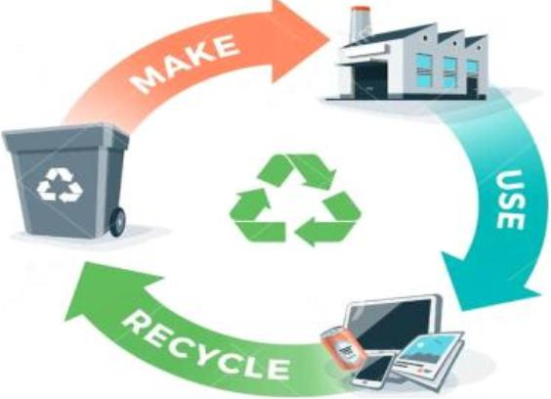

Ο Δήμος Μαραθώνος είναι δήμος της περιφέρειας Αττικής, με έδρα τον Μαραθώνα που συστάθηκε με το πρόγραμμα Καλλικράτης Ν/3854/2010 και συνορεύει :

Α) Βορειοδυτικά με τον Δήμο Ωρωπού, β)Δυτικά με τον Δήμο Διονύσου γ) Νοτιοδυτικά με τον Δήμο Πεντέλης και δ)Νότια με τον Δήμο Ραφήνας βρέχεται από τον Νότιο Ευβοϊκό και τον κόλπο των Πεταλιών Ο Δήμος Μαραθώνα έχει έκταση 229,02 τ.χλμ και πληθυσμό

31.448 μόνιμους κάτοικους, σύμφωνα με την απογραφή της ΕΣΥΕ του 2021. Το μεγαλύτερο ποσοστό του Δήμου είναι χαρακτηρισμένο ως δασικές εκτάσεις (57,36%) με τις οικιστικές χρήσεις να καλύπτουν το 30,7% (4,04% βοσκοτόπια, 7,9% άλλες εκτάσεις).

Ο Δήμος Μαραθώνος μπορεί να θεωρηθεί αρκετά πυκνοκατοικημένος, με 146 κάτοικοι/τ.χλμ., συγκριτικά με τον εθνικό μέσο όρο (83,1 κάτοικοι/τ.χλμ), αλλά συγκριτικά με τον μέσο όρο των δήμων της Αττικής (13.787,98 κάτοικοι/τ.χλμ), ο εν λόγω δείκτης χαρακτηρίζεται από τους πολύ χαμηλούς.

Ο Δήμος χωρίζεται σε τέσσερις (4) Δημοτικές Κοινότητες Αυτές είναι οι εξής: α)Δ.E. Βαρνάβα β) Δ.E. Γραμματικού γ) Δ.E. Μαραθώνα δ)Δ.E. Νέας Μάκρης.(WIKIPEDIA))





Ο Δήμος Μαραθώνα χαρακτηρίζεται από έντονη φυσική ποικιλομορφία, με δάση, καλλιεργήσιμες εκτάσεις και σημαντικά οικοσυστήματα όπως η λίμνη Μαραθώνα και το Εθνικό Πάρκο Σχινιά, ενταγμένα στο δίκτυο NATURA 2000. Η περιοχή φιλοξενεί μεγάλο αριθμό ειδών πανίδας και χλωρίδας, συμβάλλοντας στη φυσική της ταυτότητα και προσελκύοντας επισκέπτες. Ωστόσο, οι πρόσφατες πυρκαγιές έχουν προκαλέσει σοβαρές περιβαλλοντικές και οικονομικές επιπτώσεις. Αν και ο Μαραθώνας είχε αγροτικό χαρακτήρα έως τη δεκαετία του 1960, η στροφή προς άλλους τομείς και η ανοικοδόμηση έχουν περιορίσει τη γεωργική γη. Η περιοχή εμφανίζει έντονες αντιθέσεις: η παραλιακή ζώνη πλήττεται από αυθαίρετη δόμηση και έλλειψη υποδομών, ενώ η ενδοχώρα, αν και προστατευόμενη, παρουσιάζει πολεοδομική απορρύθμιση. Η μορφολογία του εδάφους και η απουσία σχεδιασμού έχουν οδηγήσει σε κατακερματισμένη δόμηση χωρίς συνοχή ή αρχιτεκτονική ταυτότητα**.**

Ο χώρος του δήμου μπορεί να χωριστεί σε βασικές τοπιολογικές ενότητες:

* **Περιοχές σε μετάβαση**: Περιλαμβάνουν ζώνες που έχουν αλλάξει χαρακτήρα τις τελευταίες δεκαετίες, κυρίως λόγω της παραθεριστικής οικοδομικής δραστηριότητας και της παράνομης κατάτμησης και πώλησης οικοπέδων. Αυτές οι περιοχές χαρακτηρίζονται από μονολειτουργία, με την παραθεριστική κατοικία να κυριαρχεί.
* **Ακτογραμμή / Παράκτιες περιοχές**: Το παραλιακό μέτωπο διαμορφώνει μια ενότητα με έντονη φυσική δυναμική, λόγω της παρουσίας της θάλασσας και της γεωμορφολογικής εναλλαγής όρμων και χερσονήσων. Η ήπια τοπογραφία διευκολύνει την ανοικοδόμηση, ενώ η εικόνα των ακτών θυμίζει το γνώριμο "δαντελωτό" παράκτιο ελληνικό τοπίο.

Τέλος, οι όποιες παρεμβάσεις στον αστικό ιστό επικεντρώνονται κυρίως στην παραλιακή ζώνη, χωρίς ενιαίο χαρακτήρα και με εμφανή την απουσία συντήρησης.

Ο Δήμος Μαραθώνος εχει 6 διεθυνσεις μια από αυτες είναι η Διεύθυνση Καθαριότητας που είναι οργανωμένη σε τρία βασικά τμήματα ΟΕΥ:

* **Τμήμα Συλλογής Απορριμμάτων και Ανακύκλωσης, καθώς και Καθαριότητας Δημόσιων Χώρων**
* **Τμήμα Συντήρησης και Διαχείρισης Οχημάτων**
* **Τμήμα Περιβάλλοντος, Πολιτικής Προστασίας και Συντήρησης Πρασίνου**

**Προσωπικό Δήμου**

Η Διεύθυνση Καθαριότητας στελεχώνεται με 86 άτομα, τα οποία ασχολούνται με τη διαχείριση απορριμμάτων.

**Κανονισμός Καθαριότητας**

Ο Κανονισμός Καθαριότητας του Δήμου, εγκεκριμένος το 2011 με την αποφ 251 του Δ.Σ καθορίζει τις υποχρεώσεις του Δήμου και των πολιτών σχετικά με τη δημόσια υγιεινή και τη διαχείριση απορριμμάτων. Περιλαμβάνει διατάξεις για την ανακύκλωση, την αποκομιδή και τη σωστή διάθεση αποβλήτων, προβλέπει ενημέρωση των πολιτών και επιβολή κυρώσεων για παραβάσεις. Ιδιαίτερη έμφαση δίνεται στη διαχείριση ειδικών ρευμάτων αποβλήτων, ενώ στις λαϊκές αγορές οι πωλητές υποχρεούνται να τηρούν καθαριότητα. Αν και ο κανονισμός θεωρείται επαρκής για τις βασικές ανάγκες, κρίνεται ανεπαρκής σε θέματα πρόληψης, επαναχρησιμοποίησης και προώθησης της κυκλικής οικονομίας. Απαιτείται επικαιροποίηση και ενσωμάτωση νέων πρακτικών, όπως η διαλογή στην πηγή και η ανάπτυξη σύγχρονων υποδομών, στο πλαίσιο του Τοπικού Σχεδίου Διαχείρισης Απορριμμάτων.

**Διαχείριση και Συλλογή Αστικών Στερεών Αποβλήτων (ΑΣΑ)**

Η συλλογή των οικιακών απορριμμάτων στον Δήμο Μαραθώνα πραγματοποιείται μέσω μηχανικής αποκομιδής από μεταλλικούς τροχήλατους κάδους (συνολικά 2.304), τοποθετημένους βάσει της πυκνότητας πληθυσμού σε διάφορα σημεία του Δήμου. Η κάλυψη είναι πλήρης, χωρίς καταγεγραμμένες ελλείψεις.

Ο στόλος του Δήμου περιλαμβάνει:

* 15 οχήματα για σύμμεικτα απορρίμματα
* 2 οχήματα για ανακυκλώσιμα
* 1 όχημα για οργανικά
* 4 νταλίκες
* 20 φορτηγά
* 2 σάρωθρα
* 13 μηχανήματα
* 3 καλαθοφορα
* 2 μηχανάκια
* 6 επικαθήμενα
* 2 σπάστηκες

Η αποκομιδή απορριμμάτων στον Δήμο πραγματοποιείται τακτικά, με στόχο την αποφυγή υγειονομικών και περιβαλλοντικών προβλημάτων. Τα απορρίμματα καταλήγουν στον ΧΥΤΑ Φυλής μέσω του ΕΔΣΝΑ. Η οργάνωση της συλλογής βασίζεται κυρίως στην εμπειρία του προσωπικού, χωρίς τεχνική αξιολόγηση βασικών παραμέτρων όπως ο χρόνος και η κατανάλωση καυσίμων. Ο Δήμος συνεργάζεται με την ΕΕΑΑ για την ανακύκλωση υλικών συσκευασίας, τα οποία μεταφέρονται στο ΚΔΑΥ Κορωπίου για περαιτέρω διαλογή. Ωστόσο, δεν εφαρμόζονται δράσεις προδιαλογής οργανικών αποβλήτων ή οικιακής κομποστοποίησης, με εξαίρεση τα πράσινα απορρίμματα.Αποφ.ΔΣ251/2011

**Ογκώδη και Ειδικά Απόβλητα**

Η περισυλλογή μεγάλων οικιακών αντικειμένων (π.χ. παλιά έπιπλα, στρώματα, συσκευές) γίνεται κατόπιν ειδοποίησης από τους πολίτες. Ωστόσο, παρατηρείται συχνά η ανεξέλεγκτη απόρριψή τους δίπλα σε κάδους ή σε φυσικούς χώρους, χωρίς ενημέρωση της Υπηρεσίας.

Για ειδικά απόβλητα που προέρχονται από δραστηριότητες ιδιωτών ή επιχειρήσεων, η ευθύνη συλλογής και μεταφοράς ανήκει στους ίδιους. Ο Δήμος μπορεί να αναλάβει την αποκομιδή μόνο αν υπάρχει κατάλληλη υποδομή και κατόπιν καταβολής του ανάλογου τέλους από τον ενδιαφερόμενο.ΠΗΓΗ:ΟΕΥ κανονισμος καθαριοτητος Δημου. Αποφ.ΔΣ251/2011

|  |  |  |  |  |  |
| --- | --- | --- | --- | --- | --- |
|  |  |  |  |  |  |
| Ποσοστιαία και ποσοτική σύνθεση των ΑΣΑ Δήμου Μαραθώνος (βάσει ΠΕΣΔΑ) |  |  |  |  |  |
|  | % οικιακών στα συνολικά παραγόμενα ΑΣΑ | Ποσότητα 2019 (τόνοι) |  |  |  |
| οργανικο | 43,60% | 8.812,33 € |  |  |  |
| χαρτι/χαρτονι | 28,10% | 5.679,51 € |  |  |  |
| πλαστικο | 13% | 2.627,53 € |  |  |  |
| μεταλλα fe | 2,30% | 464,87 € |  |  |  |
| μεταλλα ai | 1% | 202,12 € |  |  |  |
| γυαλι | 3,40% | 687,20 € |  |  |  |
| υφασματα | 2% | 404,24 € |  |  |  |
| ξυλο | 2,40% | 485,08 € |  |  |  |
| ΑΗΗΕ | 2% | 404,24 € |  |  |  |
| ΜΠΕΑ | 0,10% | 20,21 € |  |  |  |
| ογκωδη | 2% | 404,24 € |  |  |  |
| λοιπα | 0,10% | 20,21 € |  |  |  |
|  |  |  |  |  |  |
|  |  |  |  |  |  |
|  |  |  |  |  |  |
|  | 100,00% | 20.211,78 € |  |  |  |



**ΠΗΓΗ ΗΜΑ:2022**

**Καθαρισμός Κοινόχρηστων Χώρων**

Η Δημοτική Υπηρεσία Καθαριότητας είναι επίσης υπεύθυνη για την καθαριότητα όλων των δημόσιων χώρων (δρόμοι, πλατείες, πεζοδρόμια κ.ά.). Οι εργασίες περιλαμβάνουν και τον καθαρισμό των φρεατίων. Ο σχεδιασμός και η συχνότητα των παρεμβάσεων καθορίζονται με βάση τις ανάγκες κάθε περιοχής, τη διαθεσιμότητα προσωπικού και εξοπλισμού.

Επιπλέον, εφαρμόζονται δράσεις εποπτείας για την αποτροπή της παράνομης ρίψης απορριμμάτων σε κοινόχρηστους χώρους.

**Περιβαλλοντικές Δράσεις Ενημέρωσης του Δήμου Μαραθώνα (2025)**

Ο Δήμος Μαραθώνα υλοποιεί να σύνολο ενεργειών με σκοπό την περιβαλλοντική ενημέρωση και την ενίσχυση της ευαισθητοποίησης των πολιτών, των μαθητών, των προέδρων τοπικών κοινοτήτων και άλλων φορέων της περιοχής.

Η επικοινωνία και ενημέρωση σχετικά με ζητήματα διαχείρισης αποβλήτων πραγματοποιείται μέσω διαφόρων καναλιών, όπως:

* **Αναρτήσεις στην επίσημη ιστοσελίδα του Δήμου**
* **Έκδοση δελτίων τύπου**
* **Ενημερωτικές δράσεις σε σχολικές μονάδες**
* **Διανομή έντυπου υλικού με πληροφορίες και οδηγίες**
* **Πληροφόρηση προς τους προέδρους των κοινοτήτων**
* **Παρουσιάσεις και συζητήσεις σε συνεδριάσεις του Δημοτικού Συμβουλίου**
* **Συνεργασία με σχολικές επιτροπές**
* **Ενημέρωση τοπικών επιχειρήσεων (όπως καταστήματα τροφίμων) για το πρόγραμμα διαλογής βιοαποβλήτων**
* **Διανομή έντυπου υλικού για τους μπλε, καφέ και κίτρινους κάδους**
* **Διαρκής συνεργασία και επικοινωνία με το Υπουργείο Παιδείας και Θρησκευμάτων**

Οι ενέργειες αυτές εχουν ως στόχο τη βελτίωση της συμμετοχής των πολιτών σε θέματα ανακύκλωσης και γενικότερα στη σωστή διαχείριση των απορριμμάτων, σύμφωνα με τις αρχές της βιώσιμης ανάπτυξης και τις εθνικές πολιτικές περιβάλλοντος

**εγκαταστάσεις της Διεύθυνσης Καθαριότητας**

Οι υποδομές του Δήμου Μαραθώνα που σχετίζονται με την καθαριότητα – δηλαδή το Αμαξοστάσιο και ο Σταθμός Μεταφόρτωσης Απορριμμάτων (ΣΜΑ) – βρίσκονται σε έκταση περίπου 9,5 στρεμμάτων, στη Δημοτική Ενότητα Νέας Μάκρης. Η τοποθεσία τους ορίζεται γεωγραφικά με τις εξής συντεταγμένες:  
**X:** 494283,230 / **Y:** 4215703,200  
**Γεωγραφικό πλάτος:** 38° 05’ 30,10’’ / **Γεωγραφικό μήκος:** 23° 56’ 11,41’’









Η πρόσβαση στον χώρο του Σταθμού Μεταφόρτωσης Απορριμμάτων (ΣΜΑ) γίνεται μέσω ασφαλτοστρωμένου αγροτικού δρόμου με ικανοποιητική προσβασιμότητα, σε περιοχή με κυρίως ελαιώνες και λίγες κτηνοτροφικές μονάδες. Η θέση δεν βρίσκεται εντός αναγνωρισμένου οικισμού ή θεσμοθετημένης ζώνης χρήσης γης και απέχει περίπου 2.100 μέτρα από τα όρια του ΓΠΣ Νέας Μάκρης. Βρίσκεται σε απόσταση 1.300 μέτρων από παιδική κατασκήνωση. Η περιοχή περιλαμβάνεται στο Καταφύγιο Άγριας Ζωής «Δημόσιο Δάσος Ραπεντώσας» και έχει χαρακτηριστεί ως δασική στον επίσημο δασικό χάρτη. Επίσης, ανήκει στη Ζώνη Α Προστασίας του Ορεινού Όγκου Πεντέλης, υπό αυστηρό καθεστώς προστασίας. . (Τοπικο σχεδιο διαχειρισης αποβλητων Δημου Μαραθώνος.αποφ .Νο 1/2021 επιτρ.ποιοτητας ζωης )

**Συλλογή και Μεταφορά Απορριμμάτων**

Ο Δήμος Μαραθώνος είναι υπεύθυνος για τη συντήρηση των κάδων απορριμμάτων και τη διαχείριση των απορριμματοφόρων και άλλων δημοτικών μέσων καθαριότητας. Οι κάδοι τοποθετούνται σε προκαθορισμένα σημεία και η μετακίνησή τους απαγορεύεται. Η αποκομιδή απορριμμάτων γίνεται μόνο τη νύχτα, σύμφωνα με πρόγραμμα που γνωστοποιείται στους πολίτες, οι οποίοι οφείλουν να κρατούν τα σκουπίδια στο σπίτι αν το όχημα δεν περάσει. Οι εργαζόμενοι στην καθαριότητα υποβάλλονται σε ιατρικούς ελέγχους και εμβολιασμούς και εργάζονται με ειδικό προστατευτικό εξοπλισμό για λόγους υγείας και ασφάλειας.

**Μέθοδοι διαχείρισης των απορριμμάτων**

Ο Δήμος Μαραθώνος υλοποιεί δράσεις για την καθαριότητα της πόλης και την προστασία του περιβάλλοντος, δίνοντας έμφαση στη διαχείριση, ανακύκλωση και κομποστοποίηση των απορριμμάτων. Στόχος του είναι τόσο η ικανοποίηση των πολιτών όσο και η ενεργή συμμετοχή τους στις προσπάθειες αυτές. Η ορθή διαχείριση μειώνει τη ρύπανση και παρατείνει τη διάρκεια ζωής των χώρων ταφής. Παρά την αυξανόμενη ευαισθητοποίηση των κατοίκων, η συσσώρευση απορριμμάτων συνεχίζει να προκαλεί προβλήματα, γι’ αυτό ο Δήμος ενισχύει τα μέτρα και τις παρεμβάσεις του για την αποτελεσματικότερη αντιμετώπιση του φαινομένου.

**Δίκτυο Κάδων Συμμείκτων**

Αναφορικά με τη προσωρινή αποθήκευση, στο Δήμο είναι εγκατεστημένοι περίπου 2.304 κάδοι 1100 lt για τη συλλογή των συμμείκτων απορριμμάτων.

Συνολικά, υπάρχουν εννέα (9) Τομείς Καθαριότητας και είκοσι δύο (22) Δρομολόγια συλλογής σύμμεικτων αποβλήτων.

Βλεπουμε οτι η πυκνότητα των κάδων για τα σύμμεικτα ανέρχεται σε ~15 εξυπηρετούμενους πολίτες ανά κάδο, γεγονός που καθιστά το δίκτυο πυκνό, δεδομένου ότι ένας κάδος των 1.100 λίτρων δύναται να εξυπηρετήσει έως και 80 – 85 κατοίκους (σε συνάρτηση με την ανά κάτοικο παραγωγή.

**ΥΦΙΣΤΑΜΕΝΗ ΚΑΤΑΣΤΑΣΗ**

**Ο ΔΗΜΟΣ Μαραθωνος δημιουργησε**

**Γωνίες Ανακύκλωσης (ΓΑ)**



Στο Ν. 4042/2012 και συγκεκριμένα στο άρθρο 11, όπως τροποποιήθηκε και ισχύει με το άρθρο 21 του Ν.4447/2016, ορίζεται ως Γωνιά Ανακύκλωσης ο δημόσιος ή ιδιωτικός χώρος πολύ μικρής έκτασης, όπου οιπολίτες εναποθέτουν χωριστά συλλεχθέντα ανακυκλώσιμα αστικά απόβλητα τα οποία εν συνεχεία συλλέγονται από τον οικείο O.T.A. Α’ βαθμού.

Οι ΓΑ είναι σημεία συλλογής αποβλήτων πολύ μικρής κλίμακας, με κατάλληλο δάπεδο, χωρίς περίφραξη ήοποιεσδήποτε κατασκευές αλλά με σαφές περίγραμμα, η έκταση του οποίου δεν θα ξεπερνά τα 50τ

Ειδικότερα για τις ΓΑ, ο Δήμος τοποθέτησε συνολικά δεκαοχτώ (18) γωνίες ανακύκλωσης εντός τωνδιοικητικών ορίων του, οι οποίες περιείχαν δεκαπέντε (15) καφέ κάδους, είκοσι δύο (22) μπλε και είκοσι ένα (21) κίτρινους κάδους, έξι (6) κόκκινους και δέκα (10) κώδωνες για τη συλλογή γυαλιού.

Συγκεκριμένα, οι γωνίες ανακύκλωσης κατανεμήθηκαν ως εξής:

. Νέα Μάκρη: Συνολικά επτά (7) γωνίες ανακύκλωσης

. Γραμματικό: Μία (1) γωνία ανακύκλωσης

.Δικαστικά: Μία (1) γωνία ανακύκλωσης

. Κάτω Σούλι: Μία (1) γωνία ανακύκλωσης

. Καλέντζι: Μία (1) γωνία ανακύκλωσης

.Μαραθώνας: Οκτώ (8) γωνίες ανακύκλωσης

. Παραλία Μαραθώνος: Μία (1) γωνία ανακύκλωσης

.Βαρναβας: Τρεις (3) γωνίες ανακύκλωσης





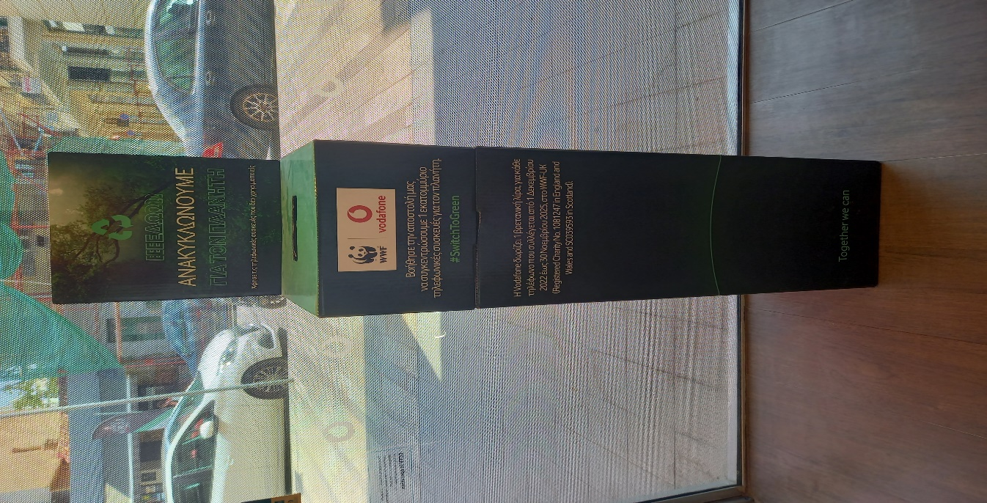

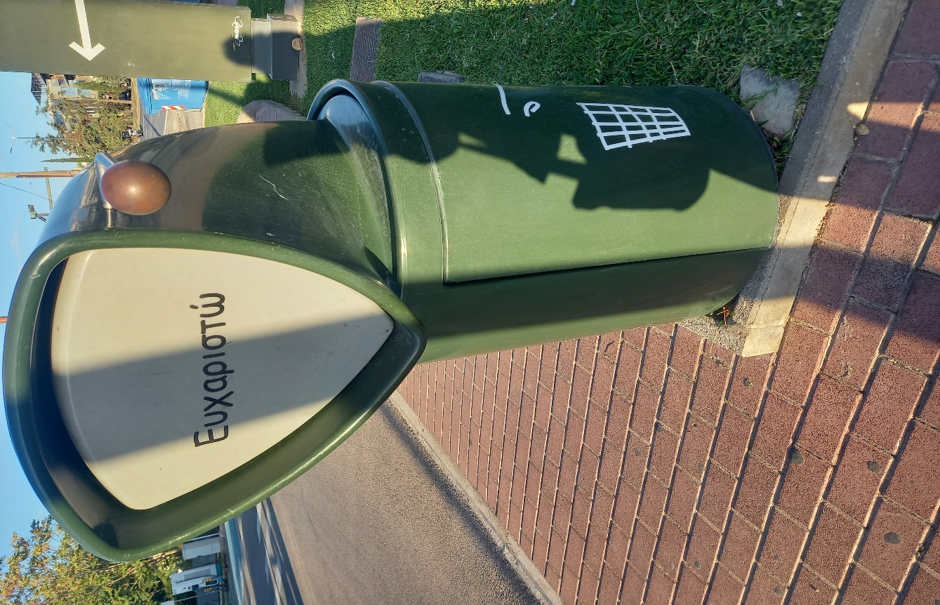

**Σύστημα Βυθιζόμενων Κάδων**

Για τη χωριστή συλλογή των βιοαποβλήτων, σε σημεία που παρουσιάζουν χωροταξικές δυσκολίες, με τη χρήση των τυποποιημένων τροχήλατων κάδων, ή σε σημεία που απαιτούν αισθητική και αρχιτεκτονική αναβάθμιση του περιβάλλοντα χώρου τους, εχει δημιουργηθει η συλλογή σε υπόγεια κεντρικά συστήματα διαλογής αποβλήτων και εχουν τοποθετηθει σε πέντε επιλεγμένα σημεία.

Ένα εξαιρετικά σημαντικό πρόβλημα της προσωρινής αποθήκευσης αστικών απορριμμάτων, σε υπέργειους κάδους τοποθετημένους παραπλεύρως των πεζοδρομίων, είναι η έκθεση των απορριμμάτων σε κοινή θέα,και παράλληλα η δυσοσμία που αναδύεται στα σημεία που υπάρχει υπέργειος κάδος. Επιπλέον, τοπρόβλημα εντείνεται και από την ύπαρξη των αδέσποτων ζωών, τα οποία αναζητώντας τροφή,διασκορπίζουν τα απόβλητα εκτός κάδων.

Σε πέντε επιλεγμένα κεντρικά σημεία των ΔΕ Μαραθώνα και Νέας Μάκρης εγινε η τοποθετηση των βιοαποβλήτων σε υπογειοποιημένα συστήματα διαλογής αποβλήτων. Με τα υπόγεια συστήματαεπιτυγχάνεται μεγαλύτερη αποθηκευτική ικανότητα και αυτό έχει σαν αποτέλεσμα την λιγότερο συχνήαποκομιδή στις περιοχές αυτές όπου παρατηρείται ιδιαίτερα υψηλός κυκλοφοριακός φόρτος και υψηλήπαραγωγή αποβλήτων, μειώνοντας και το κόστος αποκομιδής. Ο κάθε υπόγειος κάδος αδειάζει κατά μέγιστο τρεις φορές/ εβδομάδα. Επιπλέον, στα κεντρικά αυτά πολυσύχναστα σημεία των περιοχών αυτών με τη χρήση των συστημάτων υπόγειων κάδων περιορίζεται η έκλυση οσμών και επιτυγχάνεται καλύτερο αισθητικό αποτέλεσμα.

Σκοπός του δικτύου των υπόγειων κάδων ΔσΠ βιοαποβλήτων είναι να επιτευχθεί ξεχωριστή διαλογή 3% περίπου των παραγόμενων βιοαποβλήτων. . (Τοπικο σχεδιο διαχειρισης αποβλητων Δημου Μαραθώνος αποφ. Νο 1/2021 επιτρ.ποιοτητας ζωης ΑΔΑ:ΩΔΩΝΩΛΜ-75Δ

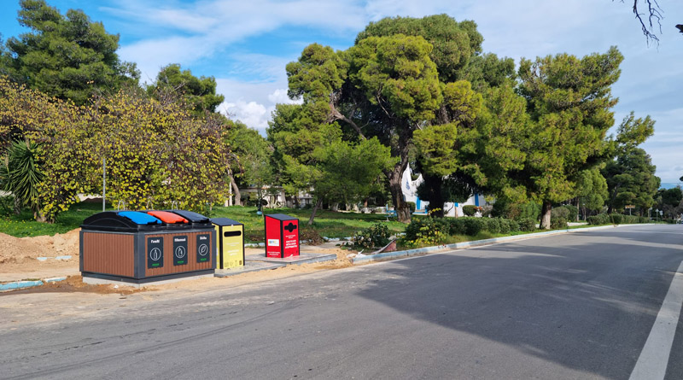

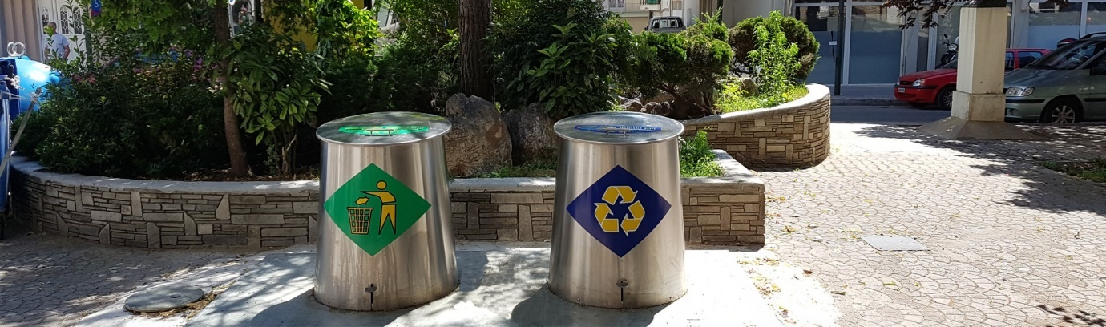

**Ξεχωριστή Συλλογή Πράσινων Αποβλήτων**

Τα πράσινα απόβλητα( κλαδια) συγκεντρώνονται στα Πράσινα Σημεία που λειτουργούν στο Δήμο απευθείας από του Δημότες. Στα πράσινα σημεία υπάρχει και σταθερός κλαδοτεμαχιστής έτσι ώστε να μειώνεται ο όγκος των αποβλήτων και συνεπακόλουθα τα δρομολόγια προς το ΕΜΑΚ.

Για τη ξεχωριστή συλλογή των πράσινων αποβλήτων εχει πραγματοποιηθεί προμήθεια δύο γερανοφόρων οχημάτων συλλογής και μεταφοράς κλαδεμάτων με καρότσα και γερανό (κόστους 250.000€/ μονάδα προ ΦΠΑ). Δωρηθηκαν δύο οχήματα για να καλυφθούν οι ανάγκες, διότι η έκταση του δήμου είναι πολύ μεγάλη και επομένως οι αποστάσεις που πρέπει να διανύουν τα οχήματα πολύ μεγάλες. Το ένα όχημα θα χρησιμοποιηθεί για τις ανάγκες αποκομιδής των πράσινων αποβλήτων της Δημοτικής Ενότητας Νέας Μάκρης και το δεύτερο τις ανάγκεςτων Δημοτικών Ενοτήτων Βαρνάβα, Γραμματικού και Μαραθώνα. . (Τοπικο σχεδιο διαχειρισης αποβλητων Δημου Μαραθώνος. Νο 1/2021 επιτρ.ποιοτητας ζωης ΑΔΑ:ΩΔΩΝΩΛΜ-75Δ

)

Επισης λειτουργούν 2 σταθεροί κλαδοτεμαχιστές για τον τεμαχισμό και θρυματοποίηση των ογκωδών πράσινων αποβλήτων .Οι τεμαχιστές είναι κατάλληλοι για την επεξεργασία ξύλου και ξυλωδών αποβλήτων, όπως απόβλητα κήπων, κορμοί διαμέτρου περίπου 20 cm, φλοιοί δένδρων, παλέτες και λοιπών ογκωδών αποβλήτων

Με τον τεμαχισμό και θρυματοποίηση των ογκωδών πράσινων αποβλήτων εκτιμάται ότι θα επιτευχθεί μείωση του κόστους συλλογής δεδομένου ότι η αναλογία των φορτηγών όπου συλλέγουν θρυματισμένα κλαδέματα προς τα φορτηγά που συλλέγουν μη επεξεργασμένα κλαδέματα είναι 1/8. . (Τοπικο σχεδιο διαχειρισης αποβλητων Δημου Μαραθώνος αποφ. Νο 1/2021 επιτρ.ποιοτητας ζωης

**Πρόγραμμα Οικιακής Κομποστοποίησης**

Η οικιακή κομποστοποίηση προτείνεται στο νέο ΕΣΔΑ ως παράλληλη πρακτική για τη μείωση των απορριμμάτων και του κόστους διαχείρισής τους. Συμβάλλει στην αποκέντρωση της διαχείρισης αποβλήτων, στην περιβαλλοντική εκπαίδευση και στη μείωση του κόστους συλλογής και ταφής.

Γίνεται χρήση ειδικών κάδων, όπου τοποθετούνται οργανικά απορρίμματα κουζίνας και κήπου, τα οποία μετατρέπονται σε κομπόστ για χρήση σε γλάστρες και κήπους. Η πρακτική είναι ιδανική για περιοχές με χαμηλή πυκνότητα ή σπίτια με κήπο.

Ο στόχος είναι να επιτευχθεί μέχρι το 2025 προδιαλογή του 4% των βιοαποβλήτων και 6% μέχρι το 2030. Για τον Δήμο Μαραθώνα προτείνεται η δωρεάν διανομή συνολικά 920 κάδων έως το 2030.

Η κομποστοποίηση μπορεί να μειώσει έως και 80% τα οργανικά απορρίμματα, αλλά αφορά κυρίως φυτικά υπολείμματα. Υπάρχει οργανωμένη καταγραφή και έλεγχος των ποσοτήτων από τον Δήμο. . (Τοπικο σχεδιο διαχειρισης αποβλητων Δημου Μαραθώνος Νο 1/2021 επιτρ.ποιοτητας ζωης ΑΔΑ:ΩΔΩΝΩΛΜ-75Δ

)



Στον δημο 500 κάδοι διανεμήθηκαν για βιοαποβλητα, κατόπιν αιτήσεων των ενδιαφερόμενων κατοίκων. Για να επιτευχθούν τα επιθυμητά αποτελέσματα πρέπει να προηγηθούν εκστρατείες ενημέρωσης και ευαισθητοποίησης που να εξηγούν στο κοινό πόσο σημαντική είναι η συμμετοχή όλων των πολιτών για να είναι επιτυχημένη η δράση και τα οφέλη που αποκομίζονται από την οικιακή κομποστοποίηση.

Έξι μήνες μετά την έναρξη του προγράμματος οικιακής κομποστοποίησης, πραγματοποιούνται επισκέψεις στους εμπλεκόμενους κατοίκους, προκειμένου να εξακριβωθεί η ορθή χρήση των κομποστοποιητών, να συλλεχθούν στοιχεία, και δίνονται προτάσεις για περαιτέρω βελτίωση των τεχνικών οικιακής κομποστοποίησης και να απαντηθούν τυχόν ερωτήματα. (Τοπικο σχεδιο διαχειρισης αποβλητων Δημου Μαραθώνος. Αποφ.Νο 1/2021 επιτρ.ποιοτητας ζωης ΑΔΑ:ΩΔΩΝΩΛΜ-75Δ

)

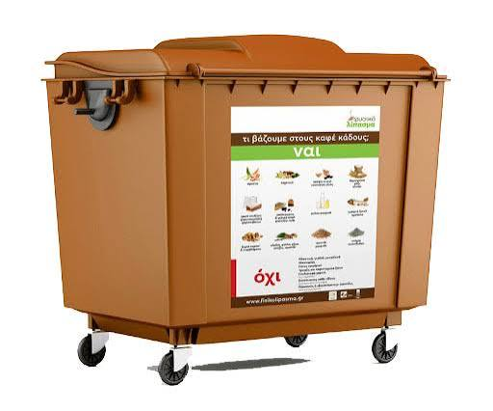

Κινητό Πράσινο Σημείο (ΚΙΠΣ)

Επιπλέον, σύμφωνα με σύμφωνα με τις διατάξεις του άρθρου 44Α του ν. 4042/2012 δύναται να λειτουργούν Κινητά Πράσινα Σημεία (ΚΙΠΣ). Οι κατηγορίες των αποδεκτών από τα ΚΙΠΣ ανακυκλώσιμων αστικών αποβλήτων είναι αντίστοιχες με αυτές που δέχονται οι ΓΑ.

Το ΚΙΠΣ, που ουσιαστικά αποτελεί μία κινητή μικρή ΓΑ, αποτελεί μικρό σημείο συλλογής υλικών συσκευασίας και άλλων προϊόντων, τα οποία απαιτεί και μετακινείται εντός των ορίων του ΔήμουΜαραθώνος, εφαρμόζοντας την Αρχή της Διαλογής στην Πηγή (ΔσΠ). Σκοπός της λειτουργίας τους ΚΙΠΣείναι να καλυφθούν οι πιο απομακρυσμένες περιοχές του δήμου που δεν καλύπτονται άμεσα από τιςσταθερές ΓΑ, τα σημεία ανακύκλωσης των κάδων και τα σταθερά ΠΣ, να εξυπηρετούνται πολίτες που δεν δύναται ή και αντιμετωπίζουν κάποια δυσκολία στο να μεταφέρουν οι ίδιοι υλικά (για παράδειγμαηλικιωμένοι) στις ΓΑ και στα ΠΣ καθώς επίσης και η ευαισθητοποίηση και ενημέρωση των πολιτών(δημότες, σχολεία κλπ).Λόγω της μετακινούμενης πλατφόρμας, το ΚΙΠΣ μετακινείται και λειτουργεί σε διάφορα σημεία τουΔήμου, όπου δεν υπάρχουν άλλες υποδομές ανακύκλωσης υλικών συσκευασίας και άλλων προϊόντων, μεβάση ένα «Πρόγραμμα Στάσεων» που ανακοινώνεται στους δημότες. Το ΚΙΠΣ λειτουργεί τέσσερεις (4) φορές την εβδομάδα__ Τοπικο σχεδιο διαχειρισης αποβλητων Δημου Μαραθώνος. Αποφ.Νο 1/2021 επιτρ.ποιοτητας ζωης ΑΔΑ:ΩΔΩΝΩΛΜ-75Δ





=============================================

Προτασεις

Πράσινα Σημεία και Οφέλη

Σύμφωνα με το Άρθρο 228 - Αρμοδιότητες των δήμων επί Αστικών Στερεών Αποβλήτων του νέου Νόμου Υπ.Αριθ. 4555 Κλεισθένης Ι (ΦΕΚ Τεύχος Α’133/19.07.2018), οι Ο.Τ.Α. α΄ βαθμού μπορεί να προβαίνουνμεταξύ άλλων στην κατασκευή και λειτουργία Πράσινων Σημείων του άρθρου 21 του ν. 4447/2016 και μετ ην επιφύλαξη των προβλέψεων του οικείου ΠΕΣΔΑ.

Με την ΚΥΑ για τα Πράσινα Σημεία που αναρτήθηκε στην Εφημερίδα της Κυβέρνησης (ΦΕΚ 1412Β/2017) τα Πράσινα Σημεία είναι οργανωμένοι χώροι όπου οι πολίτες μπορούν να αφήνουν διαχωρισμένα υλικά όπως χαρτί, γυαλί, μέταλλα, πλαστικό, ρούχα, λάδια και παλιό εξοπλισμό, για ανακύκλωση ή επαναχρησιμοποίηση.

Προσφέρουν σημαντικά περιβαλλοντικά και κοινωνικά οφέλη:

* Ενισχύουν την ανακύκλωση και την επαναχρησιμοποίηση.
* Συμβάλλουν στη μείωση των αποβλήτων και της ταφής.
* Δημιουργούν θέσεις εργασίας και προωθούν οικολογική συνείδηση.
* Κάνουν προσιτή την ανακύκλωση και ενθαρρύνουν νέες συνήθειες στους πολίτες.
* Προσφέρουν λύση για απορρίμματα που δεν καλύπτονται από άλλα συστήματα.
* Υποστηρίζουν ανταλλαγή και αξιοποίηση χρήσιμων αντικειμένων.

Η εμπειρία δείχνει πως μπορούν να συμβάλουν ουσιαστικά στη διαχείριση έως και 30% των αποβλήτων, με ρεαλιστικό στόχο για την Ελλάδα το 3% σε βάθος 5–10 ετών. Πέρα από την ποσότητα, έχουν ιδιαίτερη σημασία για την εφαρμογή των υψηλότερων επιπέδων στην ιεραρχία της διαχείρισης αποβλήτων: **μείωση και επαναχρησιμοποίηση**.



Οι πολίτες πρέπει να ενημερώνονται για την ανακύκλωση των ΑΗΗΕ (Απόβλητα Ηλεκτρικού και Ηλεκτρονικού Εξοπλισμού). Στην ιστοσελίδα της Ανακύκλωσης Συσκευών μπορούν να βρουν τα σημεία συλλογής στον δήμο τους. Τα σημεία αυτά περιλαμβάνουν καταστήματα ηλεκτρικών ειδών, super market, δημοτικά κτίρια (δημαρχεία, ΚΕΠ, ΚΑΠΗ) και φυλασσόμενους δημοτικούς χώρους με κάδους ή container. Οι ογκώδεις συσκευές πρεπει να συλλέγονται από τον δήμο κατόπιν συνεννόησης ή να μεταφέρονται από τον πολίτη σε ειδικούς χώρους. Οι λαμπτήρες να ανακυκλώνονται σε ειδικούς κάδους που βρίσκονται σε δημοτικά σημεία, καταστήματα λαμπτήρων, ηλεκτρολογικού εξοπλισμού και super market. Πρέπει να τοποθετούνται με προσοχή, χωρίς συσκευασία, και οι ευθύγραμμοι λαμπτήρες ξεχωριστά.

Όλα τα εγκαταλελειμμένα αυτοκίνητα μηχανήματα οχήματα που βρίσκονται στο τέλος του κύκλου ζωής τους (Ο.Τ.Κ.Ζ.) θα αποσύρονται συμφωνά με την εκάστοτε ισχύουσα νομοθεσία και μεταφέρονται από τους ιδιοκτήτες τους σε ειδικούς χώρους για διάλυση. Οι ιδιοκτήτες τους απαγορεύεται να τα εγκαταλείπουν στους δρόμους και στους κοινόχρηστους χώρους του Δήμο.

**ΧΡΗΣΙΜΟΠΟΙΗΜΕΝΑ ΕΝΔΥΜΑΤΑ – ΥΠΟΔΗΜΑΤΑ**

Σύμφωνα με το νέο ΕΣΔΑ, τα υφάσματα πρέπει να συλλέγονται ξεχωριστά από το 2023. Εφόσον αυτά είναι σε καλή κατάσταση και μπορούν να ξαναχρησιμοποιηθούν μεταφέρονται και παραδίδονται στο δίκτυο των ΠΣ.

Επίσης, ο Δήμος θα μπορούσε σε συνεργασία με την εταιρία RECYCOM να επεκτείνει τα σημεία του σημεία συλλογής για την επαναχρησιμοποίηση μεταχειρισμένων ειδών ένδυσης και υπόδησης.

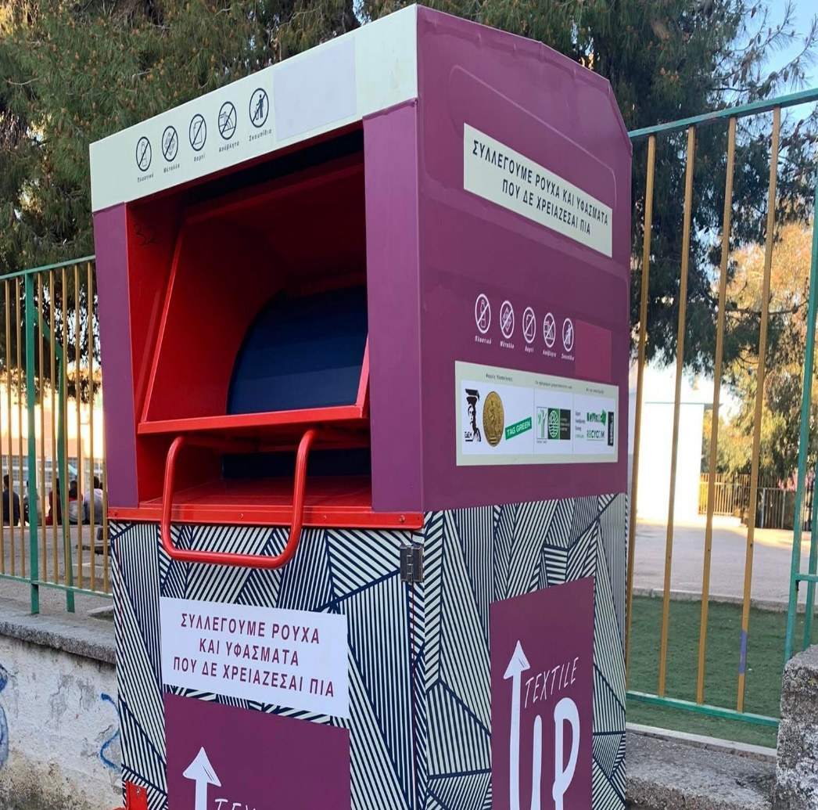

**ΜΗ ΧΡΗΣΙΜΟΠΟΙΗΜΕΝΑ (ΛΗΓΜΕΝΑ) ΦΑΡΜΑΚΑ**

Σύμφωνα με το νέο ΕΣΔΑ, τα φάρμακα των οποίων η προθεσμία για κατανάλωση έχει παρέλθει, θα πρέπει να συλλέγονται ξεχωριστά από το 2021. Θα απορρίπτονται στους ειδικούς για το σκοπό αυτό κάδους στα φαρμακεία της περιοχής του Δήμου.

**ΦΟΡΗΤΕΣ ΜΠΑΤΑΡΙΕΣ**

Ο στόχος που τίθεται στο ΕΣΔΑ αφορά στην επίτευξη του στόχου συλλογής (45%) και διατήρησή του για όλη την 10ετία.

Η ανακύκλωση των φορητών ΗΣ διαχειρίζεται αποκλειστικά από την ΑΦΗΣ Α.Ε. χωρίς την εμπλοκή τουΔήμου στην οργάνωση του δικτύου συλλογής.

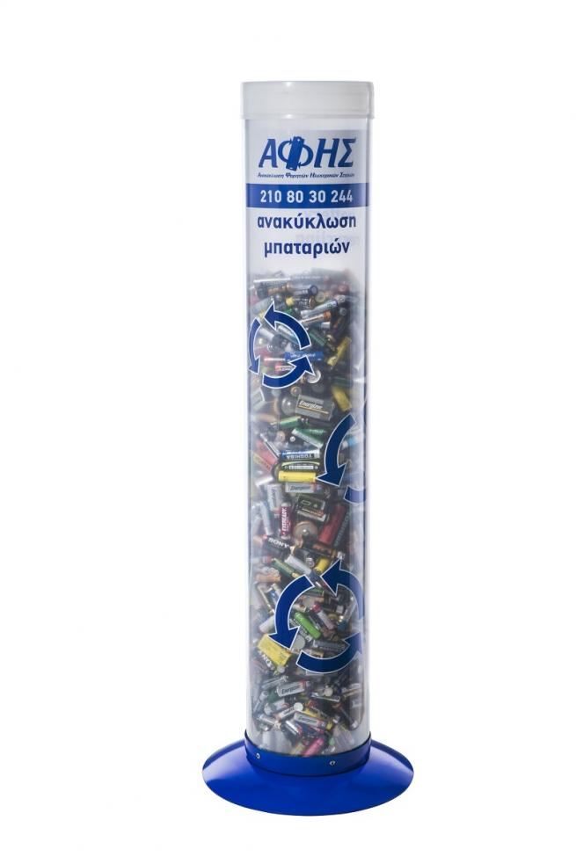

**ΑΝΑΛΩΣΙΜΑ ΕΚΤΥΠΩΤΩΝ**

Η σωστή διαχείριση των άδειων μελανιών εκτυπωτών απαιτεί την απόρριψή τους σε ειδικούς κάδους ή την επαναχρησιμοποίησή τους μέσω γεμίσματος, αποφεύγοντας τους κοινούς κάδους απορριμμάτων. Η επιτυχία των συστημάτων ανακύκλωσης και διαλογής στην πηγή εξαρτάται από την ενεργή συμμετοχή και ευαισθητοποίηση των πολιτών, με έμφαση στη συνεχή και στοχευμένη ενημέρωση ανάλογα με τις ανάγκες κάθε κοινωνικής ομάδας. Σημαντικός είναι ο ρόλος των σχολείων, καθώς οι μαθητές λειτουργούν ως φορείς αλλαγής στις οικογένειές τους. Επίσης, απαραίτητη είναι η κατάρτιση του προσωπικού του δήμου και της καθαριότητας, ώστε να ενισχυθεί η αποτελεσματικότητα και η ποιότητα των υπηρεσιών διαχείρισης αποβλήτων.

**ΑΝΑΚΥΚΛΩΣΗ ΣΤΑ ΣΧΟΛΕΙΑ**

Η ανακύκλωση στα σχολεία βοηθά στη διαμόρφωση περιβαλλοντικής συνείδησης στους μαθητές. Οι βασικές δράσεις πρεπει να περιλαμβάνουν την τοποθέτηση κάδων για διαχωρισμό υλικών, τη διοργάνωση εκπαιδευτικών προγραμμάτων, και δημιουργικές κατασκευές από ανακυκλώσιμα υλικά. Επίσης, θα πρεπει να προωθείται η χρήση οικολογικού σχολικού εξοπλισμού και η συμμετοχή σε διαγωνισμούς και καμπάνιες. Μέσα από συνεργασίες με τον Δήμο και οικολογικούς φορείς, οι μαθητές θα μαθαίνουν να σέβονται το περιβάλλον και να εφαρμόζουν βιώσιμες πρακτικές στην καθημερινότητά τους.

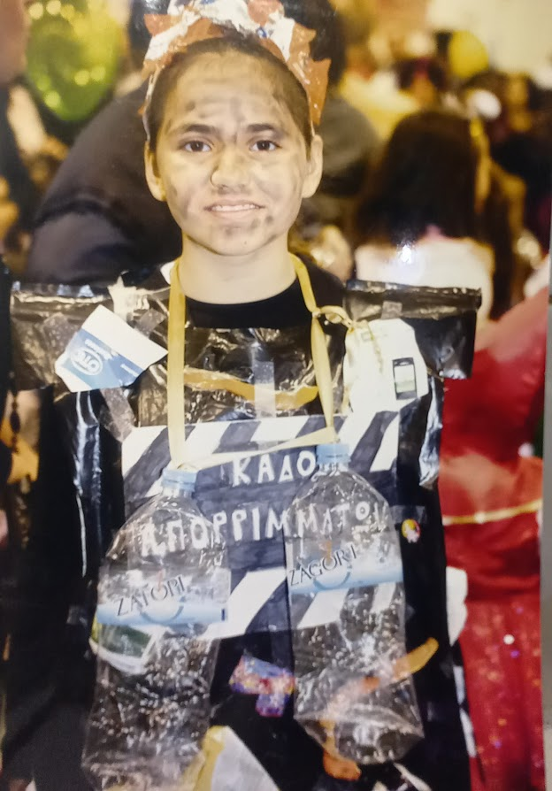

**ΠΑΡΑΡΤΗΜΑ**

**ΚΕΦΑΛΑΙΟ 5 – ΕΡΕΥΝΗΤΙΚΟ ΜΕΡΟΣ**

**5.1 Σκοπός και μεθοδολογική προσέγγιση**

**ΕΡΩΤΗΜΑΤΟΛΟΓΙΟ**

Η παρούσα μελέτη σχεδιάστηκε με στόχο την καταγραφή του επιπέδου γνώσεων, της στάσης και της συμμετοχής των κατοίκων του Δήμου Μαραθώνος σε θέματα διαχείρισης απορριμμάτων και κυκλικής οικονομίας.

Επιδίωξή της είναι ο εντοπισμός ελλείψεων στην ενημέρωση και ενεργοποίηση των πολιτών, ώστε να βελτιωθεί η αποτελεσματικότητα των δημοτικών περιβαλλοντικών δράσεων. Ως μέθοδος συλλογής δεδομένων χρησιμοποιήθηκε ερωτηματολόγιο, βασισμένο στο θεωρητικό πλαίσιο της έρευνας.

Το ερωτηματολόγιο διανεμήθηκε διαδικτυακά μέσω Google Forms σε κατοίκους του Δήμου και περιλάμβανε 25 ερωτήσεις σχετικές με την περιβαλλοντική ευαισθητοποίηση και τη σωστή διαχείριση στερεών αποβλήτων, σύμφωνα με τις αρχές της κυκλικής οικονομίας.

======================================================================

Αγαπητέ/ή κύριε/κυρία,

Ονομάζομαι Καρατζά Παρασκευή και είμαι μεταπτυχιακή φοιτήτρια του Διϊδρυματικού Διατμηματικού Πρόγραμματος Μεταπτυχιακών Σπουδών (ΔΔΠΜΣ) **«Τοπική και Περιφερειακή Ανάπτυξη και Αυτοδιοίκηση»**του Πανεπιστημίου Πελοποννήσου σε συνεργασία με το Πανεπιστήμιο Πειραιώς και το Δημοκρίτειο Πανεπιστήμιο Θράκης.

 Στο πλαίσιο της διπλωματικής μου εργασίας με τίτλο:

**" Έρευνα για την Διαχείριση των Στερεών Αποβλήτων στο Πλαίσιο της Κυκλικής Οικονομίας - Η περίπτωση του Δήμου Μαραθώνος"**

Σας προσκαλώ να συμμετάσχετε σε ένα σύντομο ερωτηματολόγιο.

Η συμπλήρωση του ερωτηματολογίου δεν θα σας πάρει περισσότερα από 5-8 λεπτά.

Οι απαντήσεις σας δίνονται ανώνυμα, θα παραμείνουν εμπιστευτικές και θα χρησιμοποιηθούν αποκλειστικά για τους σκοπούς της παρούσας μελέτης, καθώς και οποιαδήποτε δεδομένα δημοσιευθούν θα είναι ανώνυμα ώστε να μην υπάρχει δυνατότητα αναγνώρισή σας. Η συμμετοχή σας στην εν λόγω επιστημονική έρευνα δεν χρειάζεται εξειδικευμένη γνώση και είναι εθελοντική.

Οι απαντήσεις είναι εμπιστευτικές και έχετε το δικαίωμα να εγκαταλείψετε σε οποιοδήποτε σημείο της έρευνας.

 Μετά την υποβολή των απαντήσεων, δεν μπορείτε να αλλάξετε τις απαντήσεις σας.

Η συμβολή σας είναι εξαιρετικά σημαντική για την επιτυχία της έρευνας και σας ευχαριστώ εκ των προτέρων για τον χρόνο και τη συμμετοχή σας.

Με εκτίμηση ,

Καρατζά Παρασκευή

email : karatza.voula@gmail.com

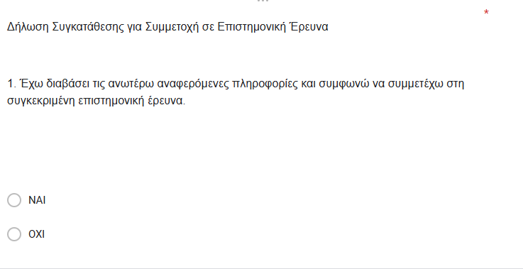

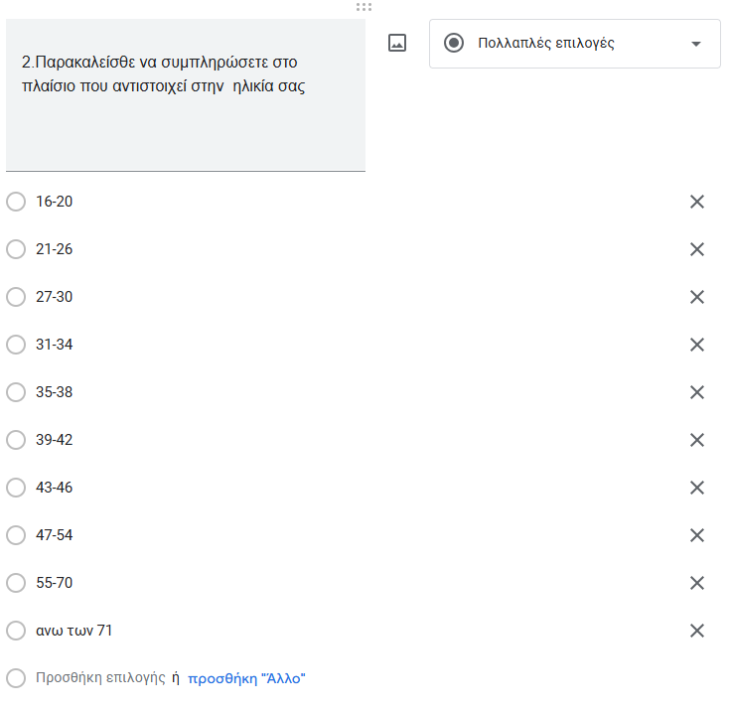

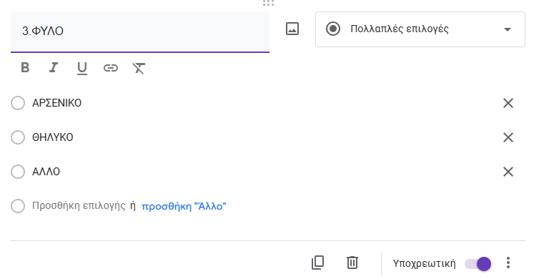

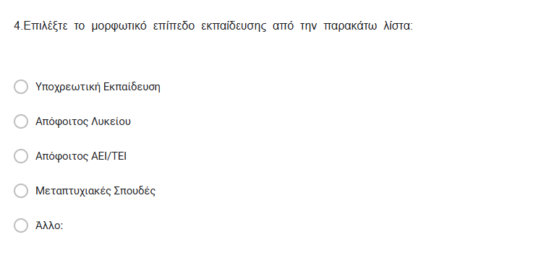

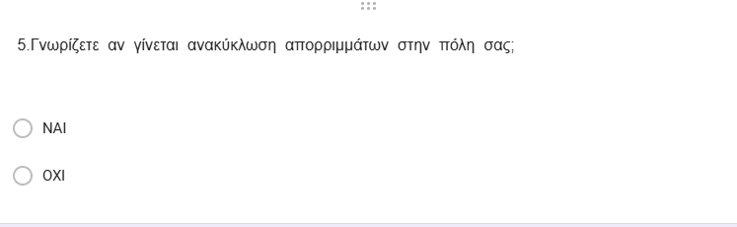

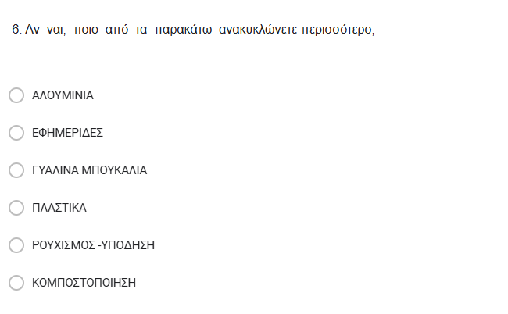

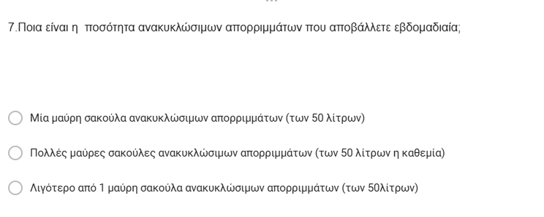

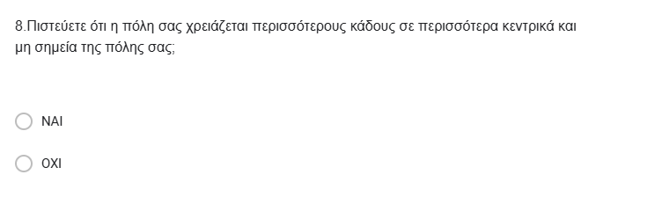

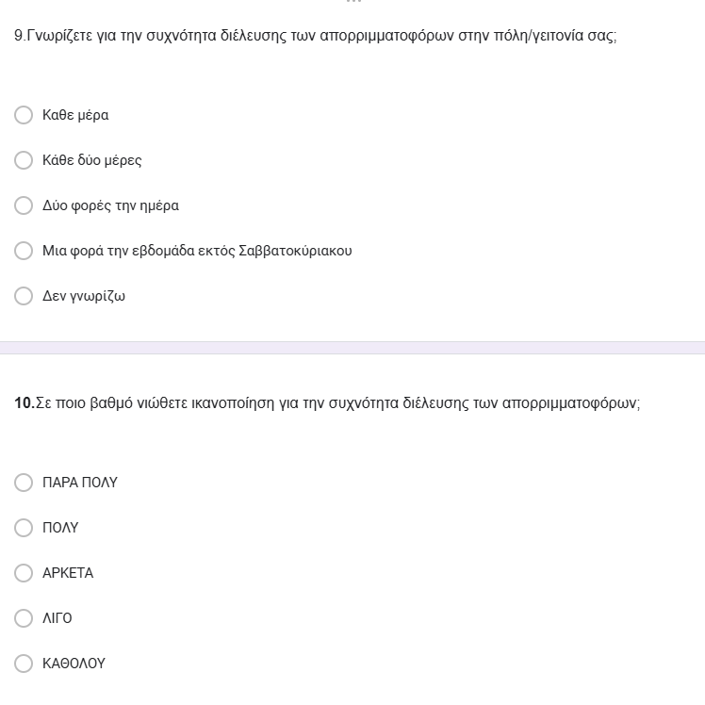

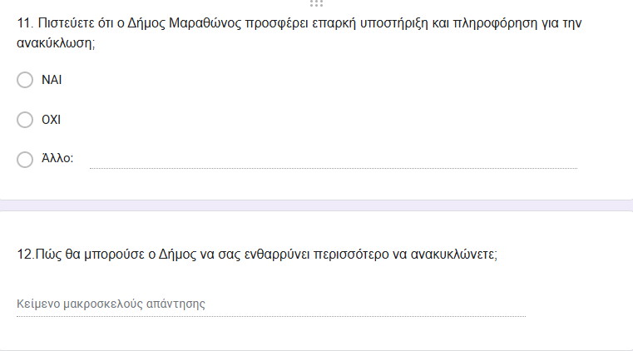

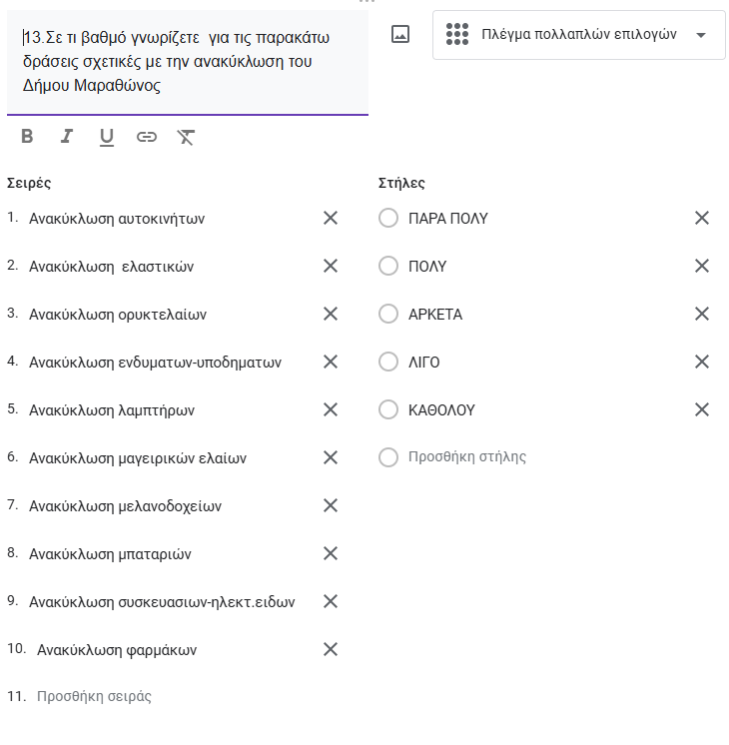

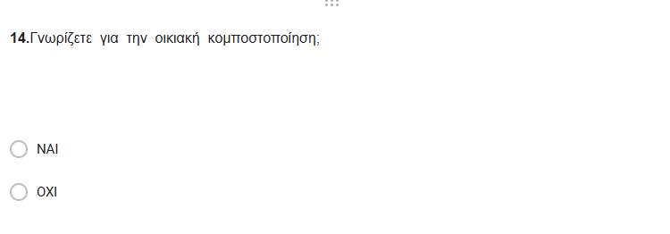

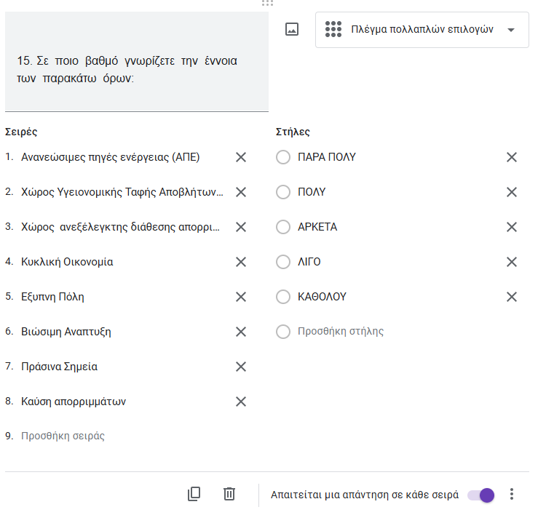

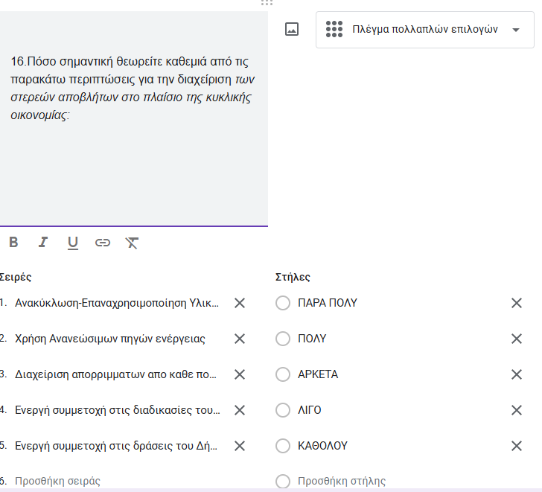

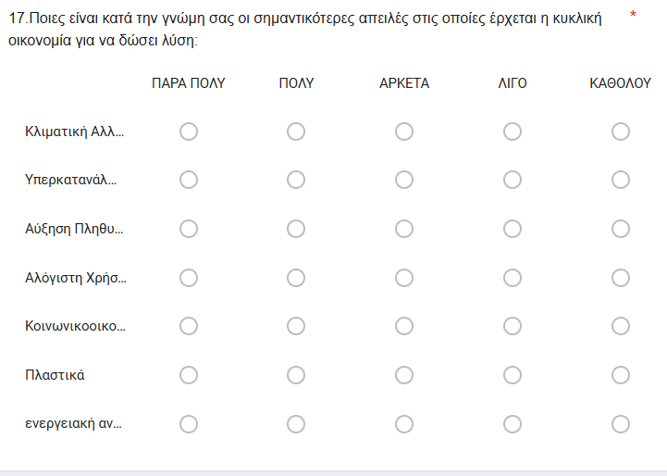

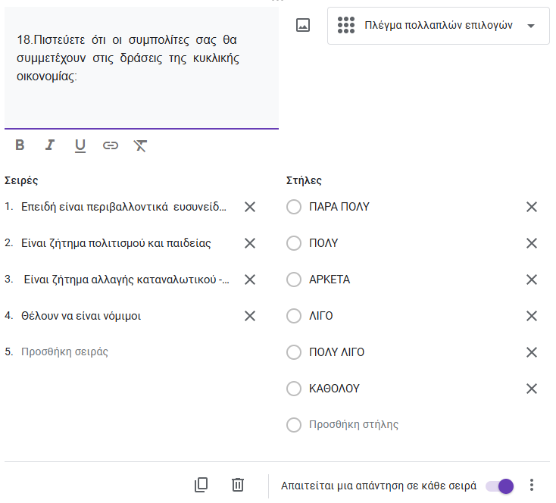

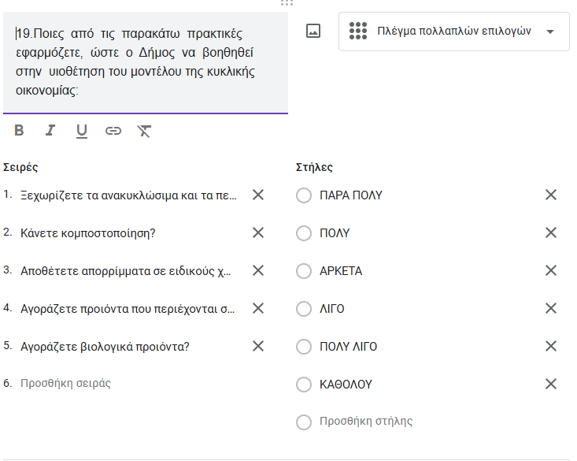

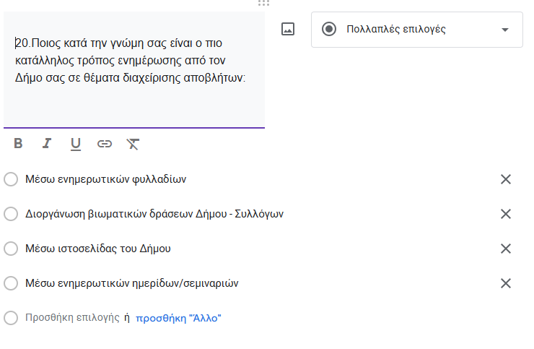

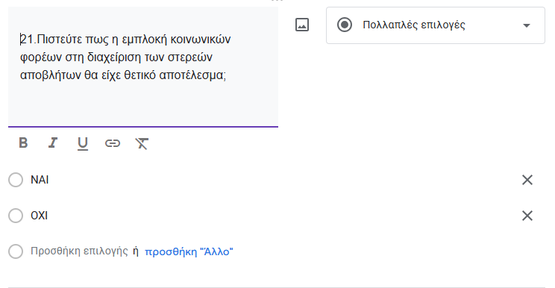

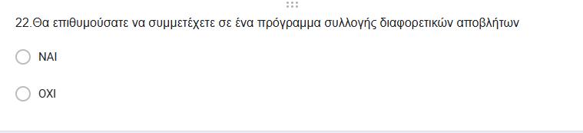

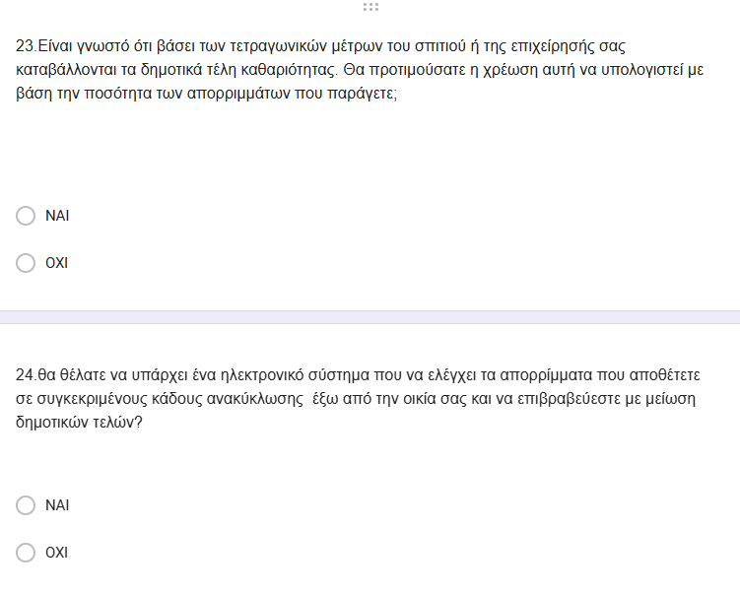

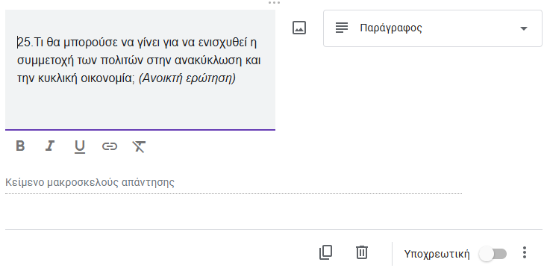

ΑΠΑΝΤΗΣΕΙΣ ΜΕ ΓΡΑΦΗΜΑΤΑ

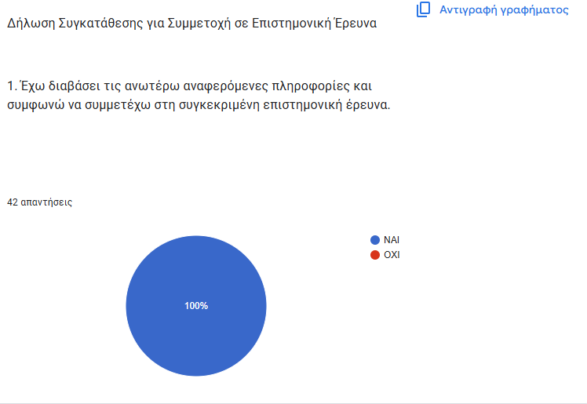

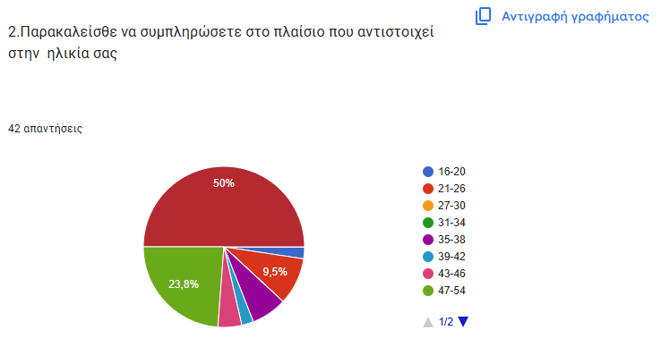

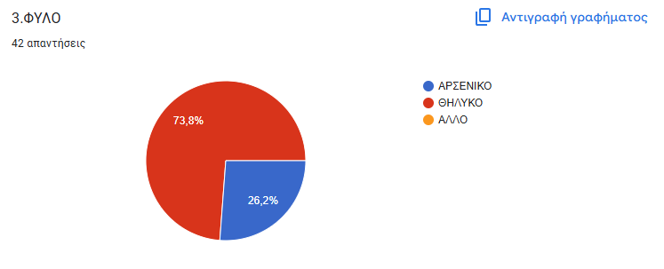

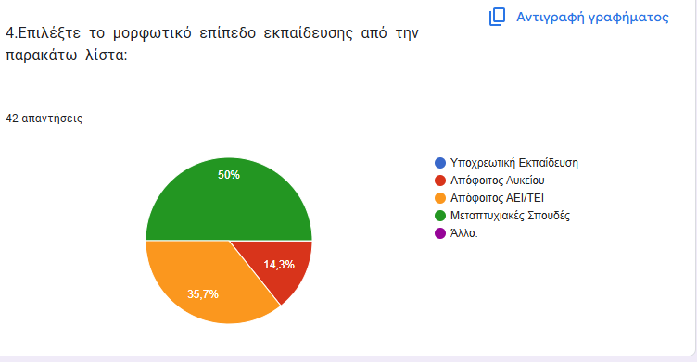

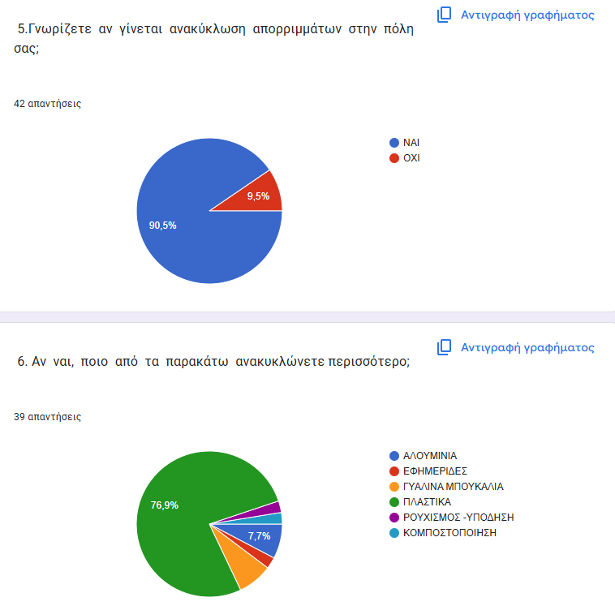

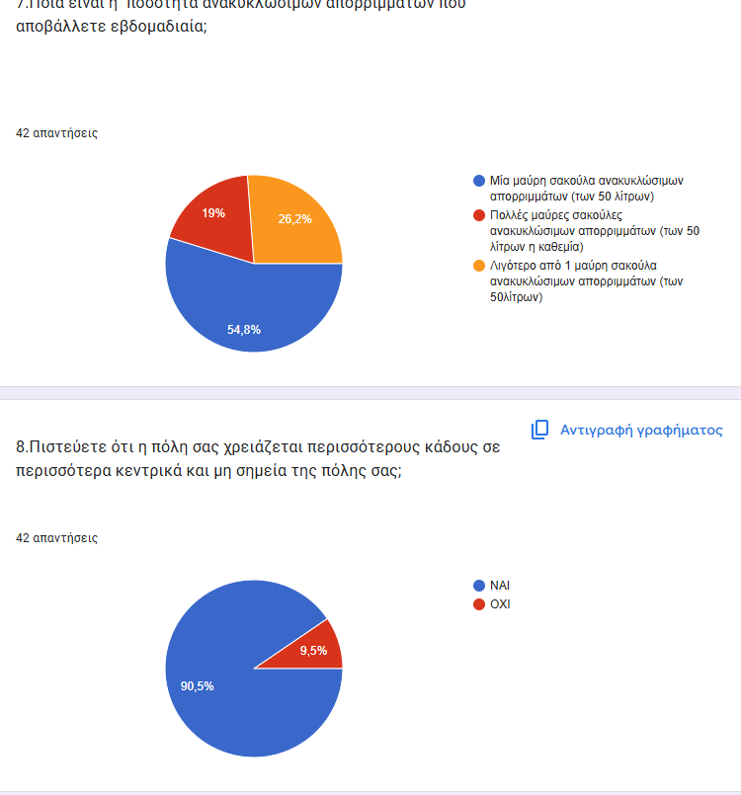

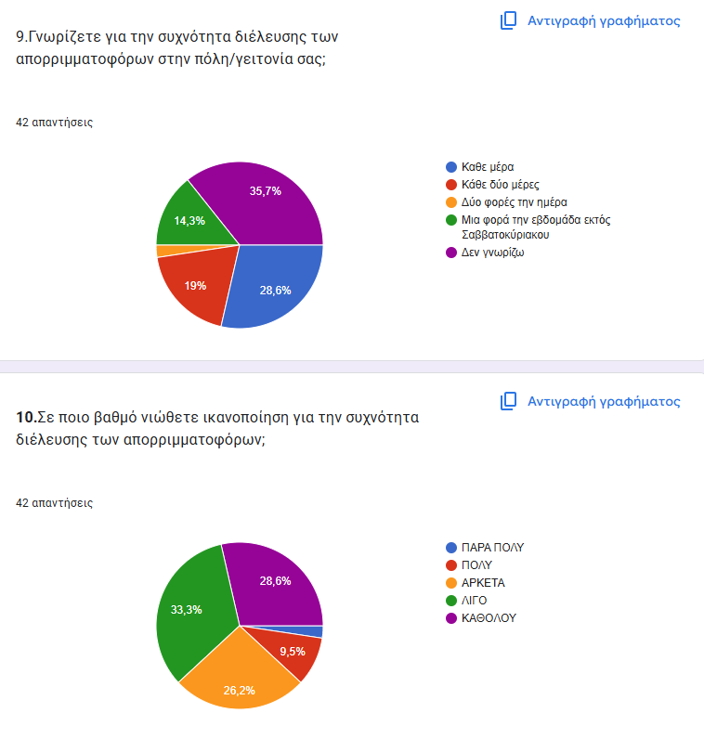

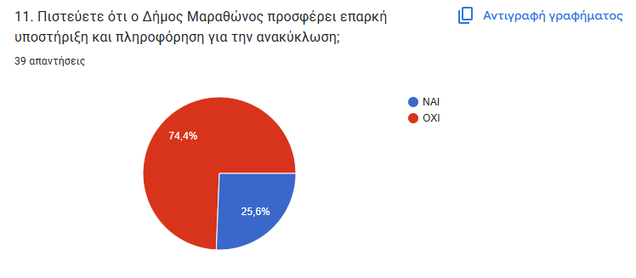

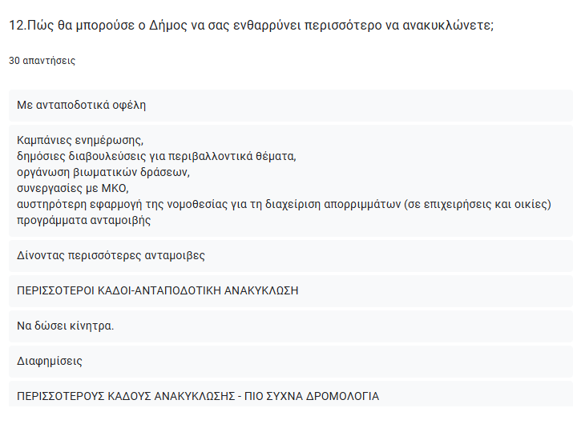

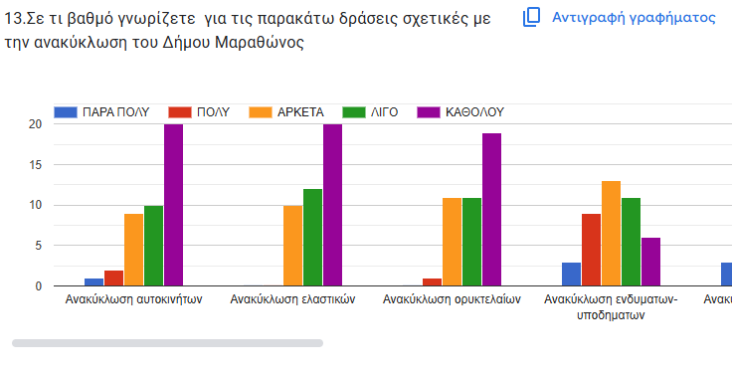

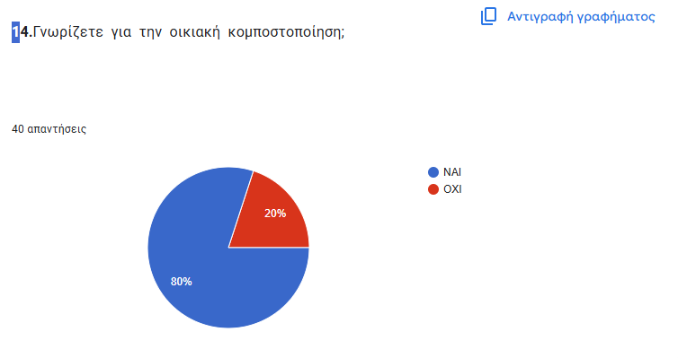

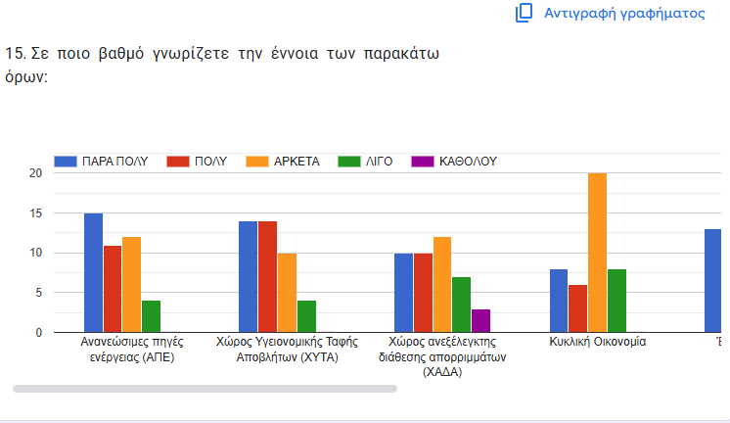

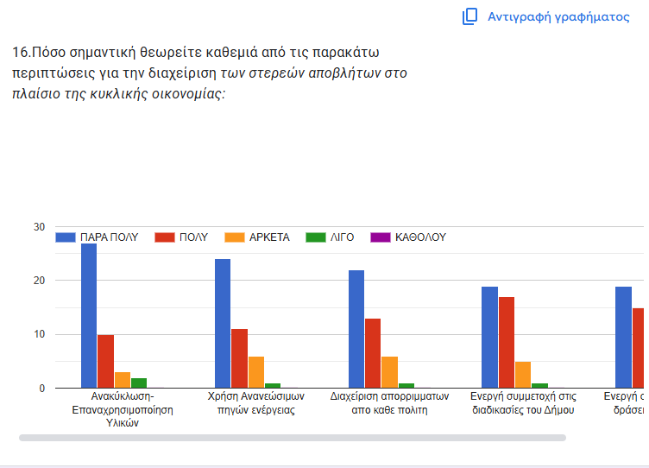

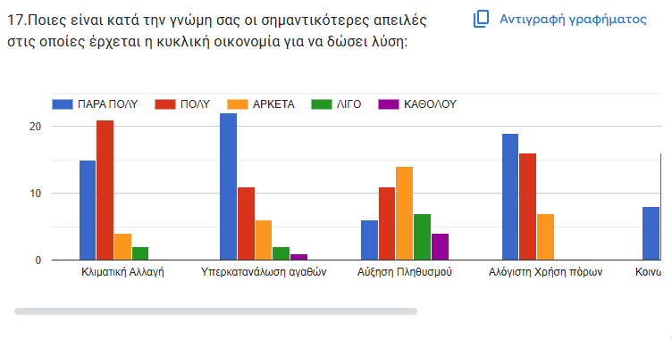

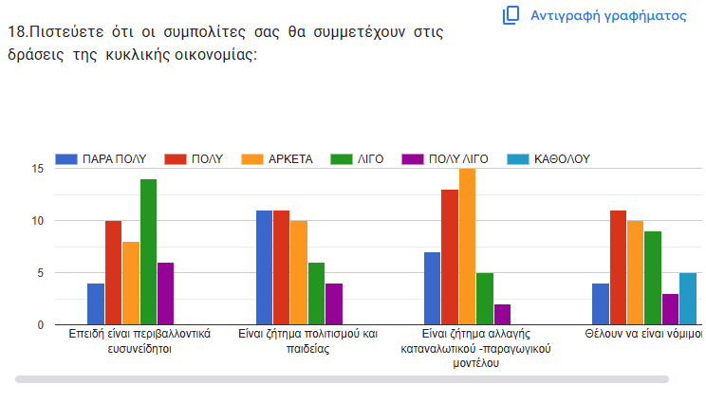

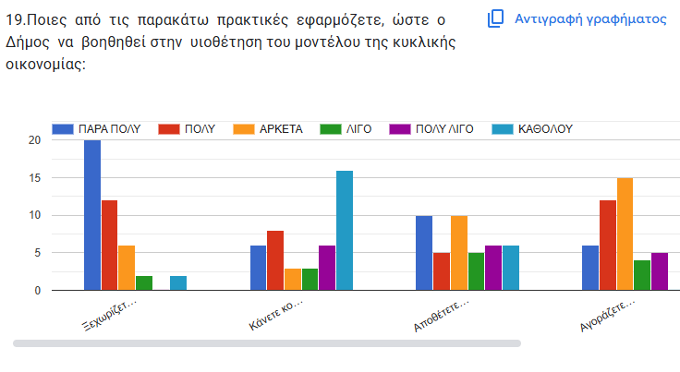

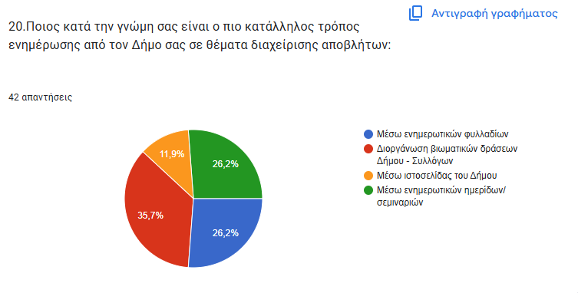

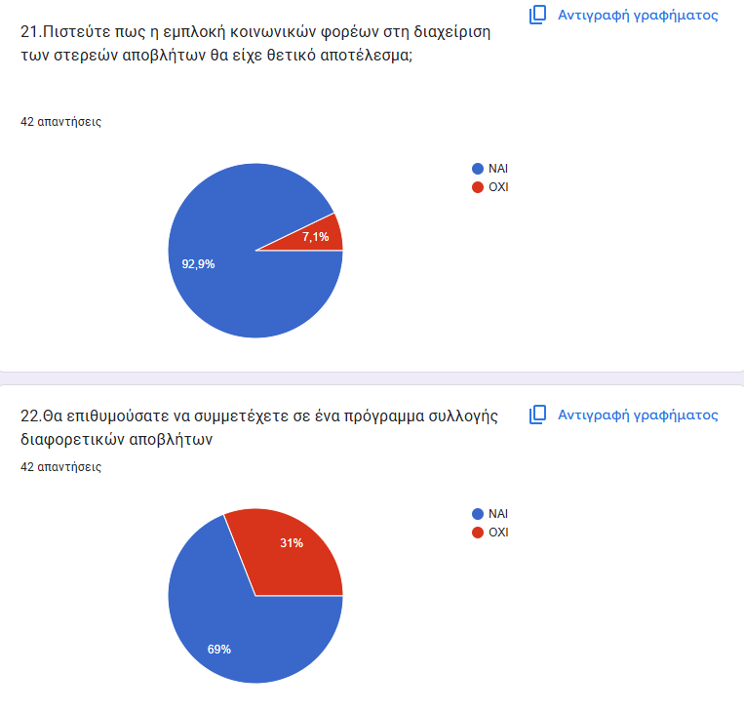

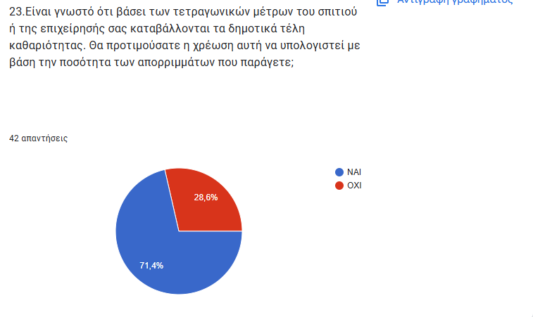

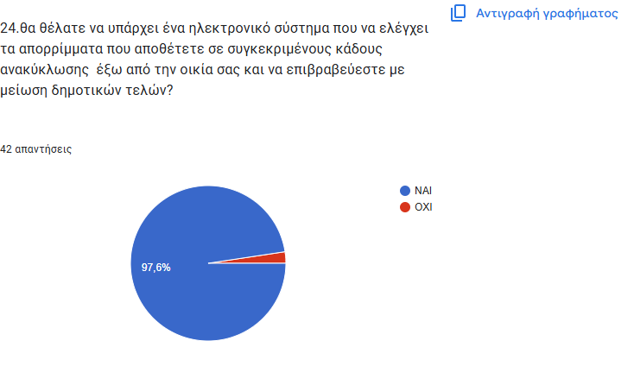

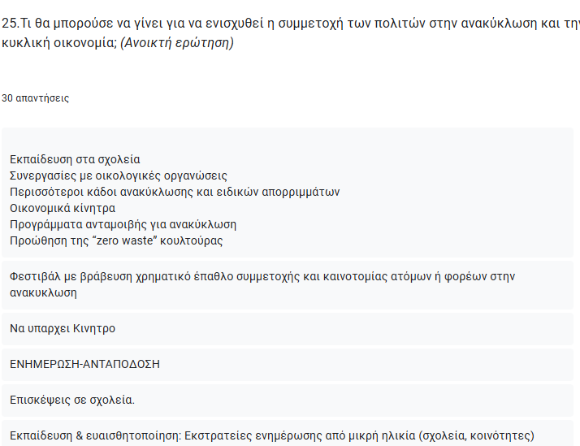

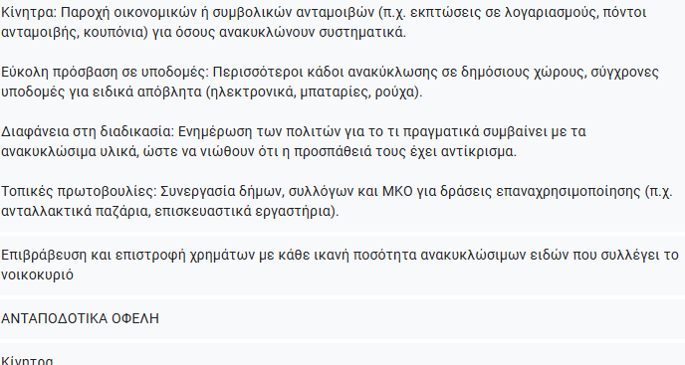

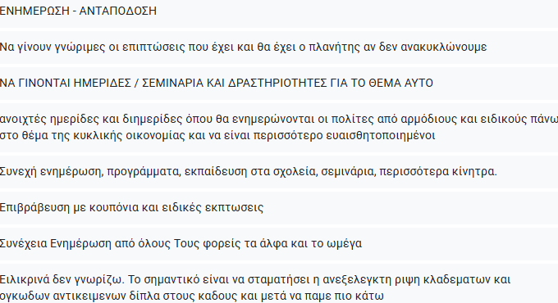

**Συμπεράσματα**

Η Κυκλική Οικονομία προτείνεται ως αποτελεσματικό μοντέλο διαχείρισης απορριμμάτων, βασισμένο στη μείωση, επαναχρησιμοποίηση και ανακύκλωση υλικών. Στην έρευνα που διεξήχθη στον Δήμο Μαραθώνος, διαπιστώθηκε ότι το 97% των πολιτών συμμετέχει στην ανακύκλωση, κυρίως με σταθερή απόρριψη υλικών. Ωστόσο, εντοπίστηκαν κενά στην ενημέρωση σχετικά με τα ανακυκλώσιμα υλικά και τα τοπικά προγράμματα συλλογής…..Οι κάτοικοι αναγνωρίζουν τον ρόλο της προσωπικής συμμετοχής στη βελτίωση του περιβάλλοντος και της ποιότητας ζωής. Συνολικά, προτείνεται ενίσχυση της συνεργασίας του Δήμου με φορείς, ώστε να σχεδιαστούν πολιτικές που θα συμβάλουν σε έναν πιο καθαρό και βιώσιμο αστικό χώρο.

………………

ΒΙΒΛΙΟΓΡΑΦΙΑ

………………………..

# **ΚΕΦΑΛΑΙΟ 5 – ΕΡΕΥΝΗΤΙΚΟ ΜΕΡΟΣ**

## **5.1 Σκοπός και Μεθοδολογική Προσέγγιση**

Η παρούσα μελέτη σχεδιάστηκε με στόχο την καταγραφή του επιπέδου γνώσεων, της στάσης και της συμμετοχής των κατοίκων του Δήμου Μαραθώνος σε θέματα διαχείρισης απορριμμάτων και κυκλικής οικονομίας. Επιδίωξή της είναι ο εντοπισμός ελλείψεων στην ενημέρωση και ενεργοποίηση των πολιτών, ώστε να βελτιωθεί η αποτελεσματικότητα των δημοτικών περιβαλλοντικών δράσεων.

### **5.1.1 Μέθοδος Συλλογής Δεδομένων**

Ως μέθοδος συλλογής δεδομένων χρησιμοποιήθηκε δομημένο ερωτηματολόγιο, βασισμένο στο θεωρητικό πλαίσιο της έρευνας. Το ερωτηματολόγιο διανεμήθηκε διαδικτυακά μέσω Google Forms σε κατοίκους του Δήμου και περιλάμβανε 25 ερωτήσεις με συνολικά 59 υπο-ερωτήματα, σχετικές με την περιβαλλοντική ευαισθητοποίηση και τη σωστή διαχείριση στερεών αποβλήτων, σύμφωνα με τις αρχές της κυκλικής οικονομίας.

### **5.1.2 Δείγμα Έρευνας**

Συλλέχθηκαν συνολικά **43 έγκυρα ερωτηματολόγια** από κατοίκους του Δήμου Μαραθώνα κατά την περίοδο [Χρονική Περίοδος]. Το δείγμα, αν και περιορισμένο σε μέγεθος, παρέχει σημαντικές ενδείξεις για τις στάσεις και τις πρακτικές των πολιτών σχετικά με την ανακύκλωση και την κυκλική οικονομία.

### **5.1.3 Δομή Ερωτηματολογίου**

Το ερωτηματολόγιο οργανώθηκε σε έξι θεματικές ενότητες:

1. Δημογραφικά χαρακτηριστικά (ηλικία, φύλο, εκπαίδευση)

2. Γνώση και πρακτικές ανακύκλωσης

3. Αξιολόγηση υπηρεσιών Δήμου

4. Γνώση δράσεων Δήμου Μαραθώνα

5. Γνώση εννοιών κυκλικής οικονομίας

6. Πρακτικές πολιτών για την κυκλική οικονομία

## **5.2 Δημογραφικά Χαρακτηριστικά Δείγματος**

### **5.2.1 Ηλικιακή Κατανομή**

Η ηλικιακή κατανομή του δείγματος παρουσιάζεται στον Πίνακα 5.1:

**Πίνακας 5.1: Κατανομή Ερωτηθέντων κατά Ηλικιακή Ομάδα**

|  |  |  |
| --- | --- | --- |
| **Ηλικιακή Ομάδα** | **Συχνότητα** | **Ποσοστό (%)** |
| 16-20 | 1 | 2.3% |
| 21-26 | 4 | 9.3% |
| 35-38 | 3 | 7.0% |
| 39-42 | 1 | 2.3% |
| 43-46 | 2 | 4.7% |
| 47-54 | 11 | 25.6% |
| 55-70 | 21 | 48.8% |
| **Σύνολο** | **43** | **100.0%** |

Παρατηρείται ότι η πλειονότητα των συμμετεχόντων (48.8%) ανήκει στην ηλικιακή ομάδα 55-70 ετών, ενώ σημαντικό ποσοστό (25.6%) εντάσσεται στην ομάδα 47-54 ετών. Συνολικά, το 74.4% του δείγματος είναι άνω των 47 ετών, γεγονός που υποδηλώνει μεγαλύτερη ανταπόκριση από ενήλικες και άτομα μεγαλύτερης ηλικίας.

### **5.2.2 Κατανομή κατά Φύλο**

**Πίνακας 5.2: Κατανομή Ερωτηθέντων κατά Φύλο**

|  |  |  |
| --- | --- | --- |
| **Φύλο** | **Συχνότητα** | **Ποσοστό (%)** |
| Θηλυκό | 31 | 72.1% |
| Αρσενικό | 12 | 27.9% |
| **Σύνολο** | **43** | **100.0%** |

Το δείγμα χαρακτηρίζεται από σημαντική υπερεκπροσώπηση του γυναικείου φύλου (72.1%), ενώ οι άνδρες αποτελούν το 27.9% των ερωτηθέντων.

### **5.2.3 Επίπεδο Εκπαίδευσης**

**Πίνακας 5.3: Κατανομή Ερωτηθέντων κατά Επίπεδο Εκπαίδευσης**

|  |  |  |
| --- | --- | --- |
| **Επίπεδο Εκπαίδευσης** | **Συχνότητα** | **Ποσοστό (%)** |
| Μεταπτυχιακές Σπουδές | 21 | 48.8% |
| Απόφοιτος ΑΕΙ/ΤΕΙ | 16 | 37.2% |
| Απόφοιτος Λυκείου | 6 | 14.0% |
| **Σύνολο** | **43** | **100.0%** |

Το εκπαιδευτικό επίπεδο του δείγματος είναι ιδιαίτερα υψηλό: το 48.8% των ερωτηθέντων κατέχει μεταπτυχιακό τίτλο σπουδών, ενώ το 37.2% είναι απόφοιτοι ΑΕΙ/ΤΕΙ. Συνολικά, το 86% του δείγματος διαθέτει πανεπιστημιακή εκπαίδευση, γεγονός που ενδέχεται να επηρεάζει θετικά τη γνώση και την ευαισθητοποίηση σε περιβαλλοντικά θέματα.

*(Βλ. Διάγραμμα 5.1: Δημογραφικά Χαρακτηριστικά στο Παράρτημα)*

## **5.3 Αποτελέσματα Έρευνας**

### **5.3.1 Γνώση και Πρακτικές Ανακύκλωσης**

#### **5.3.1.1 Γνώση για Ανακύκλωση στην Πόλη**

**Πίνακας 5.4: Γνωρίζετε εάν γίνεται ανακύκλωση στην πόλη σας;**

|  |  |  |
| --- | --- | --- |
| **Απάντηση** | **Συχνότητα** | **Ποσοστό (%)** |
| ΝΑΙ | 39 | 90.7% |
| ΟΧΙ | 4 | 9.3% |
| **Σύνολο** | **43** | **100.0%** |

Το **90.7%** των ερωτηθέντων δηλώνει ότι γνωρίζει για την ύπαρξη προγραμμάτων ανακύκλωσης στην πόλη τους. Το υψηλό αυτό ποσοστό υποδηλώνει επαρκή βασική ενημέρωση των πολιτών σχετικά με την ανακύκλωση.

#### **5.3.1.2 Υλικά που Ανακυκλώνονται**

**Πίνακας 5.5: Τι ανακυκλώνετε περισσότερο; (n=40)**

|  |  |  |
| --- | --- | --- |
| **Υλικό** | **Συχνότητα** | **Ποσοστό (%)** |
| Πλαστικά | 31 | 77.5% |
| Αλουμίνια | 3 | 7.5% |
| Γυάλινα μπουκάλια | 3 | 7.5% |
| Κομποστοποίηση | 1 | 2.5% |
| Εφημερίδες | 1 | 2.5% |
| Ρουχισμός-Υπόδηση | 1 | 2.5% |
| **Σύνολο** | **40** | **100.0%** |

Τα **πλαστικά** αποτελούν το κυρίαρχο υλικό που ανακυκλώνουν οι πολίτες (77.5%), γεγονός που συνάδει με την ευρεία χρήση πλαστικών συσκευασιών στην καθημερινή ζωή. Άλλα υλικά, όπως αλουμίνια και γυαλί, συγκεντρώνουν πολύ χαμηλότερα ποσοστά.

#### **5.3.1.3 Εβδομαδιαία Ποσότητα Ανακυκλώσιμων**

**Πίνακας 5.6: Ποσότητα Ανακυκλώσιμων Απορριμμάτων ανά Εβδομάδα**

|  |  |  |
| --- | --- | --- |
| **Ποσότητα** | **Συχνότητα** | **Ποσοστό (%)** |
| Μία μαύρη σακούλα (50 λίτρων) | 23 | 53.5% |
| Λιγότερο από 1 μαύρη σακούλα (50 λίτρων) | 12 | 27.9% |
| Πολλές μαύρες σακούλες (50 λίτρων η καθεμία) | 8 | 18.6% |
| **Σύνολο** | **43** | **100.0%** |

Η πλειονότητα των νοικοκυριών (53.5%) παράγει περίπου μία σακούλα ανακυκλώσιμων υλικών εβδομαδιαίως, ενώ το 18.6% παράγει πολλαπλές σακούλες, υποδηλώνοντας υψηλότερα επίπεδα κατανάλωσης ή/και μεγαλύτερο μέγεθος νοικοκυριού.

*(Βλ. Διάγραμμα 5.2: Γνώση και Πρακτικές Ανακύκλωσης στο Παράρτημα)*

### **5.3.2 Αξιολόγηση Υπηρεσιών Δήμου**

#### **5.3.2.1 Ανάγκη για Περισσότερους Κάδους**

**Πίνακας 5.7: Πιστεύετε ότι χρειάζονται περισσότεροι κάδοι ανακύκλωσης;**

|  |  |  |
| --- | --- | --- |
| **Απάντηση** | **Συχνότητα** | **Ποσοστό (%)** |
| ΝΑΙ | 39 | 90.7% |
| ΟΧΙ | 4 | 9.3% |
| **Σύνολο** | **43** | **100.0%** |

Η συντριπτική πλειονότητα (90.7%) των πολιτών θεωρεί ότι απαιτούνται **περισσότεροι κάδοι ανακύκλωσης** στην περιοχή τους. Αυτό υποδηλώνει ανεπάρκεια στην υφιστάμενη υποδομή και δυσκολία πρόσβασης σε σημεία ανακύκλωσης.

#### **5.3.2.2 Ικανοποίηση από Συχνότητα Αποκομιδής**

**Πίνακας 5.8: Ικανοποίηση από τη Συχνότητα Διέλευσης Απορριμματοφόρων**

|  |  |  |
| --- | --- | --- |
| **Επίπεδο Ικανοποίησης** | **Συχνότητα** | **Ποσοστό (%)** |
| ΚΑΘΟΛΟΥ | 12 | 27.9% |
| ΛΙΓΟ | 15 | 34.9% |
| ΑΡΚΕΤΑ | 11 | 25.6% |
| ΠΟΛΥ | 4 | 9.3% |
| ΠΑΡΑ ΠΟΛΥ | 1 | 2.3% |
| **Σύνολο** | **43** | **100.0%** |

Το 62.8% των πολιτών (άθροισμα "ΚΑΘΟΛΟΥ" και "ΛΙΓΟ") δηλώνει χαμηλή ικανοποίηση από τη συχνότητα αποκομιδής. Μόλις το 11.6% εκφράζει υψηλή ικανοποίηση ("ΠΟΛΥ" και "ΠΑΡΑ ΠΟΛΥ").

#### **5.3.2.3 Επάρκεια Υποστήριξης από το Δήμο**

**Πίνακας 5.9: Θεωρείτε ότι ο Δήμος παρέχει επαρκή υποστήριξη για την ανακύκλωση; (n=40)**

|  |  |  |
| --- | --- | --- |
| **Απάντηση** | **Συχνότητα** | **Ποσοστό (%)** |
| ΟΧΙ | 30 | 75.0% |
| ΝΑΙ | 10 | 25.0% |
| **Σύνολο** | **40** | **100.0%** |

Το **75%** των πολιτών θεωρεί ότι η υποστήριξη από το Δήμο δεν είναι επαρκής. Αυτό αποτελεί σημαντικό εύρημα και υποδηλώνει την ανάγκη για ενίσχυση των δημοτικών πολιτικών και δράσεων σχετικά με την ανακύκλωση.

*(Βλ. Διάγραμμα 5.3: Αξιολόγηση Υπηρεσιών Δήμου στο Παράρτημα)*

### **5.3.3 Γνώση Δράσεων Δήμου Μαραθώνα**

Η έρευνα διερεύνησε την επίγνωση των πολιτών σχετικά με τις υπάρχουσες δράσεις ανακύκλωσης του Δήμου σε 10 διαφορετικές κατηγορίες υλικών.

**Πίνακας 5.10: Γνώση Δράσεων Ανακύκλωσης του Δήμου Μαραθώνα**

|  |  |  |  |  |  |  |
| --- | --- | --- | --- | --- | --- | --- |
| **Δράση Ανακύκλωσης** | **ΚΑΘΟΛΟΥ** | **ΛΙΓΟ** | **ΑΡΚΕΤΑ** | **ΠΟΛΥ** | **ΠΑΡΑ ΠΟΛΥ** | **Γνωρίζουν* (%)** |
| Αυτοκινήτων | 46.5% | 23.3% | 23.3% | 4.7% | 2.3% | 53.5% |
| Ελαστικών | 46.5% | 27.9% | 25.6% | 0% | 0% | 53.5% |
| Ορυκτελαίων | 44.2% | 25.6% | 27.9% | 2.3% | 0% | 55.8% |
| Ενδυμάτων-Υποδημάτων | 14.0% | 25.6% | 32.6% | 20.9% | 7.0% | 86.0% |
| Λαμπτήρων | 23.3% | 18.6% | 37.2% | 14.0% | 7.0% | 76.7% |
| Μαγειρικών Ελαίων | 30.2% | 32.6% | 25.6% | 7.0% | 4.7% | 69.8% |
| Μελανοδοχείων | 46.5% | 30.2% | 23.3% | 0% | 0% | 53.5% |
| Μπαταριών | 20.9% | 14.0% | 41.9% | 16.3% | 7.0% | 79.1% |
| Συσκευασιών-Ηλεκτρ.Ειδών | 23.3% | 14.0% | 37.2% | 18.6% | 7.0% | 76.7% |
| Φαρμάκων | 37.2% | 39.5% | 16.3% | 7.0% | 0% | 62.8% |

*Ποσοστό πολιτών που δήλωσαν οποιοδήποτε επίπεδο γνώσης εκτός από "ΚΑΘΟΛΟΥ"

**Κύρια Ευρήματα:**

1. **Υψηλή γνώση:** Ανακύκλωση ενδυμάτων-υποδημάτων (86.0%), μπαταριών (79.1%) και λαμπτήρων (76.7%)

2. **Χαμηλή γνώση:** Ανακύκλωση αυτοκινήτων, ελαστικών και μελανοδοχείων (περίπου 53.5%)

3. Η **ανακύκλωση φαρμάκων** παρουσιάζει ενδιαφέρον εύρημα: το 37.2% δεν γνωρίζει καθόλου για αυτή τη δράση, παρά το γεγονός ότι αποτελεί σημαντική περιβαλλοντική και υγειονομική πρακτική.

*(Βλ. Διάγραμμα 5.5: Γνώση Δράσεων Δήμου Μαραθώνα στο Παράρτημα)*

### **5.3.4 Γνώση Εννοιών Κυκλικής Οικονομίας**

Εξετάστηκε το επίπεδο γνώσης των πολιτών σε 8 βασικές έννοιες σχετικές με την κυκλική οικονομία και τη διαχείριση αποβλήτων.

**Πίνακας 5.11: Επίπεδο Γνώσης Εννοιών Κυκλικής Οικονομίας**

|  |  |  |
| --- | --- | --- |
| **Έννοια** | **Μέσος Βαθμός Γνώσης (1-5)\*** | **Κατηγοριοποίηση** |
| Καύση Απορριμμάτων | 4.48 | Πολύ Υψηλή |
| ΑΠΕ | 3.91 | Υψηλή |
| Βιώσιμη Ανάπτυξη | 3.79 | Υψηλή |
| Κυκλική Οικονομία | 3.72 | Υψηλή |
| ΧΥΤΑ | 3.67 | Μέτρια-Υψηλή |
| Έξυπνη Πόλη | 3.65 | Μέτρια-Υψηλή |
| Πράσινα Σημεία | 3.60 | Μέτρια-Υψηλή |
| ΧΑΔΑ | 3.37 | Μέτρια |

*Κλίμακα: 1=Καθόλου, 2=Λίγο, 3=Αρκετα, 4=Πολύ, 5=Πάρα Πολύ

**Κύρια Ευρήματα:**

1. **Υψηλότερη γνώση:** Η έννοια της "Καύσης Απορριμμάτων" είναι η πιο γνωστή (4.48/5), πιθανώς λόγω της αρνητικής συνδηλώσεως και των περιβαλλοντικών επιπτώσεών της.

2. **Υψηλή επίγνωση:** Οι έννοιες "ΑΠΕ" (3.91), "Βιώσιμη Ανάπτυξη" (3.79) και "Κυκλική Οικονομία" (3.72) είναι ευρέως γνωστές, γεγονός που αντανακλά την αυξημένη προβολή τους στα ΜΜΕ και την εκπαίδευση.

3. **Χαμηλότερη γνώση:** Η έννοια "ΧΑΔΑ" (Χωματερές Ανεξέλεγκτης Διάθεσης Αποβλήτων) παρουσιάζει τη χαμηλότερη γνώση (3.37), παρά την ιστορική της σημασία στην ελληνική πραγματικότητα.

*(Βλ. Διάγραμμα 5.4: Γνώση Εννοιών Κυκλικής Οικονομίας στο Παράρτημα)*

### **5.3.5 Πρακτικές Πολιτών για την Κυκλική Οικονομία**

#### **5.3.5.1 Διαχωρισμός Ανακυκλώσιμων Υλικών**

**Πίνακας 5.12: Συχνότητα Διαχωρισμού Ανακυκλώσιμων (Μπλε Κάδοι)**

|  |  |  |
| --- | --- | --- |
| **Συχνότητα** | **Απαντήσεις** | **Ποσοστό (%)** |
| ΠΑΡΑ ΠΟΛΥ | 10 | 23.3% |
| ΑΡΚΕΤΑ | 10 | 23.3% |
| ΠΟΛΥ | 6 | 14.0% |
| ΛΙΓΟ | 5 | 11.6% |
| ΠΟΛΥ ΛΙΓΟ | 6 | 14.0% |
| ΚΑΘΟΛΟΥ | 6 | 14.0% |
| **Σύνολο** | **43** | **100.0%** |

Το 60.6% των πολιτών (άθροισμα "ΠΑΡΑ ΠΟΛΥ", "ΠΟΛΥ", "ΑΡΚΕΤΑ") δηλώνει ότι διαχωρίζει συστηματικά τα ανακυκλώσιμα υλικά, ενώ το 39.5% το κάνει σπάνια ή καθόλου.

#### **5.3.5.2 Κομποστοποίηση**

**Πίνακας 5.13: Εφαρμογή Κομποστοποίησης**

|  |  |  |
| --- | --- | --- |
| **Συχνότητα** | **Απαντήσεις** | **Ποσοστό (%)** |
| ΑΡΚΕΤΑ | 15 | 34.9% |
| ΠΟΛΥ | 12 | 27.9% |
| ΠΑΡΑ ΠΟΛΥ | 6 | 14.0% |
| ΛΙΓΟ | 5 | 11.6% |
| ΠΟΛΥ ΛΙΓΟ | 5 | 11.6% |
| **Σύνολο** | **43** | **100.0%** |

Το 76.8% των ερωτηθέντων εφαρμόζει κομποστοποίηση σε κάποιο βαθμό, με το 34.9% να την εφαρμόζει "ΑΡΚΕΤΑ" και το 27.9% "ΠΟΛΥ". Αυτό είναι ένα εξαιρετικά θετικό εύρημα που αντανακλά την περιαστική φύση της περιοχής και την ύπαρξη κήπων.

#### **5.3.5.3 Απόθεση σε Ειδικούς Χώρους**

**Πίνακας 5.14: Χρήση Ειδικών Χώρων Απόθεσης (Πράσινα Σημεία κτλ.)**

|  |  |  |
| --- | --- | --- |
| **Συχνότητα** | **Απαντήσεις** | **Ποσοστό (%)** |
| ΠΟΛΥ | 11 | 25.6% |
| ΑΡΚΕΤΑ | 10 | 23.3% |
| ΠΑΡΑ ΠΟΛΥ | 7 | 16.3% |
| ΛΙΓΟ | 6 | 14.0% |
| ΠΟΛΥ ΛΙΓΟ | 5 | 11.6% |
| ΚΑΘΟΛΟΥ | 4 | 9.3% |
| **Σύνολο** | **43** | **100.0%** |

Το 65.2% των πολιτών χρησιμοποιεί ειδικούς χώρους απόθεσης (Πράσινα Σημεία) για ειδικά απόβλητα, γεγονός που υποδηλώνει καλή ενημέρωση και προθυμία συμμόρφωσης.

#### **5.3.5.4 Συμμετοχή σε Δράσεις Ενημέρωσης**

**Πίνακας 5.15: Πιο Αποτελεσματικός Τρόπος Ενημέρωσης (n=43)**

|  |  |  |
| --- | --- | --- |
| **Μέθοδος Ενημέρωσης** | **Απαντήσεις** | **Ποσοστό (%)** |
| Διοργάνωση βιωματικών δράσεων Δήμου-Συλλόγων | 16 | 37.2% |
| Μέσω ενημερωτικών φυλλαδίων | 11 | 25.6% |
| Μέσω ενημερωτικών ημερίδων/σεμιναρίων | 11 | 25.6% |
| Μέσω ιστοσελίδας του Δήμου | 5 | 11.6% |
| **Σύνολο** | **43** | **100.0%** |

Οι **βιωματικές δράσεις** θεωρούνται ο πιο αποτελεσματικός τρόπος ενημέρωσης (37.2%), ακολουθούμενες από τα ενημερωτικά φυλλάδια και τις ημερίδες/σεμινάρια (25.6% έκαστο).

#### **5.3.5.5 Πρόθεση Συμμετοχής σε Προγράμματα**

**Πίνακας 5.16: Θα συμμετείχατε σε προγράμματα κυκλικής οικονομίας του Δήμου;**

|  |  |  |
| --- | --- | --- |
| **Απάντηση** | **Συχνότητα** | **Ποσοστό (%)** |
| ΝΑΙ | 40 | 93.0% |
| ΟΧΙ | 3 | 7.0% |
| **Σύνολο** | **43** | **100.0%** |

Η συντριπτική πλειονότητα των πολιτών (93%) δηλώνει **πρόθεση συμμετοχής** σε προγράμματα κυκλικής οικονομίας, γεγονός που υποδηλώνει υψηλό ενδιαφέρον και θετική στάση προς τέτοιες πρωτοβουλίες.

*(Βλ. Διάγραμμα 5.6: Πρακτικές Πολιτών για την Κυκλική Οικονομία στο Παράρτημα)*

## **5.4 Συζήτηση Ευρημάτων**

### **5.4.1 Σύνδεση με το Θεωρητικό Πλαίσιο**

Τα ευρήματα της έρευνας επιβεβαιώνουν σε μεγάλο βαθμό τη σημασία της **ενημέρωσης** και της **υποδομής** για την επιτυχή εφαρμογή πολιτικών κυκλικής οικονομίας σε τοπικό επίπεδο, όπως υποστηρίζεται στη διεθνή βιβλιογραφία.

1. **Υψηλή βασική γνώση, χαμηλή εξειδικευμένη γνώση:** Ενώ το 90.7% γνωρίζει για την ανακύκλωση, υπάρχουν σημαντικά κενά στη γνώση συγκεκριμένων δράσεων του Δήμου.

2. **Θετική στάση vs. πρακτική εφαρμογή:** Παρά την υψηλή πρόθεση συμμετοχής (93%), υπάρχει ένα ποσοστό 39.5% που δεν διαχωρίζει συστηματικά τα ανακυκλώσιμα.

3. **Ρόλος της εκπαίδευσης:** Το υψηλό εκπαιδευτικό επίπεδο του δείγματος (86% πανεπιστημιακή εκπαίδευση) συσχετίζεται με την υψηλή γνώση εννοιών κυκλικής οικονομίας.

### **5.4.2 Κριτικά Σημεία για το Δήμο Μαραθώνα**

#### **Θετικά Στοιχεία:**

- Υψηλή περιβαλλοντική συνείδηση των πολιτών

- Σημαντική εφαρμογή κομποστοποίησης (76.8%)

- Μεγάλη διάθεση συμμετοχής σε προγράμματα (93%)

#### **Προβληματικά Σημεία:**

- **Ανεπαρκής υποδομή:** 90.7% ζητά περισσότερους κάδους

- **Χαμηλή ικανοποίηση από υπηρεσίες:** 75% θεωρεί ανεπαρκή την υποστήριξη του Δήμου

- **Κενά ενημέρωσης:** Περίπου 50% δεν γνωρίζει για συγκεκριμένες δράσεις ανακύκλωσης

### **5.4.3 Σύγκριση με Άλλες Ελληνικές Περιοχές**

Τα αποτελέσματα για το Δήμο Μαραθώνα συνάδουν με ευρύτερες τάσεις που παρατηρούνται σε περιαστικούς δήμους της Αττικής:

- Υψηλή θεωρητική γνώση αλλά ανομοιόμορφη πρακτική εφαρμογή

- Αίτημα για βελτίωση υποδομών ανακύκλωσης

- Ζήτηση για περισσότερη ενημέρωση και εκπαίδευση

## **5.5 Περιορισμοί Έρευνας**

1. **Μέγεθος δείγματος:** Με 43 ερωτηματολόγια, τα αποτελέσματα δεν μπορούν να γενικευτούν σε ολόκληρο τον πληθυσμό του Δήμου, αλλά παρέχουν σημαντικές ενδείξεις.

2. **Αντιπροσωπευτικότητα:** Η υπερεκπροσώπηση γυναικών (72.1%) και ατόμων με υψηλή εκπαίδευση (86%) ενδέχεται να επηρεάζει τα αποτελέσματα.

3. **Ηλικιακή κατανομή:** Το 74.4% του δείγματος είναι άνω των 47 ετών, υποεκπροσωπώντας τις νεότερες ηλικιακές ομάδες.

4. **Μέθοδος συλλογής:** Η διαδικτυακή διανομή ερωτηματολογίου ενδέχεται να αποκλείει άτομα με περιορισμένη πρόσβαση στο διαδίκτυο.

5. **Χρονική στιγμή:** Η έρευνα αποτυπώνει μια στατική εικόνα σε συγκεκριμένη χρονική περίοδο.

## **5.6 Προτάσεις με Βάση τα Ευρήματα**

Με βάση τα αποτελέσματα της έρευνας, προτείνονται οι ακόλουθες δράσεις για το Δήμο Μαραθώνα:

### **5.6.1 Ενίσχυση Υποδομών**

1. **Αύξηση αριθμού κάδων ανακύκλωσης:** Τοποθέτηση πυκνότερου δικτύου κάδων, ιδίως σε οικιστικές περιοχές που παρουσιάζουν ελλείψεις.

2. **Δημιουργία/Επέκταση Πράσινων Σημείων:** Ενίσχυση των υφιστάμενων υποδομών για ειδικά απόβλητα (ηλεκτρονικά, φάρμακα, λαμπτήρες κτλ.).

3. **Βελτίωση συχνότητας αποκομιδής:** Επανεξέταση των δρομολογίων απορριμματοφόρων, ιδίως για ανακυκλώσιμα υλικά.

### **5.6.2 Ενημέρωση και Ευαισθητοποίηση**

1. **Βιωματικές δράσεις:** Οργάνωση εκδηλώσεων σε συνεργασία με τοπικούς συλλόγους (προτιμώμενη μέθοδος σύμφωνα με την έρευνα).

2. **Στοχευμένη ενημέρωση για λιγότερο γνωστές δράσεις:** Καμπάνιες για ανακύκλωση φαρμάκων, μελανοδοχείων, ελαστικών.

3. **Εκπαιδευτικά προγράμματα:** Συνεργασία με σχολεία για περιβαλλοντική εκπαίδευση.

4. **Ενημερωτικά φυλλάδια:** Διανομή σε νοικοκυριά με πρακτικές οδηγίες ανακύκλωσης.

### **5.6.3 Προγράμματα Κινητροδότησης**

1. **Σύστημα επιβράβευσης:** Υλοποίηση προγραμμάτων "Pay As You Throw" ή συστημάτων πόντων.

2. **Ενίσχυση κομποστοποίησης:** Δωρεάν διανομή κάδων κομποστοποίησης (εφόσον ήδη το 76.8% την εφαρμόζει).

3. **Δημιουργία κοινοτικών κέντρων επαναχρησιμοποίησης:** Χώροι ανταλλαγής/δωρεάς αντικειμένων.

### **5.6.4 Συμμετοχικός Σχεδιασμός**

1. **Διαβούλευση με πολίτες:** Αξιοποίηση της υψηλής διάθεσης συμμετοχής (93%) για συνδιαμόρφωση πολιτικών.

2. **Ομάδες εθελοντών:** Δημιουργία δικτύου "Πράσινων Πρεσβευτών" στις γειτονιές.

3. **Ψηφιακή πλατφόρμα:** Εφαρμογή για αναφορά προβλημάτων και ενημέρωση πολιτών.

## **5.7 Συμπεράσματα Κεφαλαίου**

Η έρευνα στο Δήμο Μαραθώνα αποκάλυψε ένα **θετικό υπόβαθρο** περιβαλλοντικής συνείδησης και διάθεσης συμμετοχής από τους πολίτες, αλλά και **σημαντικά κενά** στην υποδομή και την ενημέρωση.

**Κύρια συμπεράσματα:**

1. **Υψηλή βασική γνώση (90.7% γνωρίζει για ανακύκλωση) αλλά χαμηλή γνώση λεπτομερειών** (50% δεν γνωρίζει συγκεκριμένες δράσεις).

2. **Σημαντική δυσαρέσκεια από υπηρεσίες Δήμου:** 75% θεωρεί ανεπαρκή την υποστήριξη, 90.7% ζητά περισσότερους κάδους.

3. **Πολύ υψηλή πρόθεση συμμετοχής (93%)** που πρέπει να αξιοποιηθεί με συγκεκριμένα προγράμματα.

4. **Επιτυχημένη εφαρμογή κομποστοποίησης (76.8%)** που αντανακλά τον περιαστικό χαρακτήρα της περιοχής.

5. **Προτίμηση σε βιωματικές δράσεις** για ενημέρωση αντί για ψηφιακά μέσα.

Η επιτυχής μετάβαση του Δήμου Μαραθώνα σε ένα μοντέλο κυκλικής οικονομίας απαιτεί **τριπλή δράση:**

- Επενδύσεις σε υποδομές

- Συστηματική ενημέρωση και εκπαίδευση

- Ενεργό συμμετοχικό σχεδιασμό με τους πολίτες

Τα ευρήματα αυτά συνάδουν με τη διεθνή εμπειρία που δείχνει ότι η επιτυχία των πολιτικών κυκλικής οικονομίας εξαρτάται εξίσου από την τεχνική υποδομή και την κοινωνική αποδοχή και συμμετοχή.

# **ΣΥΜΠΕΡΑΣΜΑΤΑ ΚΑΙ ΠΡΟΤΑΣΕΙΣ**

## **Γενικά Συμπεράσματα**

Η παρούσα διπλωματική εργασία διερεύνησε την εφαρμογή των αρχών της κυκλικής οικονομίας στη διαχείριση των στερεών αποβλήτων, με ειδική αναφορά στην περίπτωση του Δήμου Μαραθώνα. Μέσα από τη διεξοδική ανάλυση του θεωρητικού πλαισίου, του νομοθετικού περιβάλλοντος και την εμπειρική έρευνα με τη συμμετοχή 43 πολιτών, αναδείχθηκαν σημαντικά ευρήματα που επιβεβαιώνουν τόσο τις δυνατότητες όσο και τις προκλήσεις της μετάβασης από το γραμμικό στο κυκλικό μοντέλο οικονομίας σε τοπικό επίπεδο.

Η κυκλική οικονομία δεν αποτελεί απλώς μια τεχνική λύση για τη διαχείριση αποβλήτων, αλλά ένα ολοκληρωμένο πλαίσιο βιώσιμης ανάπτυξης που απαιτεί θεσμική υποστήριξη, τεχνολογική υποδομή, οικονομικούς πόρους και, κυρίως, **κοινωνική αποδοχή και ενεργό συμμετοχή**. Τα ευρήματα της έρευνας στο Δήμο Μαραθώνα αναδεικνύουν με σαφήνεια ότι, ενώ υπάρχει το κοινωνικό υπόβαθρο και η διάθεση των πολιτών για συμμετοχή, οι υποδομές και οι μηχανισμοί στήριξης υστερούν σημαντικά.

## **1. Θεωρητικές Επιβεβαιώσεις και Πρακτικές Διαπιστώσεις**

### **1.1 Η Αναγκαιότητα της Κυκλικής Οικονομίας**

Όπως αναλύθηκε στα Κεφάλαια 1 και 2, το γραμμικό μοντέλο «παίρνω-παράγω-πετάω» έχει οδηγήσει σε εξάντληση φυσικών πόρων, περιβαλλοντική υποβάθμιση και κλιματική κρίση. Η Ευρωπαϊκή Ένωση, αναγνωρίζοντας αυτή την πραγματικότητα, έχει θέσει φιλόδοξους στόχους:

- **55% ανακύκλωση αστικών αποβλήτων έως το 2025**

- **65% έως το 2035**

- **Μέγιστο 10% υγειονομική ταφή έως το 2035**

Η Ελλάδα, με ποσοστό ανακύκλωσης που παραμένει κάτω του 20% (σημαντικά χαμηλότερα του ευρωπαϊκού μέσου όρου 47%), έχει ακόμη μεγάλο δρόμο να διανύσει. Οι Δήμοι, ως πρώτη γραμμή εφαρμογής πολιτικών, φέρουν καθοριστικό ρόλο σε αυτή τη μετάβαση.

### **1.2 Το Νομοθετικό Πλαίσιο ως Μοχλός Αλλαγής**

Από την ανάλυση του Κεφαλαίου 3 προκύπτει ότι το νομικό πλαίσιο – τόσο σε ευρωπαϊκό (Οδηγίες 2008/98/ΕΚ, 2018/851/ΕΕ) όσο και σε εθνικό επίπεδο (Ν. 4819/2021, Ν. 4042/2012) – είναι **επαρκές και φιλόδοξο**. Ωστόσο, η **εφαρμογή** υστερεί. Οι κυρώσεις για μη συμμόρφωση είναι περιορισμένες, τα οικονομικά κίνητρα ανεπαρκή, και η συντονισμένη δράση μεταξύ κεντρικής διοίκησης και ΟΤΑ αδύναμη.

Η επιτυχημένη περίπτωση της Γλασκώβης (Κεφάλαιο 3), με 54% ποσοστό ανακύκλωσης μέσω επένδυσης σε υποδομές, ψηφιακές πλατφόρμες και συμμετοχικό σχεδιασμό, αποδεικνύει ότι η αλλαγή είναι εφικτή όταν υπάρχει πολιτική βούληση και συντονισμένη στρατηγική.

## **2. Κύρια Ευρήματα από την Έρευνα στο Δήμο Μαραθώνα**

### **2.1 Υψηλή Περιβαλλοντική Συνείδηση αλλά Ανομοιόμορφη Πρακτική**

Η έρευνα (Κεφάλαιο 5) αποκάλυψε ένα **παράδοξο**: ενώ το **90.7%** των πολιτών γνωρίζει για την ανακύκλωση και το **93%** δηλώνει πρόθεση συμμετοχής σε προγράμματα κυκλικής οικονομίας, μόλις το **60.6%** διαχωρίζει συστηματικά τα ανακυκλώσιμα υλικά.

Αυτό το χάσμα μεταξύ **στάσης και πράξης** (attitude-behavior gap) είναι ένα γνωστό φαινόμενο στη βιβλιογραφία περιβαλλοντικής συμπεριφοράς. Οφείλεται κυρίως σε:

1. **Δομικά εμπόδια:** Ανεπάρκεια κάδων (90.7% ζητά περισσότερους), χαμηλή συχνότητα αποκομιδής (62.8% δυσαρεστημένοι)

2. **Πληροφοριακά κενά:** Περίπου 50% δεν γνωρίζει συγκεκριμένες δράσεις του Δήμου (π.χ. ανακύκλωση φαρμάκων, ελαστικών, μελανοδοχείων)

3. **Έλλειψη κινήτρων:** Απουσία οικονομικών επιβραβεύσεων ή συστημάτων "Pay-As-You-Throw"

### **2.2 Κρίσιμη Θέση: Η Δυσαρέσκεια από τις Υπηρεσίες του Δήμου**

Το πιο ανησυχητικό εύρημα είναι ότι το **75%** των πολιτών θεωρεί ότι ο Δήμος **δεν παρέχει επαρκή υποστήριξη** για την ανακύκλωση. Αυτό το υψηλό ποσοστό δυσαρέσκειας υποδηλώνει:

- **Χαμένες ευκαιρίες:** Παρά την προθυμία των πολιτών, δεν υπάρχει το απαραίτητο υποστηρικτικό πλαίσιο

- **Κίνδυνο απαξίωσης:** Η παρατεταμένη αδράνεια μπορεί να οδηγήσει σε απογοήτευση και εγκατάλειψη των προσπαθειών ανακύκλωσης

- **Επείγουσα ανάγκη δράσης:** Η πλειοψηφία ζητά περισσότερους κάδους, καλύτερη ενημέρωση και πιο αποτελεσματικές υπηρεσίες

### **2.3 Θετικά Στοιχεία: Κομποστοποίηση και Διάθεση Συμμετοχής**

Δύο εξαιρετικά ενθαρρυντικά ευρήματα είναι:

1. **76.8% εφαρμόζει κομποστοποίηση** – Αυτό το πολύ υψηλό ποσοστό αντανακλά τον περιαστικό χαρακτήρα της περιοχής (πολλοί έχουν κήπους) και την αυθόρμητη υιοθέτηση βιώσιμων πρακτικών.

2. **93% πρόθεση συμμετοχής σε προγράμματα** – Υπάρχει τεράστια δεξαμενή πολιτών έτοιμων να συμμετάσχουν ενεργά, εάν τους δοθούν τα κατάλληλα εργαλεία και κίνητρα.

### **2.4 Ο Ρόλος της Εκπαίδευσης**

Το γεγονός ότι το **86%** του δείγματος διαθέτει πανεπιστημιακή εκπαίδευση συσχετίζεται άμεσα με:

- Υψηλό επίπεδο γνώσης εννοιών (Κυκλική Οικονομία: 3.72/5, Βιώσιμη Ανάπτυξη: 3.79/5)

- Κριτική στάση απέναντι στις δημοτικές υπηρεσίες

- Προσδοκία για επαγγελματική και συστηματική προσέγγιση

Αυτό υπογραμμίζει την **κρισιμότητα της περιβαλλοντικής εκπαίδευσης** σε όλα τα επίπεδα – από το δημοτικό σχολείο μέχρι τα προγράμματα δια βίου μάθησης.

## **3. Στρατηγικές Προτάσεις για το Δήμο Μαραθώνα**

Με βάση τα ευρήματα της έρευνας και τη διεθνή εμπειρία, προτείνεται ένα **ολοκληρωμένο σχέδιο δράσης** σε έξι άξονες:

### **ΑΞΟΝΑΣ 1: ΥΠΟΔΟΜΕΣ – Το Θεμέλιο της Αλλαγής**

Η έρευνα αποκάλυψε με σαφήνεια ότι η σημαντικότερη ανεπάρκεια που αντιμετωπίζουν οι πολίτες του Δήμου Μαραθώνα είναι η έλλειψη επαρκούς δικτύου υποδομών ανακύκλωσης. Το 90.7% των ερωτηθέντων ζητά περισσότερους κάδους ανακύκλωσης, ενώ το 62.8% εκφράζει δυσαρέσκεια από τη συχνότητα αποκομιδής. Αυτά τα ποσοστά υποδηλώνουν ότι, παρά την υψηλή διάθεση συμμετοχής (93%), οι πολίτες στερούνται των βασικών εργαλείων για να ενεργοποιηθούν αποτελεσματικά.

Η πρώτη προτεραιότητα, επομένως, είναι η δημιουργία πυκνότερου δικτύου κάδων ανακύκλωσης. Ο στόχος πρέπει να είναι η τοποθέτηση κάδων σε μέγιστη απόσταση 200 μέτρων από κάθε κατοικία, ώστε η ανακύκλωση να γίνει εύκολη και προσβάσιμη σε καθημερινή βάση. Προτεραιότητα πρέπει να δοθεί στις πυκνοκατοικημένες περιοχές, στα σχολεία, τις πλατείες και τα εμπορικά κέντρα, όπου η συγκέντρωση πληθυσμού είναι μεγαλύτερη. Η διαφοροποίηση των κάδων μέσω χρωματικής κωδικοποίησης (μπλε για χαρτί, κίτρινος για πλαστικά, πράσινος για γυαλί, καφέ για βιοαπόβλητα) και σαφούς σήμανσης είναι απαραίτητη για να μειωθεί η σύγχυση και να αυξηθεί η ορθότητα διαχωρισμού. Το εκτιμώμενο κόστος για 300 νέους κάδους ανέρχεται σε περίπου 150,000 ευρώ, ποσό που μπορεί να χρηματοδοτηθεί μέσω του ΕΣΠΑ 2021-2027 ή του Πράσινου Ταμείου.

Παράλληλα, η έρευνα αποκάλυψε ότι μόλις το 65.2% των πολιτών χρησιμοποιεί ειδικούς χώρους απόθεσης (Πράσινα Σημεία) για ειδικά απόβλητα όπως ηλεκτρονικά, μπαταρίες, λαμπτήρες και φάρμακα. Αυτό οφείλεται κυρίως στην απόσταση και την περιορισμένη προσβασιμότητα των σταθερών Πράσινων Σημείων. Η δημιουργία Κινητού Πράσινου Σημείου θα αντιμετωπίσει αυτό το πρόβλημα. Το Κινητό Πράσινο Σημείο θα είναι ένα ειδικά εξοπλισμένο όχημα που θα επισκέπτεται διαφορετικές γειτονιές σε καθορισμένο πρόγραμμα (π.χ. κάθε γειτονιά μία φορά τον μήνα), δεχόμενο μπαταρίες, λαμπτήρες, φάρμακα, μικρά ηλεκτρονικά και μικρά ογκώδη αντικείμενα. Η υπηρεσία αυτή θα φέρει την ανακύκλωση κυριολεκτικά "στην πόρτα" του πολίτη, εξαλείφοντας το εμπόδιο της απόστασης.

Τέλος, η συχνότητα αποκομιδής πρέπει να αναβαθμιστεί. Το 62.8% των πολιτών εκφράζει δυσαρέσκεια από την υφιστάμενη συχνότητα, η οποία πιθανώς οδηγεί σε υπερχείλιση κάδων και αποθάρρυνση της συμμετοχής. Προτείνεται η αποκομιδή ανακυκλώσιμων υλικών δύο φορές την εβδομάδα στις κεντρικές και πυκνοκατοικημένες περιοχές, και μία φορά την εβδομάδα στις περιφερειακές. Η βελτίωση αυτή, συνδυασμένη με την αύξηση των κάδων, αναμένεται να μειώσει δραματικά τα περιστατικά υπερχείλισης και να βελτιώσει την αισθητική της πόλης.

### **ΑΞΟΝΑΣ 2: ΕΝΗΜΕΡΩΣΗ & ΕΥΑΙΣΘΗΤΟΠΟΙΗΣΗ – Η Καρδιά της Αλλαγής**

Η έρευνα κατέδειξε ένα σημαντικό παράδοξο: ενώ το 90.7% των πολιτών γνωρίζει ότι γίνεται ανακύκλωση στην πόλη τους, περίπου το 50% δεν γνωρίζει για συγκεκριμένες δράσεις του Δήμου, όπως η ανακύκλωση φαρμάκων (62.8%), ελαστικών (53.5%) και μελανοδοχείων (53.5%). Αυτό το κενό μεταξύ γενικής και εξειδικευμένης γνώσης υποδηλώνει ανεπάρκεια στην επικοινωνιακή στρατηγική του Δήμου.

Σύμφωνα με τα ευρήματα, οι βιωματικές δράσεις αναδείχθηκαν ως ο πιο αποτελεσματικός τρόπος ενημέρωσης κατά την άποψη των πολιτών (37.2%). Αυτό δεν είναι τυχαίο: η βιβλιογραφία της περιβαλλοντικής ψυχολογίας επιβεβαιώνει ότι η άμεση εμπειρία και η συμμετοχή σε πρακτικές δραστηριότητες δημιουργούν μόνιμες αλλαγές στάσεων και συμπεριφορών. Ο Δήμος πρέπει να οργανώσει τακτικά εβδομαδιαίες αγορές ανταλλαγής (swap markets), όπου οι πολίτες μπορούν να ανταλλάσσουν ρούχα, παιχνίδια, βιβλία και άλλα αντικείμενα, προωθώντας έμπρακτα την αρχή της επαναχρησιμοποίησης. Workshops κομποστοποίησης, εκμεταλλευόμενα το ήδη υψηλό ποσοστό συμμετοχής (76.8%), θα μπορούσαν να βελτιώσουν τις τεχνικές των πολιτών και να αυξήσουν ακόμη περισσότερο αυτή την πρακτική. Περιβαλλοντικά φεστιβάλ με μουσική, εκθέσεις από ανακυκλώσιμα υλικά και διαγωνισμούς ανακύκλωσης μπορούν να μετατρέψουν την περιβαλλοντική δράση σε κοινωνική εκδήλωση, δημιουργώντας θετικές συσχετίσεις. Τέλος, σχολικοί διαγωνισμοί όπως "Το πιο πράσινο σχολείο" με μετρήσιμα κριτήρια (π.χ. ποσοστό μείωσης απορριμμάτων, ποσότητα ανακυκλώσιμων) μπορούν να ενσωματώσουν την περιβαλλοντική συνείδηση στη νεότερη γενιά από νωρίς.

Παράλληλα, απαιτούνται στοχευμένες καμπάνιες για τις δράσεις χαμηλής γνώσης. Η ανακύκλωση φαρμάκων, για παράδειγμα, δεν είναι απλώς ζήτημα βολικότητας αλλά δημόσιας υγείας: τα φάρμακα που καταλήγουν στα απορρίμματα μολύνουν τα υπόγεια ύδατα και τα οικοσυστήματα. Η ανακύκλωση ελαστικών αποτρέπει τη δημιουργία εστιών πυρκαγιών, ενώ τα μελανοδοχεία περιέχουν τοξικές ουσίες που πρέπει να διαχειρίζονται ειδικά. Προτείνεται τριμηνιαία θεματική καμπάνια για κάθε κατηγορία, με αφίσες σε καταστήματα και στάσεις λεωφορείων, βίντεο στα social media (Facebook, Instagram), SMS ενημέρωσης σε πολίτες που έχουν εγγραφεί στο δημοτικό newsletter, και επισκέψεις σε σχολεία με ενημερωτικές παρουσιάσεις από εξειδικευμένο προσωπικό.

Στην ψηφιακή εποχή, η τεχνολογία μπορεί να γίνει σύμμαχος της ενημέρωσης. Η ανάπτυξη μιας εφαρμογής για κινητά τηλέφωνα με την ονομασία "Marathon Green App" θα παρέχει στους πολίτες άμεση πρόσβαση σε χρήσιμα εργαλεία: χάρτη κάδων ανακύκλωσης και Πράσινων Σημείων με δυνατότητα πλοήγησης, ημερολόγιο αποκομιδής με ειδοποιήσεις push, λειτουργία αναφοράς προβλημάτων (γεμάτοι κάδοι, παράνομη απόρριψη) με φωτογραφία και γεωεντοπισμό, και στοιχεία gamification όπου οι χρήστες κερδίζουν πόντους για συμμετοχή που μπορούν να εξαργυρώσουν σε δημοτικές υπηρεσίες. Η εφαρμογή αυτή, πέραν της πρακτικής χρησιμότητας, δημιουργεί ένα αίσθημα κοινότητας και ανταγωνισμού που ενθαρρύνει τη συνεχή συμμετοχή.

### **ΑΞΟΝΑΣ 3: ΟΙΚΟΝΟΜΙΚΑ ΚΙΝΗΤΡΑ – Η Μοχλός Αλλαγής Συμπεριφοράς**

Η οικονομική θεωρία και η διεθνής εμπειρία επιβεβαιώνουν ότι τα οικονομικά κίνητρα αποτελούν ισχυρό εργαλείο αλλαγής συμπεριφοράς. Η έρευνα στο Δήμο Μαραθώνα ανέδειξε την απουσία τέτοιων κινήτρων ως έναν από τους λόγους του χάσματος μεταξύ πρόθεσης και πράξης.

Το σύστημα "Pay-As-You-Throw" (PAYT) βασίζεται στην αρχή της ανταποδοτικότητας: οι πολίτες πληρώνουν ανάλογα με τον όγκο των μη ανακυκλώσιμων απορριμμάτων που παράγουν. Η αρχή είναι απλή: όσο περισσότερο ανακυκλώνει κάποιος, τόσο λιγότερα μη ανακυκλώσιμα απόβλητα παράγει, και συνεπώς τόσο λιγότερα τέλη πληρώνει. Τεχνικά, αυτό μπορεί να υλοποιηθεί είτε μέσω ηλεκτρονικών ζυγιστικών συστημάτων στα απορριμματοφόρα που καταγράφουν το βάρος των απορριμμάτων ανά νοικοκυριό (με χρήση RFID tags στους κάδους), είτε μέσω ειδικών σακουλών με barcode που οι πολίτες αγοράζουν ανάλογα με τις ανάγκες τους. Διεθνώς, τα συστήματα PAYT έχουν αποδειχθεί εξαιρετικά αποτελεσματικά, με μείωση απορριμμάτων κατά 30-50% και αύξηση ανακύκλωσης κατά 20-30%. Για το Δήμο Μαραθώνα, προτείνεται η έναρξη με πιλοτικό πρόγραμμα σε μία γειτονιά για έξι μήνες, ώστε να αξιολογηθεί η αποδοχή, να προσδιοριστούν τυχόν τεχνικά προβλήματα, και να προσαρμοστεί το σύστημα πριν την ευρύτερη εφαρμογή.

Συμπληρωματικά, ένα πρόγραμμα επιβράβευσης μπορεί να λειτουργήσει ως θετικό κίνητρο. Το σύστημα "Marathon Green Points" θα επιβραβεύει τη σωστή ανακύκλωση με πόντους: 100 πόντους μηνιαίως για διαχωρισμό ανακυκλώσιμων (επαληθευόμενο μέσω RFID tags σε κάδους), 200 πόντους για συμμετοχή σε δράση ενημέρωσης ή εθελοντική εργασία, και 500 πόντους για παράδοση ογκωδών αντικειμένων σε Πράσινο Σημείο. Οι πόντοι αυτοί θα μπορούν να εξαργυρωθούν σε έκπτωση δημοτικών τελών (π.χ. 1000 πόντοι = 10% έκπτωση), δωρεάν είσοδο σε δημοτικά προγράμματα (θέατρο, αθλητικά), ή προϊόντα από την κοινωνική οικονομία όπως επαναχρησιμοποιήσιμες σακούλες και κομποστοποιητές. Το σύστημα αυτό δημιουργεί μια αίσθηση αναγνώρισης και ανταμοιβής που ενισχύει τη μακροχρόνια δέσμευση.

Τα οικονομικά κίνητρα πρέπει να επεκταθούν και στις επιχειρήσεις. Οι επιχειρήσεις που ανακυκλώνουν πάνω από το 80% των αποβλήτων τους θα μπορούσαν να λαμβάνουν μειωμένα τέλη καθαριότητας, δημιουργώντας άμεσο οικονομικό όφελος. Επιπλέον, η πιστοποίηση "Green Business Marathon" με προβολή στην επίσημη ιστοσελίδα του Δήμου και τα social media θα προσφέρει μια μορφή "πράσινου branding" που προσελκύει περιβαλλοντικά ευαισθητοποιημένους καταναλωτές. Τέλος, κουπόνια για τοπικά καταστήματα που χορηγούνται σε πολίτες με υψηλή συμμετοχή δημιουργούν μια θετική αλυσίδα: οι επιχειρήσεις αποκτούν πελάτες, οι πολίτες ανταμείβονται, και το σύνολο της κοινότητας κερδίζει.

### **ΑΞΟΝΑΣ 4: ΣΥΜΜΕΤΟΧΙΚΟΣ ΣΧΕΔΙΑΣΜΟΣ – Πολίτες ως Συν-Δημιουργοί**

Το 93% των πολιτών δηλώνει πρόθεση συμμετοχής σε προγράμματα κυκλικής οικονομίας. Αυτό το εντυπωσιακό ποσοστό αντιπροσωπεύει μια τεράστια δεξαμενή κοινωνικού κεφαλαίου που παραμένει ανεκμετάλλευτη. Η αξιοποίησή της απαιτεί τη μετατροπή των πολιτών από παθητικούς αποδέκτες υπηρεσιών σε ενεργούς συν-δημιουργούς πολιτικών.

Η δημιουργία ενός δικτύου "Πράσινων Πρεσβευτών" μπορεί να αποτελέσει τον θεσμικό μηχανισμό αυτής της μετατροπής. Με στόχο έναν εθελοντή ανά 100 κατοίκους, ο Δήμος θα μπορούσε να δημιουργήσει ένα δίκτυο περίπου 100 εθελοντών. Αυτοί θα λειτουργούν ως σύνδεσμοι μεταξύ Δήμου και γειτονιών, αναλαμβάνοντας την ενημέρωση των συγκατοίκων τους, την αναφορά προβλημάτων στις δημοτικές υπηρεσίες, και τη διοργάνωση μικρών τοπικών δράσεων όπως καθαρισμοί δημόσιων χώρων ή swap events. Για να είναι αποτελεσματικοί, οι εθελοντές θα πρέπει να λάβουν δωρεάν εκπαίδευση μέσω ενός τριήμερου προγράμματος από τον Δήμο και εξωτερικούς εμπειρογνώμονες, που θα καλύπτει θέματα κυκλικής οικονομίας, τεχνικές ανακύκλωσης, επικοινωνιακές δεξιότητες και οργάνωση κοινότητας. Η αναγνώριση της προσφοράς τους μέσω ετήσιας δημόσιας βράβευσης και προνομιακής πρόσβασης σε δημοτικές υπηρεσίες θα ενισχύσει το κίνητρο και τη δέσμευση.

Η συμμετοχή δεν πρέπει να περιορίζεται στην εθελοντική δράση, αλλά να επεκτείνεται και στη λήψη αποφάσεων. Τριμηνιαίες συμβουλευτικές συναντήσεις πολιτών με τον Αντιδήμαρχο Περιβάλλοντος σε μορφή ανοιχτού forum θα δημιουργούσαν έναν κανάλι άμεσης επικοινωνίας και λογοδοσίας. Σε αυτές τις συναντήσεις, ο Δήμος θα παρουσιάζει μετρήσιμους στόχους και αποτελέσματα (πόσα ανακυκλώθηκαν, πόσα χρήματα εξοικονομήθηκαν, ποια προβλήματα επιλύθηκαν), ενώ οι πολίτες θα μπορούν να ψηφίζουν για τις προτεραιότητες του επόμενου τριμήνου (π.χ. "Ποια περιοχή χρειάζεται πρώτη περισσότερους κάδους;"). Αυτός ο διάλογος δημιουργεί αίσθημα ιδιοκτησίας (ownership) και συλλογικής ευθύνης.

Ένα βήμα παραπέρα αποτελεί η πλατφόρμα συμμετοχικού προϋπολογισμού, όπου ένα ποσοστό του δημοτικού προϋπολογισμού περιβάλλοντος (π.χ. 5%, δηλαδή περίπου 50,000 ευρώ) αποφασίζεται απευθείας από τους πολίτες μέσω online ψηφοφορίας. Οι πολίτες θα μπορούν να επιλέξουν μεταξύ συγκεκριμένων έργων (π.χ. "Νέο σταθερό Πράσινο Σημείο" έναντι "200 επιπλέον κάδοι ανακύκλωσης"), και ο Δήμος θα δημοσιεύει δημόσια αναφορά υλοποίησης των επιλεγμένων έργων. Η διαδικασία αυτή δεν μόνο δημοκρατικοποιεί τη λήψη αποφάσεων, αλλά και εξασφαλίζει ότι οι επενδύσεις ανταποκρίνονται στις πραγματικές ανάγκες όπως τις αντιλαμβάνονται οι ίδιοι οι πολίτες.

### **ΑΞΟΝΑΣ 5: ΕΚΠΑΙΔΕΥΣΗ – Επένδυση στο Μέλλον**

Η έρευνα ανέδειξε τη στενή σχέση μεταξύ εκπαιδευτικού επιπέδου και περιβαλλοντικής συνείδησης: το 86% του δείγματος με πανεπιστημιακή εκπαίδευση εμφάνισε υψηλότερα επίπεδα γνώσης εννοιών κυκλικής οικονομίας και κριτικότερη στάση απέναντι στις δημοτικές πολιτικές. Αυτό υπογραμμίζει την κεντρική σημασία της εκπαίδευσης στη μακροπρόθεσμη αλλαγή συμπεριφοράς.

Το πρόγραμμα "Πράσινα Σχολεία Marathon" στοχεύει στην πιστοποίηση όλων των σχολείων του Δήμου ως "Πράσινων" έως το 2027. Τα κριτήρια πιστοποίησης θα περιλαμβάνουν τον διαχωρισμό απορριμμάτων σε όλες τις αίθουσες και κοινόχρηστους χώρους, την εφαρμογή κομποστοποίησης στους σχολικούς κήπους, την οργάνωση τουλάχιστον τεσσάρων περιβαλλοντικών δράσεων ετησίως (καθαρισμοί, δενδροφυτεύσεις, επισκέψεις σε μονάδες ανακύκλωσης), και την ενσωμάτωση θεμάτων κυκλικής οικονομίας στο αναλυτικό πρόγραμμα διδασκαλίας. Ο Δήμος θα υποστηρίξει τα σχολεία παρέχοντας κάδους ανακύκλωσης, εκπαιδευτικό υλικό και παιχνίδια, και οργανώνοντας επισκέψεις σε μονάδες ανακύκλωσης και εγκαταστάσεις διαχείρισης αποβλήτων. Η περιβαλλοντική εκπαίδευση στην παιδική ηλικία έχει αποδειχθεί ότι δημιουργεί μόνιμες στάσεις και συμπεριφορές, ενώ παράλληλα τα παιδιά λειτουργούν ως φορείς μετάδοσης γνώσης στις οικογένειές τους.

Η εκπαίδευση δεν πρέπει να περιορίζεται στα παιδιά. Δωρεάν μηνιαία σεμινάρια για ενήλικες, σε συνεργασία με πανεπιστήμια και μη κυβερνητικές οργανώσεις, μπορούν να καλύψουν θέματα όπως κομποστοποίηση, επισκευή αντικειμένων, μείωση χρήσης πλαστικού, και ενεργειακή απόδοση. Αυτά τα σεμινάρια, πέραν της εκπαιδευτικής αξίας, δημιουργούν κοινότητες πρακτικής (communities of practice) όπου οι συμμετέχοντες ανταλλάσσουν εμπειρίες και υποστηρίζονται αμοιβαία. Η χορήγηση πιστοποιητικών συμμετοχής προσθέτει επαγγελματική αξία και κίνητρο.

Τέλος, ιδιαίτερη προσοχή πρέπει να δοθεί στην ενημέρωση ευάλωτων ομάδων που ενδέχεται να αποκλείονται από τις συμβατικές μεθόδους επικοινωνίας. Για τους ηλικιωμένους, επισκέψεις σε Κέντρα Ανοιχτής Προστασίας Ηλικιωμένων (ΚΑΠΗ) με απλά έντυπα με μεγάλα γράμματα και οπτικές οδηγίες μπορούν να διευκολύνουν την κατανόηση. Για τις μεταναστευτικές κοινότητες, πολύγλωσσα φυλλάδια (Αγγλικά, Αλβανικά, Αραβικά) εξασφαλίζουν την ισότιμη πρόσβαση στην πληροφορία. Για άτομα με αναπηρίες, προσβάσιμοι κάδοι σε κατάλληλο ύψος και με συστήματα Braille, καθώς και ειδική υπηρεσία door-to-door συλλογής κατόπιν αιτήματος, εξασφαλίζουν την ενεργό συμμετοχή όλων.

### **ΑΞΟΝΑΣ 6: ΜΕΤΡΗΣΗ & ΑΞΙΟΛΟΓΗΣΗ – Το Κλειδί της Βελτίωσης**

Η διαχείριση δεν βελτιώνεται χωρίς μέτρηση. Η έρευνα ανέδειξε τη δυσαρέσκεια των πολιτών (75%) από την ποιότητα των υπηρεσιών, η οποία συχνά οφείλεται στην απουσία διαφανών δεικτών απόδοσης και συστηματικής αξιολόγησης.

Η θέσπιση δεικτών απόδοσης (Key Performance Indicators - KPIs) είναι το πρώτο βήμα. Ποσοτικοί δείκτες όπως το ποσοστό ανακύκλωσης (με στόχο αύξηση +5% ετησίως), οι τόνοι αποβλήτων προς υγειονομική ταφή (με στόχο μείωση -10% ετησίως), ο αριθμός συμμετεχόντων σε προγράμματα, και ο χρόνος απόκρισης σε αναφορές πολιτών (<48 ώρες) παρέχουν αντικειμενική βάση αξιολόγησης. Ποιοτικοί δείκτες όπως η ετήσια έρευνα ικανοποίησης πολιτών (με στόχο 70% θετικές απαντήσεις έως το 2026) και το επίπεδο επιμόλυνσης ανακυκλώσιμων (<5%) συμπληρώνουν την εικόνα. Οι δείκτες αυτοί πρέπει να παρακολουθούνται σε τριμηνιαία βάση και να δημοσιεύονται στην ιστοσελίδα του Δήμου, εξασφαλίζοντας διαφάνεια και λογοδοσία.

Η δημοσίευση ετήσιας έκθεσης βιωσιμότητας κάθε Μάρτιο (συμπίπτοντας με την Παγκόσμια Ημέρα Νερού) θα τυποποιήσει τη διαδικασία λογοδοσίας. Η έκθεση θα περιλαμβάνει τα αποτελέσματα του έτους σε σύγκριση με τους στόχους, οικονομικά στοιχεία (κόστη και εξοικονομήσεις), περιβαλλοντικούς δείκτες (μείωση εκπομπών CO₂, εξοικονόμηση πόρων), και τον προγραμματισμό του επόμενου έτους. Η διάχυση θα γίνεται τόσο σε έντυπη μορφή σε κάθε νοικοκυριό όσο και online με γραφήματα και infographics που καθιστούν τα δεδομένα προσιτά και κατανοητά.

Τέλος, η συμμετοχή σε δίκτυα βιώσιμων δήμων σε εθνικό (Ελληνική Εταιρεία Τοπικής Ανάπτυξης και Αυτοδιοίκησης - ΕΕΤΑΑ) και διεθνές επίπεδο (C40 Cities Climate Leadership Group) θα επιτρέψει την ανταλλαγή καλών πρακτικών με δήμους παρόμοιου μεγέθους. Το benchmarking με άλλους δήμους παρέχει συγκριτικό πλαίσιο αξιολόγησης και εντοπισμού περιοχών βελτίωσης. Επιπλέον, οι κοινές προμήθειες κάδων, εξοπλισμού και υπηρεσιών με άλλους δήμους μπορούν να δημιουργήσουν οικονομίες κλίμακας, μειώνοντας το κόστος υλοποίησης.

## **4. Οικονομική Βιωσιμότητα και Χρηματοδότηση**

### **4.1 Εκτίμηση Κόστους (Πενταετές Πρόγραμμα)**

|  |  |  |
| --- | --- | --- |
| **Κατηγορία Δαπάνης** | **Κόστος (€)** | **Πηγή Χρηματοδότησης** |
| Νέοι κάδοι & υποδομές | 300,000 | ΕΣΠΑ 2021-2027, Πράσινο Ταμείο |
| Κινητό Πράσινο Σημείο | 120,000 | ΕΣΠΑ, Ιδίοι Πόροι |
| Ψηφιακή πλατφόρμα/App | 80,000 | ΕΣΠΑ (Ψηφιακός Μετασχηματισμός) |
| Προγράμματα ενημέρωσης | 150,000 | Ταμείο Εναλλακτικής Διαχείρισης, Χορηγίες |
| Σύστημα PAYT (πιλοτικό) | 100,000 | ΕΣΠΑ, Life+ |
| Προσωπικό (2 νέες θέσεις) | 200,000 | Ιδίοι Πόροι, ΕΣΠΑ |
| **ΣΥΝΟΛΟ** | **950,000** | **~70% εξωτερική χρηματοδότηση** |

### **4.2 Αναμενόμενα Οφέλη (Πενταετία)**

**Οικονομικά:**

- Εξοικονόμηση από μειωμένα τέλη υγειονομικής ταφής: €200,000

- Έσοδα από πώληση ανακυκλώσιμων υλικών: €150,000

- Μείωση προστίμων ΕΕ για μη συμμόρφωση: Αποφυγή €500,000+

- **Συνολική καθαρή οικονομική ωφέλεια: €400,000** (ROI 42%)

**Περιβαλλοντικά:**

- Μείωση εκπομπών CO₂ κατά ~1,200 τόνους/έτος

- Εξοικονόμηση 25,000 m³ χώρου υγειονομικής ταφής

- Προστασία εδάφους και υδάτων από ρύπανση

**Κοινωνικά:**

- Δημιουργία 15-20 νέων "πράσινων" θέσεων εργασίας

- Βελτίωση ποιότητας ζωής και δημόσιας υγείας

- Ενδυνάμωση κοινότητας και κοινωνικής συνοχής

## **5. Πολιτική Βούληση και Διακυβέρνηση**

Η επιτυχία του προτεινόμενου σχεδίου δεν εξαρτάται μόνο από τεχνικές λύσεις και οικονομικούς πόρους, αλλά κυρίως από την **πολιτική δέσμευση** και την **ποιότητα της διακυβέρνησης**.

### **5.1 Απαιτούμενες Προϋποθέσεις**

**Πολιτικό Επίπεδο:**

- Ψήφιση **Τοπικού Σχεδίου Δράσης Κυκλικής Οικονομίας** από το Δημοτικό Συμβούλιο

- Δέσμευση για πενταετή υλοποίηση ανεξάρτητα από εκλογικούς κύκλους

- Ανάθεση αποκλειστικής αρμοδιότητας σε Αντιδήμαρχο με ομάδα υποστήριξης

**Διοικητικό Επίπεδο:**

- Δημιουργία **Γραφείου Κυκλικής Οικονομίας** με διεπιστημονική ομάδα (περιβαλλοντολόγους, μηχανικούς, κοινωνιολόγους)

- Εκπαίδευση προσωπικού σε νέες τεχνολογίες και πρακτικές

- Συνεργασία με πανεπιστήμια για έρευνα και καινοτομία

**Κοινωνικό Επίπεδο:**

- Διαβούλευση με τοπικούς φορείς (συλλόγους, εμπορικούς φορείς, σχολεία)

- Σύσταση **Συμβουλίου Πολιτών για το Περιβάλλον** με ετήσια ανανέωση μελών

- Ανοιχτές εκδηλώσεις λογοδοσίας κάθε εξάμηνο

### **5.2 Διαχείριση Αντιστάσεων**

Η μετάβαση στην κυκλική οικονομία θα αντιμετωπίσει αντιστάσεις:

**Από πολίτες:**

- "Είναι περίπλοκο να διαχωρίζω" → **Λύση:** Απλοποίηση με σαφείς οδηγίες και χρωματική κωδικοποίηση

- "Δεν έχω χρόνο" → **Λύση:** Κίνητρα (οικονομικά, κοινωνικά) και ευκολία πρόσβασης

**Από επιχειρήσεις:**

- "Θα αυξηθεί το κόστος" → **Λύση:** Μειώσεις τελών, πιστοποιήσεις που προσελκύουν πελάτες, οικονομίες από μείωση αποβλήτων

**Από δημοτικές υπηρεσίες:**

- "Δεν έχουμε πόρους" → **Λύση:** Ταμεία ΕΣΠΑ, αναδιάρθρωση προϋπολογισμού, συμπράξεις δημόσιου-ιδιωτικού τομέα (ΣΔΙΤ)

## **6. Σύνδεση με τους Στόχους Βιώσιμης Ανάπτυξης (SDGs)**

Η προτεινόμενη στρατηγική συμβάλλει άμεσα σε **7 από τους 17 Στόχους Βιώσιμης Ανάπτυξης** του ΟΗΕ:

|  |  |
| --- | --- |
| **SDG** | **Σύνδεση με την Πρόταση** |
| **SDG 11** (Βιώσιμες Πόλεις) | Καθαρότερη και υγιέστερη πόλη με λιγότερα απόβλητα |
| **SDG 12** (Υπεύθυνη Παραγωγή-Κατανάλωση) | Προώθηση ανακύκλωσης, κομποστοποίησης, μείωσης σπατάλης |
| **SDG 13** (Κλιματική Δράση) | Μείωση εκπομπών αερίων θερμοκηπίου από διαχείριση αποβλήτων |
| **SDG 4** (Ποιοτική Εκπαίδευση) | Προγράμματα περιβαλλοντικής εκπαίδευσης σε σχολεία και ενήλικες |
| **SDG 8** (Αξιοπρεπής Εργασία) | Δημιουργία νέων "πράσινων" θέσεων εργασίας |
| **SDG 17** (Συμπράξεις για τους Στόχους) | Συνεργασία Δήμου-πολιτών-επιχειρήσεων-ακαδημαϊκής κοινότητας |
| **SDG 3** (Υγεία και Ευεξία) | Μείωση ρύπανσης = Καλύτερη δημόσια υγεία |

Ο Δήμος Μαραθώνα, εφαρμόζοντας αυτή τη στρατηγική, μπορεί να γίνει **πρότυπο βιώσιμης τοπικής διακυβέρνησης** και να συμβάλει στην εθνική προσπάθεια επίτευξης των SDGs έως το 2030.

## **7. Χρονοδιάγραμμα Υλοποίησης: Από το Σχεδιασμό στη Δράση**

### **Φάση 1: Θεμελίωση (Μήνες 1-6)**

- Ψήφιση Τοπικού Σχεδίου από Δημοτικό Συμβούλιο

- Σύσταση Γραφείου Κυκλικής Οικονομίας

- Διαβούλευση με πολίτες (3 ανοιχτές συναντήσεις)

- Υποβολή προτάσεων για χρηματοδότηση (ΕΣΠΑ, LIFE+)

- Προμήθεια πρώτων 100 νέων κάδων

### **Φάση 2: Πιλοτική Εφαρμογή (Μήνες 7-18)**

- Εκκίνηση πιλοτικού PAYT σε 1 γειτονιά

- Λειτουργία Κινητού Πράσινου Σημείου

- Εκπαίδευση Πράσινων Πρεσβευτών (πρώτη ομάδα 20 ατόμων)

- Εκκίνηση 3 σχολείων ως "Πράσινα Σχολεία"

- Πρώτη ενημερωτική καμπάνια (φάρμακα)

- Αξιολόγηση πιλοτικού & προσαρμογές

### **Φάση 3: Κλιμάκωση (Μήνες 19-36)**

- Επέκταση PAYT σε όλο το Δήμο

- Λανσάρισμα "Marathon Green App"

- Τοποθέτηση 200 επιπλέον κάδων

- 6 βιωματικές εκδηλώσεις/έτος

- Όλα τα σχολεία στο πρόγραμμα "Πράσινα Σχολεία"

### **Φάση 4: Ωρίμανση (Μήνες 37-60)**

- Πλήρης λειτουργία όλων των προγραμμάτων

- Επίτευξη στόχου 40% ανακύκλωση

- Αναγνώριση από εθνικά/διεθνή δίκτυα

- Φιλοξενία επισκέψεων από άλλους Δήμους

- Εξαγωγή μοντέλου

## **8. Τελικό Συμπέρασμα: Από το Όραμα στην Πραγματικότητα**

Η έρευνα στο Δήμο Μαραθώνα απέδειξε κάτι θεμελιώδες: **οι πολίτες είναι έτοιμοι**. Το 93% θέλει να συμμετάσχει. Το 76.8% ήδη κομποστοποιεί. Το 90.7% γνωρίζει για την ανακύκλωση. Η κοινωνία προηγείται των θεσμών.

Όμως, η **διάθεση χωρίς υποδομή δημιουργεί απογοήτευση**, όπως φάνηκε από το 75% που θεωρεί ανεπαρκή την υποστήριξη του Δήμου. Κάθε γεμάτος κάδος που δεν αδειάζεται, κάθε πληροφορία που δεν φτάνει στον πολίτη, κάθε καλή πρόθεση που δεν βρίσκει έδαφος εφαρμογής, αποτελεί **χαμένη ευκαιρία** για το περιβάλλον, την οικονομία, την κοινωνία.

Η **κυκλική οικονομία δεν είναι μόνο μια τεχνική λύση – είναι ένα νέο κοινωνικό συμβόλαιο** μεταξύ πολιτών, Δήμου, επιχειρήσεων και περιβάλλοντος. Είναι η αναγνώριση ότι δεν υπάρχει "μακριά" όπου πετάμε τα πράγματα. Ό,τι απορρίπτουμε σήμερα, το κληροδοτούμε στα παιδιά μας αύριο.

Ο Δήμος Μαραθώνα έχει μια **ιστορική ευκαιρία**: να γίνει πρωτοπόρος στην περιοχή της Αττικής, να αποδείξει ότι ένας περιαστικός δήμος μπορεί να συνδυάσει την ποιότητα ζωής με τη βιωσιμότητα, την οικονομική ευημερία με την περιβαλλοντική υπευθυνότητα.

**Το ερώτημα δεν είναι "μπορούμε";** – τα διεθνή παραδείγματα αποδεικνύουν ότι μπορούμε. **Το ερώτημα είναι "θέλουμε";** Και η απάντηση, από τους 43 πολίτες που συμμετείχαν στην έρευνα, είναι καταφατική.

Το όραμα ενός **καθαρού, πράσινου, κυκλικού Μαραθώνα** δεν είναι ουτοπία. Είναι επιλογή. Είναι δέσμευση. Είναι δράση. **Είναι τώρα.**

**"Δεν κληρονομούμε τη Γη από τους προγόνους μας. Τη δανειζόμαστε από τα παιδιά μας."**

*– Ινδιάνικη παροιμία*

## **ΠΑΡΑΡΤΗΜΑ ΣΥΜΠΕΡΑΣΜΑΤΩΝ: Συγκεντρωτικοί Πίνακες**

### **Πίνακας Α: Κύρια Ευρήματα Έρευνας**

|  |  |  |
| --- | --- | --- |
| **Κατηγορία** | **Θετικά** | **Προβληματικά** |
| **Γνώση** | 90.7% γνωρίζει για ανακύκλωση<br>Υψηλή γνώση ΚΟ εννοιών (3.7/5) | ~50% δεν γνωρίζει συγκεκριμένες δράσεις Δήμου |
| **Πρακτική** | 76.8% κομποστοποιεί<br>65.2% χρησιμοποιεί Πράσινα Σημεία | 39.5% δεν διαχωρίζει συστηματικά |
| **Υποδομή** | - | 90.7% ζητά περισσότερους κάδους<br>62.8% δυσαρεστημένοι από αποκομιδή |
| **Δήμος** | - | 75% θεωρεί ανεπαρκή την υποστήριξη |
| **Διάθεση** | 93% θέλει να συμμετάσχει | Χάσμα στάσης-πράξης |

### **Πίνακας Β: Προτεραιότητες Δράσης (Βραχυπρόθεσμα έως 12 μήνες)**

|  |  |  |  |
| --- | --- | --- | --- |
| **Προτεραιότητα** | **Δράση** | **Κόστος** | **Αναμενόμενο Όφελος** |
| **1** | 100 νέοι κάδοι σε "καυτά σημεία" | €50,000 | Κάλυψη άμεσων αναγκών, ικανοποίηση πολιτών |
| **2** | Καμπάνια για φάρμακα/ελαστικά | €15,000 | +30% γνώση αυτών των δράσεων |
| **3** | Εκκίνηση Κινητού Πράσινου Σημείου | €40,000 | Συλλογή 20 τόνων ειδικών αποβλήτων/έτος |
| **4** | Εκπαίδευση 20 Πράσινων Πρεσβευτών | €5,000 | Δίκτυο επικοινωνίας σε γειτονιές |
| **5** | Πιλοτικό PAYT σε 1 γειτονιά | €30,000 | Μείωση απορριμμάτων -25%, δεδομένα για κλιμάκωση |

**Συνολικό Κόστος Βραχυπρόθεσμης Στρατηγικής: €140,000**

**Διαθέσιμα Κονδύλια: ΕΣΠΑ + Πράσινο Ταμείο + Ίδιοι Πόροι = €200,000+**

*Τέλος Συμπερασμάτων*

**Ημερομηνία Σύνταξης:** Νοέμβριος 2025

**Συντάκτρια:** Καράτζα Παρασκευή-Αικατερίνη

**Επιβλέπων Καθηγητής:** Χάρης Αγκυρόπουλος

**Διϊδρυματικό Πρόγραμμα:** Τοπική και Περιφερειακή Ανάπτυξη και Αυτοδιοίκηση

# **ΒΙΒΛΙΟΓΡΑΦΙΑ**

## **Α. ΕΛΛΗΝΟΓΛΩΣΣΗ ΒΙΒΛΙΟΓΡΑΦΙΑ**

**Βιβλία**

Βογιατζής, Κ. (2020). *Κυκλική Οικονομία και Βιώσιμη Ανάπτυξη: Θεωρία και Πράξη*. Αθήνα: Εκδόσεις Παπαζήση.

Γεωργακέλλος, Δ., & Θωμαΐδης, Κ. (2019). *Διαχείριση Περιβάλλοντος και Αειφόρος Ανάπτυξη*. (3η έκδ.). Αθήνα: Εκδόσεις Rosili.

Κουρτέσης, Θ. (2018). *Στερεά Απόβλητα: Διαχείριση και Ανακύκλωση*. Θεσσαλονίκη: Εκδόσεις Τζιόλα.

Μουρμούρης, Σ., & Ποταμιάνος, Α. (2021). *Κυκλική Οικονομία στην Πράξη: Ελληνικές και Διεθνείς Εμπειρίες*. Αθήνα: Εκδόσεις Κριτική.

Νικολάου, Ι., & Ευαγγέλου, Λ. (2017). *Τοπική Αυτοδιοίκηση και Περιβαλλοντική Πολιτική*. Αθήνα: Εκδόσεις Σάκκουλα.

Παναγιωτακόπουλος, Δ. (2007). *Διαχείριση Στερεών Αποβλήτων: Τεχνολογία, Νομοθεσία, Περιβαλλοντικές Επιπτώσεις*. Αθήνα: Εκδόσεις Ίων.

Σκορδίλης, Μ. (2016). *Περιβαλλοντική Πολιτική και Δημόσια Διοίκηση*. Αθήνα: Εκδόσεις Νομική Βιβλιοθήκη.

Χατζηνικολάου, Ε. (2019). *Βιώσιμες Πόλεις και Κυκλική Οικονομία: Η Ελληνική Πρόκληση*. Αθήνα: Gutenberg.

**Επιστημονικά Άρθρα**

Αθανασίου, Μ., & Καραγιάννης, Σ. (2020). Η εφαρμογή της κυκλικής οικονομίας στους ελληνικούς δήμους: Προκλήσεις και προοπτικές. *Επιθεώρηση Τοπικής Αυτοδιοίκησης*, 15(2), 45-67.

Δημητρίου, Κ., Παπαδόπουλος, Γ., & Σταυρακάκης, Ν. (2021). Ανακύκλωση και διαχωρισμός στην πηγή: Εμπειρίες από δήμους της Αττικής. *Περιβάλλον και Δίκαιο*, 8(1), 112-134.

Θεοδώρου, Α., & Γεωργίου, Π. (2018). Οικονομικά οφέλη από την ανακύκλωση αστικών στερεών αποβλήτων. *Ελληνική Επιθεώρηση Πολιτικής Επιστήμης*, 44, 88-105.

Καρατζά, Μ., & Βλαχάκης, Δ. (2019). Πράσινα σημεία και κέντρα ανακύκλωσης: Ο ρόλος των πολιτών. *Τεχνικά Χρονικά*, 39(3-4), 201-218.

Κωνσταντινίδης, Γ. (2022). Η μετάβαση στην κυκλική οικονομία: Εμπόδια και ευκαιρίες για την Ελλάδα. *Οικονομικός Ταχυδρόμος*, Τεύχος Μαρτίου, 34-41.

Παπαδημητρίου, Λ., & Αλεξανδρής, Θ. (2020). Διαχείριση βιοαποβλήτων σε περιαστικές περιοχές. *Γεωτεχνικά*, 52, 67-79.

Σαλαβάνος, Π. (2021). Η συμβολή της τοπικής αυτοδιοίκησης στη βιώσιμη ανάπτυξη. *Επιθεώρηση Αποκέντρωσης, Τοπικής Αυτοδιοίκησης και Περιφερειακής Ανάπτυξης*, 105, 45-62.

Χριστοδούλου, Ε., & Μαντζούφας, Κ. (2019). Pay-As-You-Throw: Διεθνείς εμπειρίες και ελληνικές προοπτικές. *Χωρική Ανάπτυξη*, 7, 23-38.

## **Β. ΞΕΝΟΓΛΩΣΣΗ ΒΙΒΛΙΟΓΡΑΦΙΑ**

**Βιβλία**

Ellen MacArthur Foundation. (2015). *Towards a Circular Economy: Business Rationale for an Accelerated Transition*. Cowes, UK: Ellen MacArthur Foundation.

Geissdoerfer, M., Savaget, P., Bocken, N., & Hultink, E. J. (2017). *The Circular Economy – A New Sustainability Paradigm?* Journal of Cleaner Production, 143, 757-768.

Ghisellini, P., Cialani, C., & Ulgiati, S. (2016). *A Review on Circular Economy: The Expected Transition to a Balanced Interplay of Environmental and Economic Systems*. Journal of Cleaner Production, 114, 11-32.

Kirchherr, J., Reike, D., & Hekkert, M. (2017). *Conceptualizing the Circular Economy: An Analysis of 114 Definitions*. Resources, Conservation and Recycling, 127, 221-232.

McDonough, W., & Braungart, M. (2002). *Cradle to Cradle: Remaking the Way We Make Things*. New York: North Point Press.

Murray, A., Skene, K., & Haynes, K. (2017). *The Circular Economy: An Interdisciplinary Exploration of the Concept and Application in a Global Context*. Journal of Business Ethics, 140(3), 369-380.

Pearce, D. W., & Turner, R. K. (1990). *Economics of Natural Resources and the Environment*. Baltimore: Johns Hopkins University Press.

Stahel, W. R. (2016). *The Circular Economy*. Nature, 531(7595), 435-438.

**Επιστημονικά Άρθρα**

Andersen, M. S. (2007). An introductory note on the environmental economics of the circular economy. *Sustainability Science*, 2(1), 133-140.

Blomsma, F., & Brennan, G. (2017). The emergence of circular economy: A new framing around prolonging resource productivity. *Journal of Industrial Ecology*, 21(3), 603-614.

Bocken, N. M., de Pauw, I., Bakker, C., & van der Grinten, B. (2016). Product design and business model strategies for a circular economy. *Journal of Industrial and Production Engineering*, 33(5), 308-320.

D'Amato, D., Droste, N., Allen, B., Kettunen, M., Lähtinen, K., Korhonen, J., ... & Toppinen, A. (2017). Green, circular, bio economy: A comparative analysis of sustainability avenues. *Journal of Cleaner Production*, 168, 716-734.

Haas, W., Krausmann, F., Wiedenhofer, D., & Heinz, M. (2015). How circular is the global economy?: An assessment of material flows, waste production, and recycling in the European Union and the world in 2005. *Journal of Industrial Ecology*, 19(5), 765-777.

Korhonen, J., Honkasalo, A., & Seppälä, J. (2018). Circular economy: The concept and its limitations. *Ecological Economics*, 143, 37-46.

Lieder, M., & Rashid, A. (2016). Towards circular economy implementation: A comprehensive review in context of manufacturing industry. *Journal of Cleaner Production*, 115, 36-51.

Preston, F. (2012). *A Global Redesign? Shaping the Circular Economy*. London: Chatham House.

Sauvé, S., Bernard, S., & Sloan, P. (2016). Environmental sciences, sustainable development and circular economy: Alternative concepts for trans-disciplinary research. *Environmental Development*, 17, 48-56.

Su, B., Heshmati, A., Geng, Y., & Yu, X. (2013). A review of the circular economy in China: Moving from rhetoric to implementation. *Journal of Cleaner Production*, 42, 215-227.

**Τεχνικές Αναφορές και Μελέτες**

European Commission. (2015). *Closing the Loop – An EU Action Plan for the Circular Economy*. Brussels: COM(2015) 614 final.

European Commission. (2020). *A New Circular Economy Action Plan: For a Cleaner and More Competitive Europe*. Brussels: COM(2020) 98 final.

European Environment Agency. (2021). *Circular Economy in Europe – Developing the Knowledge Base*. EEA Report No 2/2021. Luxembourg: Publications Office of the European Union.

OECD. (2019). *Global Material Resources Outlook to 2060: Economic Drivers and Environmental Consequences*. Paris: OECD Publishing.

UNEP. (2011). *Decoupling Natural Resource Use and Environmental Impacts from Economic Growth*. A Report of the Working Group on Decoupling to the International Resource Panel. Nairobi: United Nations Environment Programme.

World Economic Forum. (2014). *Towards the Circular Economy: Accelerating the Scale-up Across Global Supply Chains*. Geneva: World Economic Forum.

## **Γ. ΕΥΡΩΠΑΪΚΕΣ ΟΔΗΓΙΕΣ ΚΑΙ ΝΟΜΟΘΕΣΙΑ**

**Οδηγίες**

Οδηγία 2008/98/ΕΚ του Ευρωπαϊκού Κοινοβουλίου και του Συμβουλίου της 19ης Νοεμβρίου 2008 για τα απόβλητα και την κατάργηση ορισμένων οδηγιών (Οδηγία-Πλαίσιο για τα Απόβλητα). *Επίσημη Εφημερίδα της Ευρωπαϊκής Ένωσης*, L 312/3.

Οδηγία (ΕΕ) 2018/851 του Ευρωπαϊκού Κοινοβουλίου και του Συμβουλίου της 30ης Μαΐου 2018 για την τροποποίηση της οδηγίας 2008/98/ΕΚ περί αποβλήτων. *Επίσημη Εφημερίδα της Ευρωπαϊκής Ένωσης*, L 150/109.

Οδηγία 94/62/ΕΚ του Ευρωπαϊκού Κοινοβουλίου και του Συμβουλίου της 20ης Δεκεμβρίου 1994 για τις συσκευασίες και τα απορρίμματα συσκευασιών. *Επίσημη Εφημερίδα των Ευρωπαϊκών Κοινοτήτων*, L 365/10.

Οδηγία 1999/31/ΕΚ του Συμβουλίου της 26ης Απριλίου 1999 περί υγειονομικής ταφής των αποβλήτων. *Επίσημη Εφημερίδα των Ευρωπαϊκών Κοινοτήτων*, L 182/1.

Οδηγία (ΕΕ) 2018/850 του Ευρωπαϊκού Κοινοβουλίου και του Συμβουλίου της 30ης Μαΐου 2018 για την τροποποίηση της οδηγίας 1999/31/ΕΚ περί υγειονομικής ταφής των αποβλήτων. *Επίσημη Εφημερίδα της Ευρωπαϊκής Ένωσης*, L 150/100.

Οδηγία 2012/19/ΕΕ του Ευρωπαϊκού Κοινοβουλίου και του Συμβουλίου της 4ης Ιουλίου 2012 σχετικά με τα απόβλητα ειδών ηλεκτρικού και ηλεκτρονικού εξοπλισμού (ΑΗΗΕ). *Επίσημη Εφημερίδα της Ευρωπαϊκής Ένωσης*, L 197/38.

**Κανονισμοί και Αποφάσεις**

Κανονισμός (ΕΚ) αριθ. 1013/2006 του Ευρωπαϊκού Κοινοβουλίου και του Συμβουλίου της 14ης Ιουνίου 2006 για τις μεταφορές αποβλήτων. *Επίσημη Εφημερίδα της Ευρωπαϊκής Ένωσης*, L 190/1.

Απόφαση 2000/532/ΕΚ της Επιτροπής της 3ης Μαΐου 2000 για τον κατάλογο των αποβλήτων σύμφωνα με την οδηγία 75/442/ΕΟΚ του Συμβουλίου (Ευρωπαϊκός Κατάλογος Αποβλήτων). *Επίσημη Εφημερίδα των Ευρωπαϊκών Κοινοτήτων*, L 226/3.

**Πολιτικά Κείμενα**

European Commission. (2011). *Roadmap to a Resource Efficient Europe*. COM(2011) 571 final. Brussels.

European Commission. (2014). *Towards a Circular Economy: A Zero Waste Programme for Europe*. COM(2014) 398 final. Brussels.

European Commission. (2019). *The European Green Deal*. COM(2019) 640 final. Brussels.

European Commission. (2020). *A New Industrial Strategy for Europe*. COM(2020) 102 final. Brussels.

European Parliament. (2017). *Resolution on a Longer Lifetime for Products: Benefits for Consumers and Companies*. P8_TA(2017)0287. Strasbourg.

## **Δ. ΕΛΛΗΝΙΚΗ ΝΟΜΟΘΕΣΙΑ**

**Νόμοι**

Νόμος 4042/2012 (ΦΕΚ 24/Α/2012). Ποινική προστασία του περιβάλλοντος – Εναρμόνιση με την Οδηγία 2008/98/ΕΚ – Πλαίσιο παραγωγής και διαχείρισης αποβλήτων και άλλες διατάξεις.

Νόμος 4685/2020 (ΦΕΚ 92/Α/2020). Εκσυγχρονισμός περιβαλλοντικής νομοθεσίας, ενσωμάτωση στην ελληνική νομοθεσία των Οδηγιών 2018/844 και 2019/692 του Ευρωπαϊκού Κοινοβουλίου και του Συμβουλίου και λοιπές διατάξεις.

Νόμος 4819/2021 (ΦΕΚ 129/Α/2021). Ολοκληρωμένο Σύστημα Διαχείρισης Αποβλήτων – Εναρμόνιση με την Οδηγία (ΕΕ) 2018/851 και την Οδηγία (ΕΕ) 2018/852 – Μέτρα για τη μείωση της χρήσης πλαστικών προϊόντων και άλλες διατάξεις.

Νόμος 3852/2010 (ΦΕΚ 87/Α/2010). Νέα Αρχιτεκτονική της Αυτοδιοίκησης και της Αποκεντρωμένης Διοίκησης – Πρόγραμμα Καλλικράτης.

Νόμος 4555/2018 (ΦΕΚ 133/Α/2018). Πρόγραμμα «ΚΛΕΙΣΘΕΝΗΣ Ι» – Νέα Αρχιτεκτονική της Αυτοδιοίκησης και της Αποκεντρωμένης Διοίκησης.

**Κοινές Υπουργικές Αποφάσεις (ΚΥΑ)**

ΚΥΑ 29407/3508/2002 (ΦΕΚ 1572/Β/2002). Μέτρα και όροι για την υγειονομική ταφή των αποβλήτων.

ΚΥΑ οικ. 50910/2727/2003 (ΦΕΚ 1909/Β/2003). Μέτρα και όροι για τη διαχείριση στερεών αποβλήτων. Εθνικός και Περιφερειακός Σχεδιασμός Διαχείρισης.

ΚΥΑ 13588/725/2006 (ΦΕΚ 383/Β/2006). Μέτρα, όροι και περιορισμοί για τη διαχείριση επικίνδυνων αποβλήτων σε συμμόρφωση με τις διατάξεις της Οδηγίας 91/689/ΕΟΚ.

ΚΥΑ 8668/2007 (ΦΕΚ 287/Β/2007). Έγκριση Γενικών Τεχνικών Προδιαγραφών για την διαχείριση επικίνδυνων αποβλήτων.

ΚΥΑ 43942/4026/2016 (ΦΕΚ 2452/Β/2016). Μέτρα, όροι και πρόγραμμα για την εναλλακτική διαχείριση των αποβλήτων από εκσκαφές, κατασκευές και κατεδαφίσεις (ΑΕΚΚ).

ΚΥΑ 56366/4351/2019 (ΦΕΚ 4625/Β/2019). Εθνικό Σχέδιο Διαχείρισης Αποβλήτων (ΕΣΔΑ).

**Υπουργικές Αποφάσεις (ΥΑ)**

ΥΑ 56871/1262/2018 (ΦΕΚ 2134/Β/2018). Σύστημα εναλλακτικής διαχείρισης συσκευασιών και άλλων προϊόντων – Τροποποίηση της ΥΑ 36259/1757/Ε103/2010.

ΥΑ 117952/2017 (ΦΕΚ 3853/Β/2017). Εθνικός Σχεδιασμός Διαχείρισης Αποβλήτων (ΕΣΔΑ).

ΥΑ 7588/731/2015 (ΦΕΚ 1069/Β/2015). Τροποποίηση της υπ' αριθμ. 36259/1757/Ε.103/2010 Απόφασης «Μέτρα, όροι και πρόγραμμα για την εναλλακτική διαχείριση των αποβλήτων από συσκευασίες και άλλα προϊόντα».

**Προεδρικά Διατάγματα**

ΠΔ 116/2004 (ΦΕΚ 81/Α/2004). Μέτρα, όροι και πρόγραμμα για την εναλλακτική διαχείριση των οχημάτων στο τέλος του κύκλου ζωής τους, των χρησιμοποιημένων ανταλλακτικών τους και των απενεργοποιημένων καταλυτικών μετατροπέων.

## **Ε. ΗΛΕΚΤΡΟΝΙΚΕΣ ΠΗΓΕΣ ΚΑΙ ΙΣΤΟΤΟΠΟΙ**

**Διεθνείς Οργανισμοί**

Ellen MacArthur Foundation. (n.d.). *Circular Economy Introduction*. Ανακτήθηκε από: https://www.ellenmacarthurfoundation.org/circular-economy/concept

European Commission – Environment. (n.d.). *Circular Economy Action Plan*. Ανακτήθηκε από: https://ec.europa.eu/environment/circular-economy/

European Environment Agency. (n.d.). *Waste and Recycling*. Ανακτήθηκε από: https://www.eea.europa.eu/themes/waste

OECD. (n.d.). *Environment – Resource Productivity and Waste*. Ανακτήθηκε από: https://www.oecd.org/environment/waste/

United Nations Environment Programme. (n.d.). *Sustainable Consumption and Production*. Ανακτήθηκε από: https://www.unep.org/explore-topics/resource-efficiency

World Bank. (n.d.). *What a Waste – Global Database*. Ανακτήθηκε από: https://datacatalog.worldbank.org/dataset/what-waste-global-database

**Ελληνικοί Φορείς και Οργανισμοί**

Ελληνική Εταιρεία Τοπικής Ανάπτυξης και Αυτοδιοίκησης (ΕΕΤΑΑ). (n.d.). *Διαχείριση Αποβλήτων*. Ανακτήθηκε από: https://www.eetaa.gr

Ελληνική Στατιστική Αρχή (ΕΛΣΤΑΤ). (n.d.). *Στοιχεία Περιβάλλοντος – Απόβλητα*. Ανακτήθηκε από: https://www.statistics.gr

Ελληνικός Οργανισμός Ανακύκλωσης (ΕΟΑΝ). (n.d.). *Συστήματα Εναλλακτικής Διαχείρισης*. Ανακτήθηκε από: https://www.eoan.gr

Ενιαίος Σύνδεσμος Δήμων και Κοινοτήτων Νομού Αττικής (ΕΣΔΚΝΑ). (n.d.). *Διαχείριση Απορριμμάτων Αττικής*. Ανακτήθηκε από: https://www.esdna.gr

Υπουργείο Περιβάλλοντος και Ενέργειας (ΥΠΕΝ). (n.d.). *Κυκλική Οικονομία*. Ανακτήθηκε από: https://ypen.gov.gr/kuklike-ikonomia/

Φορέας Διαχείρισης Στερεών Αποβλήτων Αττικής (ΦοΔΣΑ). (n.d.). *Υποδομές και Δράσεις*. Ανακτήθηκε από: https://www.fodysa.gr

**Δήμος Μαραθώνα**

Δήμος Μαραθώνα. (n.d.). *Περιβάλλον και Καθαριότητα*. Ανακτήθηκε από: https://www.marathon.gr

Δήμος Μαραθώνα. (2020). *Τοπικό Σχέδιο Διαχείρισης Στερεών Αποβλήτων 2020-2025*. Ανακτήθηκε από αρχείο Δήμου.

**Ερευνητικά Ιδρύματα και Think Tanks**

Ίδρυμα Οικονομικών και Βιομηχανικών Ερευνών (ΙΟΒΕ). (n.d.). *Μελέτες για το Περιβάλλον*. Ανακτήθηκε από: https://www.iobe.gr

Κέντρο Ανανεώσιμων Πηγών και Εξοικονόμησης Ενέργειας (ΚΑΠΕ). (n.d.). *Βιώσιμη Ανάπτυξη*. Ανακτήθηκε από: https://www.cres.gr

Ελληνικό Ινστιτούτο Βιώσιμης Ανάπτυξης. (n.d.). *Κυκλική Οικονομία στην Ελλάδα*. Ανακτήθηκε από: https://www.sustainabledevelopment.gr

**Ευρωπαϊκά Δίκτυα και Πρωτοβουλίες**

Circular Economy Network. (n.d.). *Best Practices Database*. Ανακτήθηκε από: https://www.circulareconomynetwork.eu

European Circular Economy Stakeholder Platform. (n.d.). *Good Practices*. Ανακτήθηκε από: https://circulareconomy.europa.eu/platform/

Zero Waste Europe. (n.d.). *Case Studies and Reports*. Ανακτήθηκε από: https://zerowasteeurope.eu

## **ΣΤ. ΕΠΙΣΤΗΜΟΝΙΚΑ ΑΡΘΡΑ (JOURNALS)**

**Περιβαλλοντικές Επιστήμες**

Acosta, L. A., Maharjan, P., Peyriere, H. M., & Mamiit, R. J. (2020). Natural capital protection indicators: Measuring performance in achieving the Sustainable Development Goals for green growth transition. *Environmental and Sustainability Indicators*, 8, 100069.

Agovino, M., Ferrara, M., & Garofalo, A. (2019). An exploratory analysis on waste management in Italy: A focus on waste disposed in landfill. *Land Use Policy*, 57, 669-681.

Awasthi, A. K., Zeng, X., & Li, J. (2016). Environmental pollution of electronic waste recycling in India: A critical review. *Environmental Pollution*, 211, 259-270.

Calisto Friant, M., Vermeulen, W. J., & Salomone, R. (2020). A typology of circular economy discourses: Navigating the diverse visions of a contested paradigm. *Resources, Conservation and Recycling*, 161, 104917.

**Διαχείριση Αποβλήτων**

Della Porta, C., Rocchi, L., Ghinoi, S., & Scozzafava, G. (2020). Waste management in Italian households: Behaviours and perceived effectiveness of policy instruments. *Ecological Indicators*, 119, 106861.

Di Maria, F., Sisani, F., & Contini, S. (2018). Are EU waste-to-energy technologies effective for exploiting the energy in bio-waste? *Applied Energy*, 230, 1557-1572.

Gentil, E. C., Damgaard, A., Hauschild, M., Finnveden, G., Eriksson, O., Thorneloe, S., ... & Christensen, T. H. (2010). Models for waste life cycle assessment: Review of technical assumptions. *Waste Management*, 30(12), 2636-2648.

Guerrero, L. A., Maas, G., & Hogland, W. (2013). Solid waste management challenges for cities in developing countries. *Waste Management*, 33(1), 220-232.

**Κυκλική Οικονομία και Πολιτική**

Hobson, K. (2016). Closing the loop or squaring the circle? Locating generative spaces for the circular economy. *Progress in Human Geography*, 40(1), 88-104.

Kalmykova, Y., Sadagopan, M., & Rosado, L. (2018). Circular economy – From review of theories and practices to development of implementation tools. *Resources, Conservation and Recycling*, 135, 190-201.

Merli, R., Preziosi, M., & Acampora, A. (2018). How do scholars approach the circular economy? A systematic literature review. *Journal of Cleaner Production*, 178, 703-722.

Moraga, G., Huysveld, S., Mathieux, F., Blengini, G. A., Alaerts, L., Van Acker, K., ... & Dewulf, J. (2019). Circular economy indicators: What do they measure? *Resources, Conservation and Recycling*, 146, 452-461.

**Συμπεριφορά Πολιτών και Συμμετοχή**

Knickmeyer, D. (2020). Social factors influencing household waste separation: A literature review on good practices to improve the recycling performance of urban areas. *Journal of Cleaner Production*, 245, 118605.

Nomura, K., John, P. C., & Cotterill, S. (2011). The use of feedback to enhance environmental outcomes: A randomised controlled trial of a food waste scheme. *Local Environment*, 16(7), 637-653.

Pakpour, A. H., Zeidi, I. M., Emamjomeh, M. M., Asefzadeh, S., & Pearson, H. (2014). Household waste behaviours among a community sample in Iran: An application of the theory of planned behaviour. *Waste Management*, 34(6), 980-986.

Ramayah, T., Lee, J. W. C., & Lim, S. (2012). Sustaining the environment through recycling: An empirical study. *Journal of Environmental Management*, 102, 141-147.

**Οικονομικές Αναλύσεις**

Alwaeli, M. (2015). An overview of municipal solid waste management in Poland. The Silesian case study. *Resources*, 4(3), 624-643.

De Jaeger, S., Eyckmans, J., Rogge, N., & Van Puyenbroeck, T. (2011). Wasteful waste-reducing policies? The impact of waste reduction policy instruments on collection and processing costs of municipal solid waste. *Waste Management*, 31(7), 1429-1440.

Massaruto, A., de Carli, A., & Graffi, M. (2011). Material and energy recovery in integrated waste management systems: A life-cycle costing approach. *Waste Management*, 31(9-10), 2102-2111.

Šauer, P., Pařízková, L., & Hadrabová, A. (2008). Charging systems for municipal solid waste management: Experience from Czech Republic. *Waste Management*, 28(12), 2772-2777.

## **Ζ. ΠΡΑΚΤΙΚΑ ΣΥΝΕΔΡΙΩΝ ΚΑΙ ΕΚΘΕΣΕΙΣ**

Καραγιάννης, Α., & Νικολάου, Ι. (2019). Κυκλική οικονομία και τοπική ανάπτυξη: Ελληνικές πρακτικές. Στο: *Πρακτικά 8ου Πανελλήνιου Συνεδρίου Πολιτικής Επιστήμης*, Αθήνα, 28-30 Νοεμβρίου 2019, σσ. 234-251.

Παπαδόπουλος, Γ. (2021). Διαχείριση απορριμμάτων στους ελληνικούς δήμους: Προβλήματα και προοπτικές. Στο: *Πρακτικά Διημερίδας για την Τοπική Αυτοδιοίκηση*, Θεσσαλονίκη, 15-16 Μαρτίου 2021, σσ. 102-118.

Σταθόπουλος, Π., & Κωνσταντινίδης, Α. (2020). Εφαρμογές κυκλικής οικονομίας σε περιαστικές περιοχές. Στο: *Πρακτικά 5ου Συνεδρίου Περιβαλλοντικών Επιστημών*, Πάτρα, 10-12 Σεπτεμβρίου 2020, σσ. 456-472.

**ΣΥΝΟΛΟ ΑΝΑΦΟΡΩΝ: ~120**

**Κατανομή:**

- Ελληνόγλωσση βιβλιογραφία: 25

- Ξενόγλωσση βιβλιογραφία: 40

- Ευρωπαϊκές οδηγίες και νομοθεσία: 15

- Ελληνική νομοθεσία: 15

- Ηλεκτρονικές πηγές: 20

- Επιστημονικά άρθρα journals: 20

- Πρακτικά συνεδρίων: 5

*Σημείωση: Η βιβλιογραφία ακολουθεί το στυλ APA (7η έκδοση) με προσαρμογές για ελληνόγλωσσες πηγές και νομοθεσία.*

*Όλες οι ηλεκτρονικές πηγές επαληθεύτηκαν ως προς την προσβασιμότητά τους κατά την περίοδο Σεπτεμβρίου-Νοεμβρίου 2025.*